חקירת פונקציה לוגריתמית

הגדרת הלוגריתם-ומשוואות לוגריתמיות לפי ההגדרה
$$\log_{a}\left(b\right)=c ↔ a^{c}=b$$ | (עבור: $a>0,a≠1$, $b>0$ (

תרגיל 1- הגדרת הלוג ללא פעולות אלגבריות מקדימות
פתרו את המשוואות הבאות:
- $\log_{4}\left(x+18\right)=2$ | - $\log_{x}\left(4\right)=1$
- $\log_{2}\left(x^{2}-1\right)=3$ | - $\log_{x}\left(3\right)=-1$
- $\log_{3}\left(x^{2}-5x+87\right)=4$ | - $\log_{6}\left(x^{4}-80\right)=0$
- $\log_{\sqrt{7}}\left(x^{2}-2x+50\right)=4$ | - $\log_{\sqrt{2}}\left(\left|x+1\right|\right)=2$
- קבעו ללא מחשבון את ערך הביטוי:  $$\log_{7}\left(7^{10}\right)$$ | - קבעו ללא מחשבון את ערך הביטוי:  ${2∙log}_{a}\left(a^{4}\right)$

פתרון תרגיל 1:
- $x=-2$ | - $x=4$
- $x=-3,x=3$ | - $x=\frac{1}{3}$
- $x=2,x=3$ | - $x=-3,x=3$
- $x=1$ | - $x=-3,x=1$
- 10 | - 8

תרגיל 2-פעולות אלגבריות לפני שימוש ההגדרת הלוג
פתרו את המשוואות הבאות:
- ${log^{ 2}}_{6}{x}-\log_{6}{x}=0$ | - ${log^{ 2}}_{3}{x}-4=0$
- ${2log^{ 2}}_{7}{x}-{3log}_{7}{x}=0$ | - ${2log^{ 2}}_{25}{x}-{3log}_{25}{x}+1=0$

פתרון תרגיל 2:
- $x=1,x=6$ | - $x=9,x=\frac{1}{9}$
- $x=1,x=7\sqrt{7}=\sqrt{7^{3}}$ | - $x=5,x=25$

תרגיל 3-הכרות עם e ו-ln()
פתרו את המשוואות הבאות:
- $\ln{x}=2$ | - $\ln{(x+2)}=2$
- $\ln\left(x+\frac{1}{e} \right)=-1$ | - $\ln{(x^{2})}=4$
- $\ln\left(\frac{x}{2x-1} \right)=0$ | - $\ln\left(\frac{ex}{3x-1} \right)=1$
- קבעו ללא מחשבון את ערך הביטוי:  $ln({e^{3})}$ | - קבעו ללא מחשבון את ערך הביטוי:  $$\ln{{(e}^{8})}$$
- קבעו ללא מחשבון את ערך הביטוי:  $$\frac{\ln{e}}{2}$$ | - קבעו ללא מחשבון את ערך הביטוי:  $$2\ln{(\frac{1}{e} )}$$

פתרון תרגיל 3:
- $x=e^{2}$ | - $x=e^{2}-2$
- $x=0$ | - $x={-e}^{2} , x=e^{2}$
- $x=1$ | - $x=\frac{1}{2}$
- 3 | - 8
- 0.5 | - -2

תרגיל 4 - תרגילי e ו-ln() מתקדמים
פתרו את המשוואות הבאות:
- $ln^{2}{x}=4$ | - $ln^{2}{x}+3\ln{x}=4\ln{x}$
- $ln^{3}{x}-\ln{x}=0$ | - $ln^{3}{x}-8=0$
- $ln^{2}{x}-\ln{x}=3-ln^{2}{x}$ | - ${(\ln{x}-1)}^{2}=3\ln{x}+7$
פתרון תרגיל 4:
- $x=\frac{1}{e^{2}},x=e^{2}$ | - $x=1,x=e$
- $x=\frac{1}{e},x=e ,x=1$ | - $x=e^{2}$
- $x=\frac{1}{e},x=e^{1.5}=e\sqrt{e}=\sqrt{e^{3}}$ | - $x=\frac{1}{e},x=e^{6}$

תרגיל 5 – משוואות מעריכיות בלי e
פתרו את המשוואות הבאות:
- $2^{x}=4096$ | - $3^{2x-1}=2187$
- $5^{x}=3∙5^{x}-31250$ | - $9^{x+1}+9^{x+2}-30=0$
- $5^{x}=13$ | - $2^{x-2}=3$
- $3^{x}+3^{x+1}=16$ | - $2∙5^{x}-5^{x-1}=27$
- ${{(3}^{x})}^{2}-10∙3^{x}+9=0$ | - $7^{2x}-8∙7^{x}+7=0$
- $5^{2x}=27∙5^{x}-50$ | - ${25}^{x}=6∙5^{x}-5$
- $6^{2x-1}-35∙6^{x}-216=0$ | - $2^{2x-1}-9.5∙2^{x}+24=0$
- $9∙3^{2x}-6∙3^{x}+1=4-32∙3^{x}$ | - $4^{x}=6-8∙4^{-x}$

פתרון תרגיל 5
- $x=12$ | - $x=4$
- $x=6$ | - $x=-\frac{1}{2}$
- $x=\log_{5}{13}≈1.594$ | - $x=\log_{2}{3}+2≈3.585$
- $x=\log_{3}{4}≈1.262$ | - $x=\log_{5}{15}=\log_{5}{3}+1≈1.682$
- $x=0,x=2$ | - $x=0,x=1$
- $x=\log_{5}{2}≈0.431,x=2$ | - $x=0,x=1$
- $x=3$ | - $x=\log_{2}{3}≈1.585,x=4$
- $x=-2$ | - $x=\frac{1}{2},x=1$

תרגיל 6 – משוואות מעריכיות עם e
פתרו את המשוואות הבאות:
- $e^{x^{2}-2x}=e^{3}$ | - $e^{\frac{1}{x}}=e^{2}$
- $e^{x}=3$ | - $e^{2x}=5$
- ${6e}^{-x}=24$ | - $e∙e^{4x-3}=e^{x+1}$
- $e^{{3x}^{2}+2x}-1=0$ | - ${(e^{x+3})}^{2}=e^{x-7}$
- ${(\frac{1}{e^{x}})}^{x+1}=\sqrt{e^{6x+6}}$ | - ${2e}^{x}+xe^{x}=0$
- ${xe}^{x}=xe$ | - $e^{-3x}-3(x-2)e^{-3x}=0$
- ${3e}^{x}-x^{2}e^{x}=0$ | - ${x^{2}e}^{-x}-e^{-x}(2x+3)=0$
- $\frac{{2e}^{x}}{x^{2}}-\frac{e^{x}}{x^{3}}=0$ | - $e^{2x}-e^{x}=0$
- $e^{2x}-{5e}^{x}+4=0$ | - $e^{2x}-{4e}^{x}-21=0$
- $e^{x}+1={6e}^{-x}$ | - $e^{x}-{4e}^{-x}-3=0$
- ${3e}^{x^{2}}-{3e}^{{-x}^{2}}-8=0$ | - $e∙e^{x}+e∙e^{-x}-e^{2}-1=0$
- ${2e}^{2-2x}={3e}^{1-x}-1$ | - $\frac{{2e}^{x}}{e^{x}-1}+e^{x}=6$
- $\frac{{-4e}^{x}}{e^{x}-2}+e^{x}+4=0$

פתרון תרגיל 6:
- $x=-1,x=3$ | - $x=\frac{1}{2}$
- $x=\ln{3}≈1.099$ | - $x=\frac{1}{2}\ln{5}≈0.805$
- $x=-\ln{4=\ln{\frac{1}{4}}}≈-1.386$ | - $x=1$
- $x=0,x=-\frac{2}{3}$ | - $x=-13$
- $x=-1,x=-3$ | - $x=-2$
- $x=1,x=0$ | - $x=2\frac{1}{3}$
- $x=±\sqrt{3}$ | - $x=-1,x=3$
- $x=\frac{1}{2}$ | - $x=0$
- $x=0,x=\ln{4}$ | - $x=\ln{7}$
- $x=\ln{2}$ | - $x=\ln{4}$
- $x=±\sqrt{\ln{3}}$ | - $x=±1$
- $x=1,x=1-\ln{\frac{1}{2}}≈1.693$ | - $x=\ln{2},x=\ln{3}$
- $x=\ln{4}$

תרגיל 7 - תרגילי e ו-ln() הבעה עם נעלמים
פתרו את המשוואות הבאות )הביעו באמצעות $(a$:
- $\ln{(ax)}+3=0$ $\left(a≠0\right)$ | - $ln^{2}{x}-2a=0$ $\left(a>0\right)$
- $e^{ax-1}-4=0$ $\left(a≠0\right)$ | - $e^{x-2}-a=0$ $\left(a>0\right)$
- $e^{-x}+2=2a$ $(a>1)$ | - $e^{x+1}=a^{2}+1$
- $e^{x}-{ae}^{-x}=0$ $\left(a>0\right)$ | - $e^{x}+{ae}^{-x}=0$ $\left(a<0\right)$

פתרונות תרגיל 7:
- $x=\frac{1}{ae^{3}}$ | - $x=e^{\sqrt{2a}},x=e^{-\sqrt{2a}}$
- $x=\frac{\ln{(4)}+1}{a}$ | - $x=\ln{(a)}+2$
- $x=-ln{(2a-2)}$ | - $x=\ln{(a^{2}+1)-1}$
- $x=\frac{1}{2}ln{(a)}=\ln{\sqrt{a}}$ | - $x=\frac{1}{2}ln{(-a)}=\ln{\sqrt{-a}}$

תרגיל 8 – אי שיוויונות מעריכיים (ללא הגדרת הלוג)
פתרו את אי השוויונות המעריכיים הבאים:
אם $a^{x}>a^{y}$ ($a>0$)
- אם $a>1$ אז $x>y$ . (אם הבסיס גדול מ-1 לא הופכים את הסימן)
- אם $0<a<1$ אז $x<y$ . (אם הבסיס בין 0 ל-1 כן הופכים את הסימן)

- $2^{9x+5}>2^{7x+2}$ | - ${(\frac{2}{3})}^{-x}≥{(\frac{2}{3})}^{x+6}$
- $e^{1-x}<e$ | - $e^{1-x}>1$
- $e^{x^{2}-1}<e^{8}$ | - ${(\frac{1}{e})}^{-x}≥{(\frac{1}{e})}^{2x+3}$
- ${(\frac{1}{3})}^{x^{2}-x}>\frac{1}{9}$ | - ${25}^{\frac{5x-3}{2}}>5^{6x-1}$
- $e^{x^{2}-1}<e^{2x-1}$ | - $e^{\frac{1}{x}}≥e^{\frac{2x}{1-x}}$
- $3^{2x}-28∙3^{x}+27≤0$ | - $4^{x}>9∙2^{x}-8$
- ${25}^{x}-6∙5^{x}+5<0$ | - $e^{\sqrt{x}}<e^{2x-1}$

פתרון תרגיל 8:
- $x>-1.5$ | - $x≥-3$
- $x>0$ | - $x<1$
- $-3<x<3$ | - $x≥-1$
- $-1<x<2$ | - $x<-2$
- $0<x<2$ | - $x>1$ או $0<x≤\frac{1}{2}$ או $x≤-1$
- $0<x<3$ | - $x>3$ או $x<0$
- $0<x<1$ | - $x>1$

תרגיל 9 – אי שיוויונות מעריכיים (עם הגדרת הלוג)
פתרו את אי השוויונות המעריכיים הבאים:
אם $a^{x}>b$ ($a>0$, $a≠1$ , $b>0$)
- אם $a>1$ אז $x>\log_{a}{b}$ . (אם הבסיס גדול מ-1 לא הופכים את הסימן)
- אם $0<a<1$ אז $x<\log_{a}{b}$ . (אם הבסיס בין 0 ל-1 כן הופכים את הסימן)

- $2^{x}>3$ | - ${(\frac{1}{3})}^{x}<5$
- $7^{-x}>6$ | - ${(\frac{1}{6})}^{x-2}<5$
- $e^{x}>5$ | - $e^{x}≥1$
- $e^{x}<0$ | - $e^{x}>-2$
- $e^{2x}-5∙e^{x}+4<0$ | - $e^{2x}-3∙e^{x}-4<0$
- ${-e}^{2x}+6∙e^{x}-5≤0$ | - $e^{2x}-2∙e^{x}+1≤0$
- $\frac{e^{x}-4}{e^{x}-1}<0$ | - $\frac{1}{e^{x}-1}>0$
- $\frac{e^{x}}{e^{x}+1}>0$ | - $\frac{e^{x}}{e^{x}-3}>0$
- $\frac{x-1}{e^{x}-2}<0$ | - $\frac{e^{x}-6}{e^{x}}<0$

פתרונות תרגיל 9:
- $x>\log_{2}\left(3\right)$ | - $x>\log_{\frac{1}{3}}\left(5\right)$
- $x<-\log_{7}{(6)}$ | - $x>\log_{\frac{1}{6}}\left(5\right)+2$
- $x>\ln{(5)}$ | - $x≥0$
- $פתרון אין$ | - $x כל$
- $0<x<\ln{(4)}$ | - $x<\ln{(4)}$
- $x≥\ln{(5)}$ או $x≤0$ | - $x=0$
- $0<x<\ln{(4)}$ | - $x>0$
- $x כל$ | - $x>\ln{(3)}$
- $\ln{(2)}<x<1$ | - $x<\ln{(6)}$

תרגיל 10 – משוואות לוגריתמיות -מהצורה של $\log_{a}(x)=\log_{a}(y)$
פתרו את אי השוויונות הלוגריתמים הבאים:
אם $\log_{a}{x}>\log_{a}{y}$($a>0$,$a≠1$ , $x>0$ , $y>0$)
- אם $a>1$ אז $x>y$ . (אם הבסיס גדול מ-1 לא הופכים את הסימן)
- אם $0<a<1$ אז $x<y$ . (אם הבסיס בין 0 ל-1 כן הופכים את הסימן)

- $\log_{4}{(x^{2}-9)}=\log_{4}{(1-3x)}$ | - $\log_{\frac{2}{5}}{(x^{2}-9)}=\log_{\frac{2}{5}}{(x+3)}$
- $\ln{(1-3x)}=\ln{(7-x)}$ | - $\log_{\frac{1}{e}}{(x)}=\log_{\frac{1}{e}}{(\frac{2-x}{x})}$
- $\ln{(x^{2}-2x)}=\ln{(2x-3)}$ | - $\ln{(e^{2x}-1)}=\ln{(e^{x}+1)}$

תשובות:
- $x=-5$ | - $x=4$
- $x=-3$ | - $x=1$
- $x=3$ | - $\ln{(2)}$

תרגיל 11 – אי שיוויונות לוגריתמים -סוג ראשון
פתרו את אי השוויונות הלוגריתמים הבאים:
- $\log_{3}{(\frac{1}{2}+x)}>\log_{3}{(-x+4\frac{1}{2})}$ | - $\log_{\frac{1}{3}}{(x^{2}+1)}<\log_{\frac{1}{3}}{(9-x^{2})}$
- $\ln{(x^{2}-1)}>\ln{(5-x)}$ | - $\log_{\frac{1}{e}}{(\frac{1}{x})}≥\log_{\frac{1}{e}}{(\frac{2-x}{x})}$
- $\ln{(\frac{1}{x})}<\ln{(2x-1)}$ | - $\ln{(e^{x}-1)}<\ln{(e^{x}+1)}$

תשובות:
- $2<x<4\frac{1}{2}$ | - $2<x<3$ או $-3<x<-2$
- $2<x<5$ או $x<-3$ | - $0<x≤1$
- $x>1$ | - $x>0$

תרגיל 12 – אי שיוויונות לוגריתמים -סוג שני
אם $\log_{a}{x}>b$($a>0$,$a≠1$ , $x>0$ )
- אם $a>1$ אז $x>a^{b}$ . (אם הבסיס גדול מ-1 לא הופכים את הסימן)
- אם $0<a<1$ אז $x<a^{b}$ . (אם הבסיס בין 0 ל-1 כן הופכים את הסימן)

פתרו את אי השוויונות הלוגריתמים הבאים:
- $\log_{3}{(x)}>2$ | - $\log_{\frac{1}{5}}{(2x)}<-2$
- $\log_{4}{(x)}≤0$ | - $\log_{\frac{1}{e}}{(\frac{1}{x})}≥2$
- $\ln{(x)}<2$ | - $\ln\left(\frac{1}{x}\right)>3$
- $\ln^{2}{(x)}<4$ | - $\ln^{2}{(x)}>1$
- $\ln^{2}{(x)}-6ln\left(x\right)-7<0$ | - $\frac{6}{\ln^{2}{(x)}}+\frac{1}{\ln{(x)}}<2$

תשובות:
- $x>9$ | - $x>12.5$
- $0<x≤1$ | - $x≥e^{2}$
- $0<x<e^{2}$ | - $0<x<\frac{1}{e^{3}}$
- $\frac{1}{e^{2}}<x<e^{2}$ | - $x>e$ או $0<x<\frac{1}{e}$
- $\frac{1}{e}<x<e^{7}$ | - $x>e^{2}$ או $0<x<\frac{1}{e\sqrt{e}}$

חוקי לוגריתמים\זהויות לוגריתמיות
 | $$\log_{a}\left(b\right)=c↔a^{c}=b$$  (עבור: $a>0,a≠1$, $b>0$ ( | הגדרת הלוג
1 | $$\log_{a}\left(a^{x}\right)=x$$  (עבור: $a>0,a≠1$( | נובע מהגדרת הלוג
2 | $$a^{\log_{a}\left(x\right)}=x$$  (עבור: $a>0,a≠1$, $x>0$ ( | נובע מהגדרת הלוג
3 | $$\log_{a}\left(xy\right)=\log_{a}\left(x\right)+\log_{a}\left(y\right)$$  (עבור: $a>0,a≠1$, $x>0,y>0$ ( | "לוג של מכפלה שווה לסכום של לוגים"
4 | $$\log_{a}\left(\frac{x}{y}\right)=\log_{a}\left(x\right)-\log_{a}\left(y\right)$$  (עבור: $a>0,a≠1$, $x>0,y>0$ ( | "לוג של מנה שווה להפרש של לוגים"
5 | $$\log_{a}\left(x^{n}\right)=n\log_{a}\left(x\right)$$  (עבור: $a>0,a≠1$, $x>0$ ( | "העברת החזקה לקדמת הלוג"
6 | $$\log_{a}\left(x\right)=\frac{\log_{m}\left(x\right)}{\log_{m}\left(a\right)}$$  (עבור: $a>0,a≠1,m>0,m≠1$, $x>0$ ( | "החלפת בסיס"
7 | $$\log{x}=\log_{10}\left(x\right)$$ | "הגדרת לוג על בסיס 10"

תרגיל 13 – חוקי לוגריתמים
חשבו את ערכי הביטויים הבאים ללא שימוש בכפתור הלוג\לן במחשבון ועל ידי שימוש בחוקי הלוג האלה
(או בחלקם):
- $\log_{a}\left(xy\right)=\log_{a}\left(x\right)+\log_{a}\left(y\right)$
- $\log_{a}\left(\frac{x}{y}\right)=\log_{a}\left(x\right)-\log_{a}\left(y\right)$

- $\log_{3}{(4)}+\log_{3}{(2.25)}$ | - $\log_{2}{(24)}-\log_{2}{(3)}$
- $\log_{5}{(15)}+\log_{5}{(50)-\log_{5}{(6)}}$ | - $\ln\left(e^{2}-e\right)-\ln\left(e-1\right)$
- $\log_{9}{(18)}-\log_{9}\left(4\right)+\log_{9}{(2)}$ | - $\ln\left(\frac{1}{2e-3}\right)+\ln\left(2e^{7}-3e^{6}\right)$

תשובות:
- $2$ | - $3$
- $3$ | - $1$
- $1$ | - $6$

תרגיל 14 – חוקי לוגריתמים
חשבו את הביטויים הבאים ללא שימוש בכפתור הלוג\לן במחשבון ועל ידי שימוש בחוקי הלוג האלה (או בחלקם):
- $\log_{a}\left(xy\right)=\log_{a}\left(x\right)+\log_{a}\left(y\right)$
- $\log_{a}\left(\frac{x}{y}\right)=\log_{a}\left(x\right)-\log_{a}\left(y\right)$
- $\log_{a}\left(x^{n}\right)=n\log_{a}\left(x\right)$

- ${3log}_{5}{(2)}-\log_{5}{(1.6)}$ | - ${3log}_{10}{(2)}-2\log_{10}{(4)-\log_{10}{(5)}}$
- $\frac{\ln\left(27\right)}{\ln\left(9\right)}$ | - $\frac{\log_{7}{(5)}}{\log_{7}{(25)}}$
- $\frac{\ln\left(24\right)-\ln\left(3\right)}{\ln\left(4\right)}$ | - $\frac{\ln\left(2\right)+\ln\left(3\right)}{1+\ln\left(\frac{36}{e}\right)}$

תשובות:
- $1$ | - $-1$
- $\frac{3}{2}$ | - $\frac{1}{2}$
- $\frac{3}{2}$ | - $\frac{1}{2}$

תרגיל 15 – חוקי לוגריתמים
חשבו את הביטויים הבאים ללא שימוש בכפתור הלוג\לן במחשבון ועל ידי שימוש בחוקי הלוג האלה (או בחלקם):
- $\log_{a}\left(x\right)=\frac{\log_{m}\left(x\right)}{\log_{m}\left(a\right)}$
- $\log{x}=\log_{10}\left(x\right)$
- $\log_{a}\left(xy\right)=\log_{a}\left(x\right)+\log_{a}\left(y\right)$
- $\log_{a}\left(\frac{x}{y}\right)=\log_{a}\left(x\right)-\log_{a}\left(y\right)$
- $\log_{a}\left(x^{n}\right)=n\log_{a}\left(x\right)$
תוכלו גם להעזר בחישובים הבאים: $2^{3}=8$, $2^{4}=16$, $4^{3}=64$, $5^{3}=125$, $3^{3}=27$, $3^{4}=81$
- $\log_{4}{(11)}∙\log_{11}{(64)}$ | - $\log_{3}{(5)}∙\log_{25}{(81)}$
- $\log_{5}{(8)}∙\log_{4}{(6)}∙\log_{36}{(25)}$ | - $\log_{5}{(16)}∙\log_{\frac{1}{4}}{(125)}$
- $\log_{3}{(\frac{1}{2})}∙\log_{8}{(27)}$ | - $\log_{5}{(10)}∙log(25)$

תשובות:
- $3$ | - $2$
- $\frac{3}{2}$ | - $-6$
- $-1$ | - $2$

תרגיל 16 – חוקי לוגריתמים
פתרו את המשוואות הבאות על ידי שימוש חוקי לוג:
- $\log_{2}{x}-\log_{8}{(x^{2})}=1$ | - ${{(log}_{3}{x})}^{2}-\log_{9}{(x^{2})}=0$
- $log(x)+\log_{100}{(x^{2})}=0$ | - ${{(log}_{5}{(x)})}^{2}-\log_{25}{(x)}=\frac{1}{2}$

תשובות:
- $8$ | - $1,3$
- $1$ | - $5,\frac{1}{\sqrt{5}}$

תרגיל 17 – חוקי לוגריתמים – וטעויות נפוצות
אלו מהשוויונות הבאים נכונים עבור כל $x$? סמן נכון\ לא נכון. ($x>0$)

- $ln\left(3+x\right)=ln\left(3\right)ln\left(x\right)$ | - $ln\left(3x\right)=ln\left(3\right)+ln\left(x\right)$
- $\underset{פעמים 6}{\underbrace{ln\left(4\right)+ln\left(4\right)+...+ln⁡(4)}}=ln\left(4^{6}\right)$ | - $ln^{2}\left(x\right)=2ln⁡(x)$
- $\ln\left(x^{2}\right)=ln⁡(2x)$ | - $\ln\left(x^{2}\right)=2\ln\left(x\right)$
- $e^{x^{2}}=e^{2x}$

תשובות:
- לא נכון | - נכון
- נכון | - לא נכון
- לא נכון | - נכון
- לא נכון

פונקציה מעריכית – איך נראה גרף הפונקציה המעריכית
צפו בסרטון הסבר המופיע באתר גם עבור $a>1$ וגם עבור וגם עבור $0<a<1$
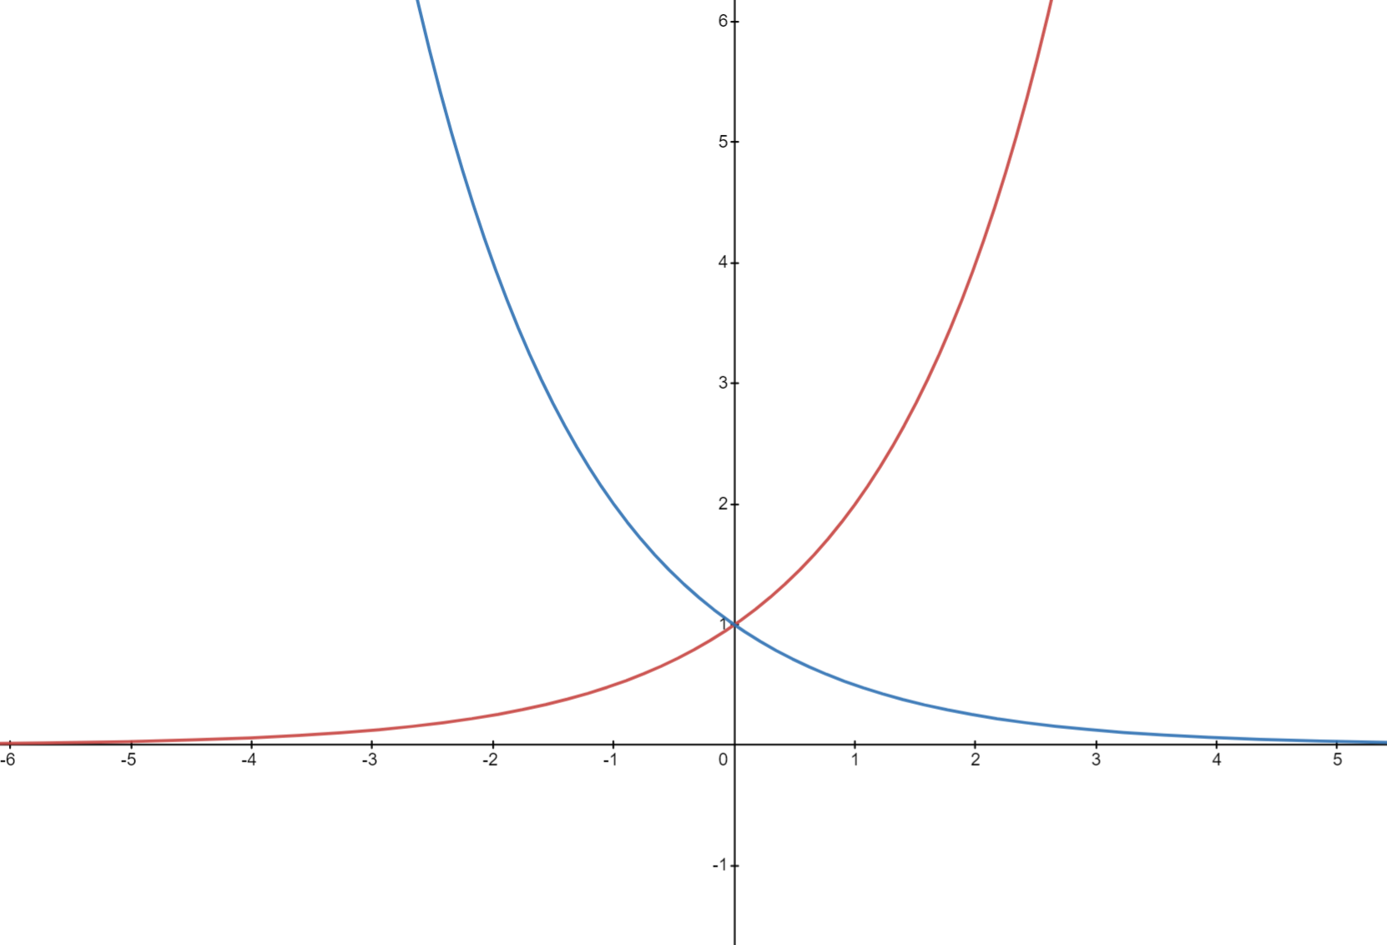

דגשים חשובים מסרטון ההקדמה על הפונקציה ${y=a}^{x}$
$$a>0$$ | $$0<a<1$$
- $\underset{x→∞}{a^{x}}{→∞}$ | - $\underset{x→∞}{a^{x}}{→0}$
- $\underset{x→-∞}{a^{x}}{→0}$ | - $\underset{x→-∞}{a^{x}}{→∞}$
- הפונקציה ${y=a}^{x}$ עולה לכל $x$ | - הפונקציה ${y=a}^{x}$ יורדת לכל $x$
- הפונקציה ${y=a}^{x}$ חיובית לכל $x$ | - הפונקציה ${y=a}^{x}$ חיובית לכל $x$
- עוברת בנקודה $(0,1)$ | - עוברת בנקודה $(0,1)$

תרגיל 18 פונקציה מעריכית – מציאת אסימפטוטה אופקית
בשאלון הזה כדי למצוא אסימפטוטה אופקית נרצה תמיד לבדוק
לאן שואפים ערכי ה-$y$ של הפונקציה כאשר $x→∞$ וכאשר $x→-∞$
(כמובן במידה והפונקציה מוגדרת כאשר $→∞$ וכאשר $x→-∞$)

מצאו את האסימפטוטות האופקיות של הפונקציות הבאות (אם יש כאלה)
תוכלו להעזר בזה: $\underset{x→∞}{e^{x}}{→∞}$, $\underset{x→-∞}{e^{x}}{→0}$.
- $f\left(x\right)=\frac{3}{e^{x}-3}$ | - $f\left(x\right)=\frac{e^{x}-2}{x-2}$
- $f\left(x\right)=\frac{e^{2x}-4}{x^{2}-4}$ | - $f\left(x\right)=\frac{e^{x+1}}{x^{2}-2x-3}$
- $f\left(x\right)=\frac{e^{1-x}}{x^{4}+5x^{2}+4}$ | - $f\left(x\right)=\frac{x-\sqrt{x}-2}{e^{x}}$
- $f\left(x\right)=e^{2x}$ | - $f\left(x\right)=e^{2x}+3$
- $f\left(x\right)=e^{-x}+3$ | - $f\left(x\right)=e^{x+4}-2$
- $f\left(x\right)=1+e^{-2x+1}$ | - $f\left(x\right)=\frac{1}{x}+e^{-x^{2}}$
- $f\left(x\right)=1-e^{x^{2}}$ | - $f\left(x\right)={(2+e^{x})}^{2}$
- $f\left(x\right)=\frac{2e^{2x}-3}{e^{2x}-7e^{x}+12}$

פתרונות
- $\underset{ x→-∞}{y=-1} ,\underset{ x→∞}{y=0}$ | - $\underset{ x→-∞}{y=0}$
- $\underset{ x→-∞}{y=0}$ | - $\underset{ x→-∞}{y=0}$
- $\underset{ x→∞}{y=0}$ | - $\underset{ x→∞}{y=0}$
- $\underset{ x→-∞}{y=0}$ | - $\underset{ x→-∞}{y=3}$
- $\underset{ x→∞}{y=3}$ | - $\underset{ x→-∞}{y=-2}$
- $\underset{ x→∞}{y=1}$ | - $y=0$
- אין אסימפטוטה אופקית | - $\underset{ x→-∞}{y=4}$
- $\underset{ x→∞}{y=2}$, $\underset{ x→-∞}{y=-\frac{1}{4}}$

תרגיל 19 פונקציה מעריכית – מציאת אסימפטוטה אנכית
בשאלון הזה כדי למצוא אסימפטוטה אנכית נבחן שני מקרים :
- אם ה-$x$ שמאפס את המכנה (נניח $x=a$) מאפס את המכנה של שבר שנמצא במעריך (לדוגמה $e^{.^{\frac{1}{x-a}}}$)
אז נבדוק לאן שואפים ערכי ה-y של הפונקציה כאשר $x→a^{+}$ וכאשר $x→a^{-}$
  - אם בצד מסוים של a ערכי ה-$y$ שואפים ל-$+∞$ או ל-$-∞$ אז באותו הצד יש אסימפטוטה אנכית $x=a$.
  - אם בצד מסוים של a ערכי ה-y שואפים למספר קבוע (נניח b) אז באותו הצד יש חור $(a,b)$.
- אם ה-$x$ שמאפס את המכנה (נניח $x=a$) לא מאפס את המכנה של שבר שנמצא במעריך אלא מכנה כללי (לדוגמה $\frac{1}{e^{x}-e^{a}}$ ) אז נוכל לקבוע אסימפטוטה אנכית\חור לפי השיטות של שאלון קודם:
  - אם $x=a$ מאפס את המכנה אבל לא את המונה אז $x=a$ היא אסיפטוטה אנכית.
  - אם $x=a$ מאפס את המכנה וגם את המונה נצמצם את הפונקציה צמצום מרבי ואז:
    - אם $x=a$ כבר לא מאפס את המכנה של הפונקציה המצומצמת אז יש חור ששיעור ה-$x$ שלו הוא $a$ וכדי למצוא את שיעור ה-$y$ של החור נציב בפונקציה המצומצמת $x=a$.
    - אם $x=a$ עדיין מאפס את המכנה של הפונקציה המצומצמת אז $x=a$ היא אסיפטוטה אנכית.

מצאו את האסימפטוטות האנכיות\חורים של הפונקציות הבאות (אם יש כאלה).
- $f\left(x\right)=\frac{3}{e^{x}-3}$ | - $f\left(x\right)=\frac{e^{x}-2}{x-2}$
- $f\left(x\right)=e^{.^{\frac{1}{x}}}-1$ | - $f\left(x\right)=\frac{e^{x}-3}{e^{2x}-9}$
- $f\left(x\right)=e^{.^{\frac{2-x}{x-4}}}$ | - $f\left(x\right)=\frac{e^{x}}{x-4}$
- $f\left(x\right)=\frac{e^{2x}}{x^{2}-1}$ | - $f\left(x\right)=e^{.^{\frac{1}{x^{2}+1}}}$
- $f\left(x\right)=\frac{e^{2x}-1}{e^{2x}-5e^{x}+4}$ | - $f\left(x\right)=\frac{x-1}{e^{x}-1}$
- $f\left(x\right)=1+e^{-2x+1}$ | - $f\left(x\right)=\frac{1}{x}+e^{-x^{2}}$
- $f\left(x\right)=xe^{.^{\frac{1}{x}}}$ | - $f\left(x\right)=e^{.^{\frac{1}{ax+1}}}$ ($a<0$)
- משמאלכם נתונים הגרפים של הפונקציות  $y=-x$ ו- $y=e^{x}$ הנחתכים בנקודה אחת בלבד והיא:  $A(-0.567,0.567)$  מצאו את האסימפטוטה האנכית\חורים של הפונקציה $f(x)$ (אם יש כאלה)  $$f\left(x\right)=\frac{x-1}{e^{x}+x}$$ | 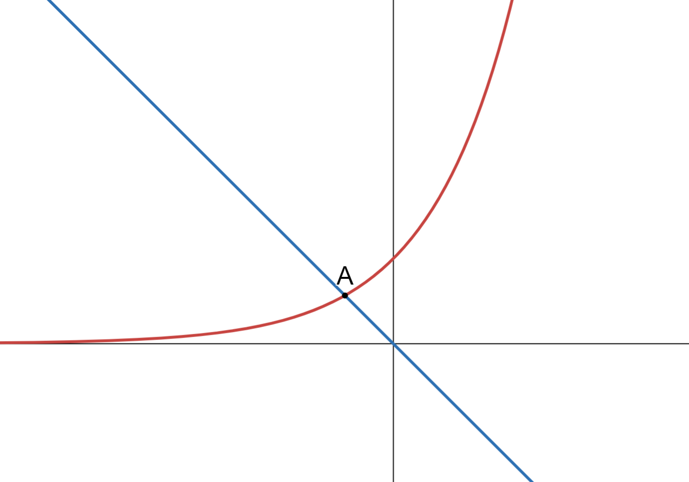
- משמאלכם נתונים הגרפים של הפונקציות  $y=-x+1$ ו- $y=e^{x}$ הנחתכים בנקודה אחת בלבד הנמצאת על ציר ה-y כמתואר בשרטוט.  מצאו את האסימפטוטה האנכית\חורים של הפונקציה $f(x)$ (אם יש כאלה)  $$f\left(x\right)=\frac{e^{x}}{e^{x}+x-1}$$ | 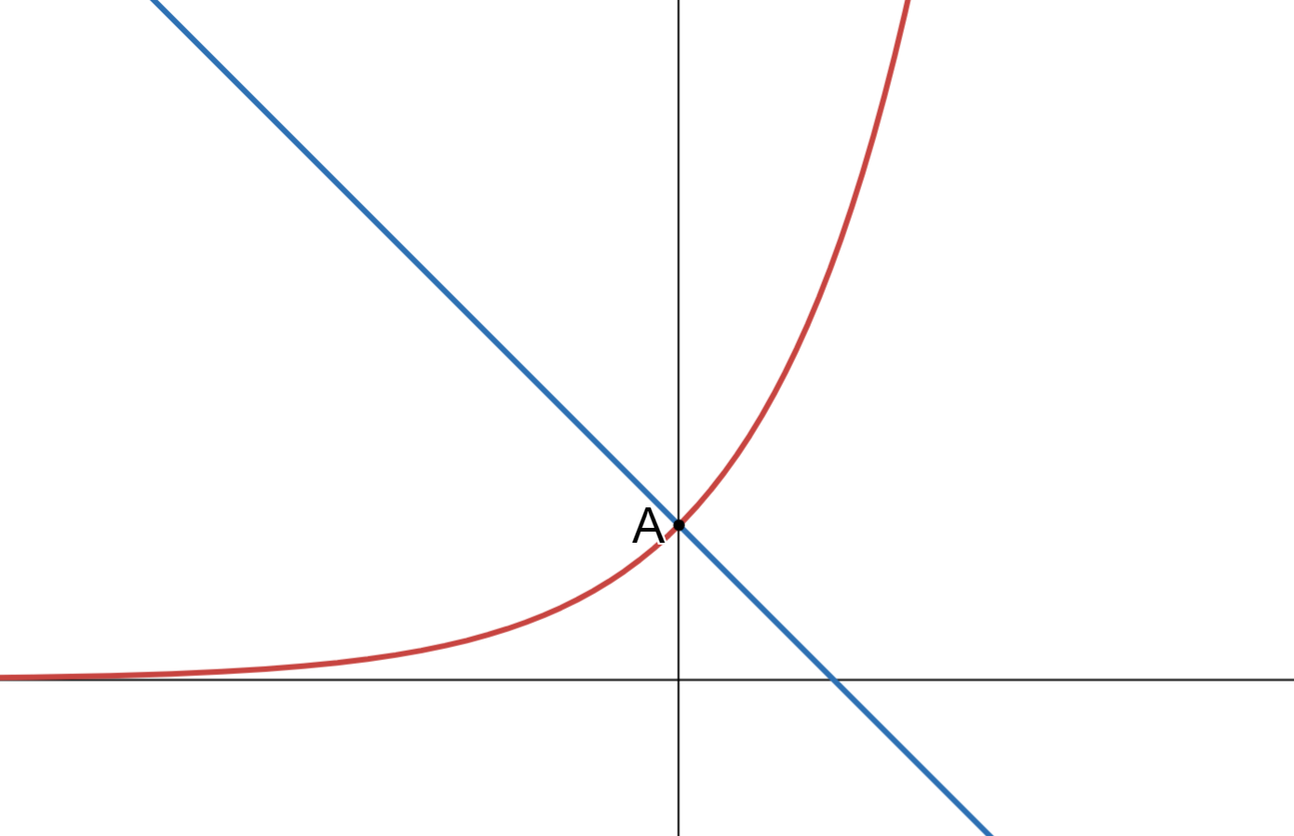
- משמאלכם נתונים הגרפים של הפונקציות  $y=x$ ו- $y=e^{x}$ שאינם נחתכים.  מצאו את האסימפטוטה האנכית\חורים של הפונקציה $f(x)$ (אם יש כאלה)  $$f\left(x\right)=\frac{x-2}{e^{x}-x}$$ | 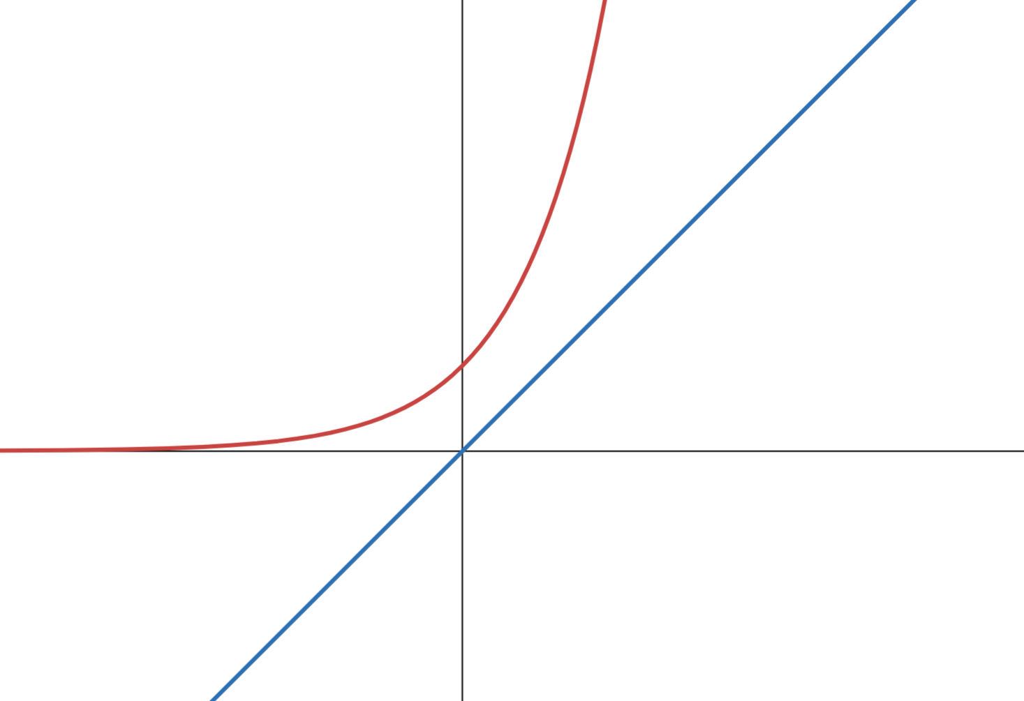

פתרונות
 | - $x=2$
- $x=0$ (מימין); $(0,-1)$ חור (משמאל) | - $(ln⁡(3),\frac{1}{6})$ חור
- $x=4$ (משמאל); $(4,0)$ חור (מימין) | - $x=4$
- $x=±1$ | - אין אסיפטוטות אנכיות או חורים
- $(0,-\frac{2}{3})$ חור; $x=ln⁡(4)$ | - $x=0$
- אין אסיפטוטות אנכיות או חורים | - $x=0$
- $x=0$ (מימין); $(0,0)$ חור (משמאל) | - $x=-\frac{1}{a}$ (משמאל) ; $(-\frac{1}{a},0)$ חור (מימין)
- $x=-0.567$ | - $x=0$

תרגיל 20 פונקציה מעריכית – מציאת אסימפטוטה אופקית כאשר הבסיס אינו e.
מצאו את האסימפטוטות האופקיות של הפונקציות הבאות (אם יש כאלה)
תוכלו להעזר בזה:
אם $a>1$ אז $\underset{x→∞}{a^{x}}{→∞}$, $\underset{x→-∞}{a^{x}}{→0}$.
אם $0<a<1$ אז $\underset{x→∞}{a^{x}}{→0}$, $\underset{x→-∞}{a^{x}}{→∞}$.
- $f\left(x\right)=\frac{1}{2^{x}-1}$ | - $f\left(x\right)=\frac{1}{{0.2}^{x}-1}$
- $f\left(x\right)=\frac{3^{x}-1}{x-1}$ | - $f\left(x\right)=\frac{{\left(\frac{1}{3}\right)}^{x}-1}{x-1}$
- $f\left(x\right)=\frac{2^{x}-x}{2^{x}+x}$ | - $f\left(x\right)=\frac{2^{x}-x}{2^{x}+x}+3$
- $f\left(x\right)=\frac{2^{x}-x}{2^{x}+x}-3x$ | - $f\left(x\right)=\frac{2^{x}-x}{2^{x}+x}-\frac{1}{x^{2}}$
- $f\left(x\right)=1-\frac{2^{x}-x}{2^{x}+x}$ | - $f\left(x\right)=\frac{{\left(\frac{1}{2}\right)}^{x}-x}{{\left(\frac{1}{2}\right)}^{x}+x}$
- $f\left(x\right)=5^{.^{\frac{1}{x}}}$ | - $f\left(x\right)=5^{.^{\frac{1}{x}}}+1$
- $f\left(x\right)=5^{.^{\frac{1}{x}}}+x$ | - $f\left(x\right)=\frac{5^{.^{\frac{1}{x}}}}{x}$
- $f\left(x\right)=\frac{2^{x}-1}{4^{x}-1}$ | - $f\left(x\right)=\frac{3^{x}-x}{9^{x}+x}$
- $f\left(x\right)=3∙4^{x}-5∙2^{x}+1$ | - $f\left(x\right)=\frac{3∙4^{x}-5∙2^{x}+1}{4^{x}+6∙2^{x}-1}$
- $f\left(x\right)=6^{.^{\frac{1-x}{x-3}}}$ | - $f\left(x\right)=6^{.^{\frac{1-x}{x-3}}}+\frac{5}{6}$
- $f\left(x\right)=6^{.^{\frac{1-x}{x-3}}}+\frac{5}{6}x$ | - $f\left(x\right)=6^{.^{\frac{1-x}{x-3}}}-\frac{1}{x}$
- $f\left(x\right)=\frac{7^{x}}{x-4}$ | - $f\left(x\right)=\frac{5^{2x}-x}{5^{x}-x^{2}}$
- $f\left(x\right)=\frac{8^{2x}}{x^{2}-1}$ | - $f\left(x\right)={0.5}^{.^{\frac{1}{x^{2}+1}}}$
- $f\left(x\right)=\frac{9^{x}-1}{9^{x}-5{∙3}^{x}+4}$ | - $f\left(x\right)=\frac{x^{2}+x-1}{3^{x}+x}$
- $f\left(x\right)=2+{0.2}^{-x+1}$ | - $f\left(x\right)=\frac{1}{x}+5^{-x^{2}}$
- $f\left(x\right)=x∙2^{.^{-\frac{1}{x}}}$ | - $f\left(x\right)=8^{.^{\frac{1}{-ax+1}}}$ ($a<0$)

פתרונות
- $\underset{ x→-∞}{y=-1} ,\underset{ x→∞}{y=0}$ | - $\underset{ x→∞}{y=-1} ,\underset{ x→-∞}{y=0}$
- $\underset{ x→-∞}{y=0}$ | - $\underset{ x→∞}{y=0}$
- $\underset{ x→∞}{y=1} ,\underset{ x→-∞}{y=-1}$ | - $\underset{ x→∞}{y=4} ,\underset{ x→-∞}{y=2}$
- אין אסימפטוטה אופקית | - $\underset{ x→∞}{y=1} ,\underset{ x→-∞}{y=-1}$
- $\underset{ x→∞}{y=0} ,\underset{ x→-∞}{y=2}$ | - $\underset{ x→∞}{y=-1} ,\underset{ x→-∞}{y=1}$
- $y=1$ | - $y=2$
- אין אסימפטוטה אופקית | - $y=0$
- $\underset{ x→∞}{y=0}$, $\underset{ x→-∞}{y=1}$ | - $\underset{ x→∞}{y=0}$, $\underset{ x→-∞}{y=-1}$
- $\underset{ x→-∞}{y=1}$ | - $\underset{ x→∞}{y=3}$, $\underset{ x→-∞}{y=-1}$
- $y=\frac{1}{6}$ | - $y=1$
- אין אסימפטוטה אופקית | - $y=\frac{1}{6}$
- $\underset{ x→-∞}{y=0}$ | - $\underset{ x→-∞}{y=0}$
- $\underset{ x→-∞}{y=0}$ | - $y=1$
- $\underset{ x→∞}{y=1}$, $\underset{ x→-∞}{y=-\frac{1}{4}}$ | - $\underset{ x→∞}{y=0}$
- $\underset{ x→-∞}{y=2}$ | - $y=0$
- אין אסימפטוטה אופקית | - $y=1$

תרגיל 21 פונקציה מעריכית – מציאת אסימפטוטה אנכית כאשר הבסיס אינו e.

- $f\left(x\right)=\frac{-x+2}{2^{x}-1}$ | - $f\left(x\right)=2^{.^{-\frac{1}{x}}}+3$
- $f\left(x\right)=\frac{6}{3^{x}-3}$ | - $f\left(x\right)=3^{.^{\frac{6}{x-1}}}$
- $f\left(x\right)=\frac{5^{x}-1}{{25}^{x}-1}$ | - $f\left(x\right)=\frac{5^{x}-1}{{({25}^{x}-1)}^{2}}$
בתרגילים הממורקרים בצהוב מומלץ קודם לחקור את הפונקציה שנמצאת במעריך, לשרטט אותה, ורק אז לגשת לבדוק האם לפונקציה $f\left(x\right)$ יש אסימפטוטה אנכית או חור
- $f\left(x\right)=\frac{-x+2}{{0.5}^{x}-2^{-3}}$ | - $f\left(x\right)={\left(\frac{1}{2}\right)}^{.^{\frac{-x+2}{x-3}}}$
- $f\left(x\right)=4^{.^{\frac{1}{x^{2}-2x-3}}}$ | - $f\left(x\right)=2^{.^{\frac{-3x+3}{x^{2}-3x+2}}}$
- $f\left(x\right)={\left(\frac{1}{5}\right)}^{.^{\frac{4x+4}{x^{2}-2x-3}}}$ | - $f\left(x\right)=\frac{x+1}{3^{x}-8}$
- $f\left(x\right)=\frac{{(2^{x}-10)}^{2}}{4^{x}-11∙2^{x}+10}$ | - $f\left(x\right)=6^{.^{\frac{x^{2}}{x^{2}-4x}}}$

פתרונות
- $x=0$ | - חור מימין $(0,3)$ , אס אנכית משמאל $x=0$
- $x=1$ | - חור משמאל $(1,0)$ , אס אנכית מימין $x=1$
- חור $(0,\frac{1}{2})$ | - $x=0$
- $x=3$ | - חור משמאל $(3,0)$ , אס אנכית מימין $x=3$
- חור מימין $(-1,0)$ , אס אנכית משמאל $x=-1$  חור משמאל $(3,0)$ , אס אנכית מימין $x=3$ | - חור מימין $(2,0)$ , אס אנכית משמאל $x=2$  חור $(1,8)$
- חור מימין $\left(3,0\right)$ , אס אנכית משמאל $x=3$  חור $(-1,5)$. | - אס אנכית $x=\log_{3}{8}$
- חור $(\log_{2}{10},0)$ , אס אנכית $x=0$ | - חור $(6,1)$ , חור משמאל $(4,0)$ , אס אנכית מימין $x=4$

תרגיל 22 פונקציה מעריכית – נגזרות – רק e
$$y=e^{f\left(x\right)}→y'=f'\left(x\right)e^{f\left(x\right)}$$

גזרו את הפונקציות הבאות וסדרו את הנגזרת עד שתגיעו לביטוי המופיע בתשובות
- $f\left(x\right)=e^{2x-3}+x^{2}+3$ | - $f\left(x\right)=e^{3x-1}+\frac{1}{x}+1$
- $f\left(x\right)={2e}^{-x+1}$ | - $f\left(x\right)={3e}^{x+1}$
- $f\left(x\right)=e^{x}+2e^{-x}$ | - $f\left(x\right)=e^{x}-e^{-x}$
- $f\left(x\right)=e^{x}-x^{2}$ | - $f\left(x\right)={2e}^{x}-x^{3}$
- $f\left(x\right)=e^{x^{2}-x}$ | - $f\left(x\right)=e^{.^{\frac{1}{x}}}$
- $f\left(x\right)={(x-1)e}^{x}$ | - $f\left(x\right)={xe}^{x}$
- $f\left(x\right)={3e}^{x}{+x^{2}e}^{x}$ | - $f\left(x\right)={2xe}^{x}$
- $f\left(x\right)=\frac{3}{e^{x}-3}$ | - $f\left(x\right)=\frac{e^{x}}{x}$
- $f\left(x\right)=\frac{e^{x}-e^{-x}}{e^{x}+e^{-x}}$ | - $f\left(x\right)=e^{.^{\frac{2-x}{x-4}}}$

פתרונות

- $f'\left(x\right)=2(e^{2x-3}+x)$ | - $f'\left(x\right)=3e^{3x-1}-\frac{1}{x^{2}}$
- $f'\left(x\right)=-{2e}^{-x+1}$ | - $f'\left(x\right)={3e}^{x+1}$
- $f'\left(x\right)=e^{x}-2e^{-x}$ | - $f'\left(x\right)=e^{x}+e^{-x}$
- $f'\left(x\right)=e^{x}-2x$ | - $f'\left(x\right)={2e}^{x}-{3x}^{2}$
- $f'\left(x\right)={(2x-1)e}^{x^{2}-x}$ | - $f'\left(x\right)=-\frac{e^{.^{\frac{1}{x}}}}{x^{2}}$
- $f'\left(x\right)={xe}^{x}$ | - $f'\left(x\right)={(x+1)e}^{x}$
- $f'\left(x\right)=e^{x}(x^{2}+2x+3)$ | - $f'\left(x\right)={2(x+1)e}^{x}$
- $f'\left(x\right)=-\frac{3e^{x}}{{(e^{x}-3)}^{2}}$ | - $f'\left(x\right)=\frac{e^{x}(x-1)}{x^{2}}$
- $f'\left(x\right)=\frac{4}{{(e^{x}+e^{-x})}^{2}}$ | - $f'\left(x\right)=\frac{2e^{.^{\frac{2-x}{x-4}}}}{{(x-4)}^{2}}$

תרגיל 23 פונקציה מעריכית – נגזרות – בסיס שאינו e
$$y=a^{f\left(x\right)}→y'=f'\left(x\right)∙a^{f\left(x\right)}∙lna$$

- $f\left(x\right)=3^{2x+1}+{2x}^{2}+3$ | - $f\left(x\right)=4∙2^{6x-1}+\frac{2}{x}+1$
- $f\left(x\right)=6^{x^{2}-x+1}$ | - $f\left(x\right)={0.5}^{x}+2∙{0.5}^{-x}$
- $f\left(x\right)=3x^{3}∙4^{x}$ | - $f\left(x\right)={x∙3}^{x}$
- $f\left(x\right)=x^{3}∙2^{.^{\frac{1}{x}}}$ | - $f\left(x\right)=\frac{5^{x}}{4x}$
- $f\left(x\right)=6∙7^{.^{\frac{2-x}{x-4}}}$ | - $f\left(x\right)=\frac{2^{x}-2^{-x}}{2^{x}+2^{-x}}$
- $f\left(x\right)=\frac{3^{x}+3^{-x}}{3^{x}-3^{-x}}$ | - $f\left(x\right)=\frac{4^{x}+x}{4^{x}-x}$

פתרונות
- $f'\left(x\right)=2ln3∙3^{2x+1}+4x$ | - $f'\left(x\right)=24ln2∙2^{6x-1}-\frac{2}{x^{2}}$
- $f'\left(x\right)=ln6∙(2x-1)6^{x^{2}-x+1}$ | - $f'\left(x\right)=ln0.5∙({0.5}^{x}-2∙{0.5}^{-x})$
- $f'\left(x\right)=3x^{2}∙4^{x}∙(3+ln4∙x)$ | - $f'\left(x\right)=3^{x}(1+ln3∙x)$
- $f'\left(x\right)=x∙2^{.^{\frac{1}{x}}}(3x-ln2)$ | - $f'\left(x\right)=\frac{5^{x}(ln5∙x-1)}{4x^{2}}$
- $f'\left(x\right)=\frac{12ln7∙7^{.^{\frac{2-x}{x-4}}}}{{(x-4)}^{2}}$ | - $f'\left(x\right)=\frac{4ln2}{{(2^{x}+2^{-x})}^{2}}$
- $f'\left(x\right)=\frac{-4ln3}{{(3^{x}-3^{-x})}^{2}}$ | - $f'\left(x\right)=\frac{4^{x}+x}{4^{x}-x}$

תרגיל 24 פונקציה מעריכית – חקירה מלאה – בסיס e
לפני התרגילים הבאים יש לעבור בצורה יסודית על תרגילים 18,19,22
- נתונה הפונקציה $f\left(x\right)=-x∙e^{x}$.
  - מצאו את נקודת הקיצון של הפונקציה.
  - מצאו את תחומי העלייה והירידה.
  - מצאו את נקודת החיתוך של הפונקציה עם הצירים.
  - מצאו את האסימפטוטות של הפונקציה אם יש כאלה.
  - מצאו את תחומי החיוביות והשליליות של הפונקציה.
  - שרטטו את גרף הפונקציה $f\left(x\right)$.
  - מצאו את ערכי $k$ הישר $y=k$ לא חותך את גרף הפונקציה.
  - $g(x)$ היא פונקציה המקיימת $g'(x)=f\left(x\right)+3$ לכל $x$. מצאו את שיעור ה- $x$ של נקודת הפיתול של הפונקציה $g(x)$ .
  - היעזרו בגרף של $f\left(x\right)$ושרטטו סקיצה של גרף הנגזרת $f'\left(x\right)$ אם ידוע שלפונקציה $f\left(x\right)$ יש נקודת פיתול אחת .

- נתונה הפונקציה $f\left(x\right)=\frac{e^{x}}{x-1}$.
  - מצאו את תחום ההגדרה.
  - מצאו את נקודת הקיצון של הפונקציה .
  - מצאו את תחומי העלייה והירידה.
  - מצאו את נקודות החיתוך עם הצירים.
  - מצאו את האסימפטוטות של הפונקציה $f\left(x\right)$ אם יש כאלה.
  - שרטטו את גרף הפונקציה $f\left(x\right)$.
  - מצאו את האסימפטוטות של הפונקציה $f'\left(x\right)$ אם יש כאלה.
  - הסתמכו על הגרף של $f\left(x\right)$ ושרטטו בצורה כללית סקיצה של של הגרף של $f'\left(x\right)$ אם ידוע שלפונקציה $f\left(x\right)$ אין נקודות פיתול.
- לפונקציה $f\left(x\right)={(x-a)}^{2}∙e^{.^{x}}$ יש נקודת קיצון בנקודה $x=1$.
  - מצאו את שני הערכים האפשריים של $a$.
  - עבור הערך הגדול מבין שני הערכים של $a$ שמצאתם חקרו את הפונקציה $f(x)$ חקירה מלאה ושרטטו.
  - מצאו לאילו ערכים של $m$ למשוואה $f(x)=m$ :
    - אין פתרון.
    - יש פתרון יחיד.
    - יש שני פתרונות.
    - יש שלושה פתרונות.
- לפונקציה $f\left(x\right)=\frac{a∙e^{x}}{x+b}$ . ידוע כי הישר $x=-2$ הוא אסימפטוטה לפונקציה. המשיק לגרף הפונקציה בנקודה $x=0$ יוצר זווית של $45°$ עם הכיוון החיובי של ציר ה-$x$.
  - מצאו את הפרמטרים $a$ ו- $b$.
  - הציבו $a=4$ ו-$b=2$ , חקרו את הפונקציה חקירה מלאה ושרטטו אותה.
  - נתונה הפונקציה $g\left(x\right)=\frac{1}{f\left(x\right)}$. שרטטו אותה.
- תחום השליליות של הפונקציה $f\left(x\right)=\frac{e^{x}}{2x^{2}-ax+b}$ הוא $1<x<2.5$ .
  - מצאו את הפרמטרים $a$ ו- $b$.
  - הציבו $a=7$ ו-$b=5$ , חקרו את הפונקציה חקירה מלאה ושרטטו אותה.
- נתונה הפונקציה $f\left(x\right)=e^{x}-ex+1$.
  - מצאו את תחומי העלייה והירידה של הפונקציה.
  - מצאו את נקודת הקיצון של הפונקציה.
  - מצאו את נקודת החיתוך של גרף הפונקציה עם ציר ה-$y$.
  - מצאו את האסימפטוטות של הפונקציה המקבילות לצירים אם יש כאלה.
  - שרטטו את גרף הפונקציה $f\left(x\right)$.
נתונה הפונקציה $g\left(x\right)=\frac{1}{e^{x}-ex+1}$
  - מצאו את תחום ההגדרה של הפונקציה $g\left(x\right)$.
  - שרטטו את גרף הפונקציה $g\left(x\right)$.
- נתונה הפונקציה $f\left(x\right)=(x-a)e^{{-x}^{2}}$. נתון שתחום החיוביות של הפונקציה הוא $x>\frac{1}{2}$
  - מצאו את ערכו של הפרמטר $a$.
  - בצעו חקירה מלאה של הפונקציה ושרטטו את הגרף שלה.

- הישר y=n משיק לגרף הפונקציה $f\left(x\right)=\frac{e^{x}}{x^{2}+m}$ בנקודה שבה $x=4$.
  - מצאו את ערכם של הפרמטרים $m$ ו- n.
  - בצעו חקירה מלאה של הפונקציה ושרטטו את הגרף שלה.

- שיפוע המשיק לגרף הפונקציה $f\left(x\right)=\frac{e^{x}-1}{e^{2x}-3e^{x}+a}$ בנקודה שבה $x=ln3$ הוא $-3$.
  - מצאו את שני הערכים האפשריים של $a$.
  - הציבו בפונקציה את ה- $a$ הגדול מבין שני ערכי ה- $a$ שמצאתם ומצאו את תחום ההגדרה של הפונקציה והאסימפטוטות המאונכות לצירים.
  - מצאו את תחומי העלייה והירידה של הפונקציה אם יש כאלה.
  - שרטטו סקיצה של גרף הפונקציה $f\left(x\right)$.
  - $g(x)$ היא פונקציה המקיימת $g(x)=bf\left(x\right)+c$ $b>0$.
הביעו בעזרת הפרמטרים b ו-c במידת הצורך את האסימפטוטות וה-"חורים" של הפונקציה $g(x)$.
- נתונה הפונקציה $f\left(x\right)=\frac{ke}{xe^{x}-e^{x}}$ , $k<0$. מרחקה של נקודת הקיצון מראשית הצירים הוא $e$.
  - מהוא הערך של $k$.
  - חקרו את הפונקציה חקירה מלאה ושרטטו אותה.
  - קבעו האם יש פתרון למשוואה $e^{1-x}=1-x$?
  - הפונקציה $g(x)$ מקיימת: $g'(x)=f'(x)∙f(x)$. מצאו את תחומי העליה והירידה של הפונקציה $g(x)$.
- נתונה הפונקציה $f\left(x\right)=x∙e^{.^{\frac{1}{x}}}$.
  - חקרו את הפונקציה $f\left(x\right)$ חקירה מלאה ושרטטו אותה.
  - נתונה הפונקציה $g(x)=\left|x\right|∙e^{.^{\frac{1}{\left|x\right|}}}$. שרטטו אותה. אין צורך לבצע חקירה חדשה.
- נתונה הפונקציה $f\left(x\right)=\frac{e^{x}-a}{e^{x}+a}$ , $0<a<1$ .
  - מצאו את תחום ההגדרה של הפונקציה.
  - מצאו את תחומי העלייה והירידה של הפונקצייה אם יש כאלה.
  - הבע באמצעות $a$ את נקודות החיתוך של הפונקצייה עם הצירים.
  - מצא את האסימפטוטות של הפונקצייה המאונכות לצירים אם יש כאלה.
  - שרטטו שקיצה של גרף הפונקצייה.
- נתונה הפונקציה $f\left(x\right)=\frac{e^{x}-a}{e^{x}+a}$ , $a<-1$ .
  - מצאו את תחום ההגדרה של הפונקציה.
  - מצאו את תחומי העלייה והירידה של הפונקצייה אם יש כאלה.
  - הבע באמצעות $a$ את נקודות החיתוך של הפונקצייה עם הצירים.
  - מצא את האסימפטוטות של הפונקצייה המאונכות לצירים אם יש כאלה.
  - שרטטו שקיצה של גרף הפונקצייה.
- נתונה הפונקציה $f\left(x\right)=\frac{e^{x}-ae^{-x}}{e^{x}+ae^{-x}}$ , $a\text{≠}-1$ , $a\text{≠}0$.
בכל אחד מהסעיפים הבאים התחייסו לשני המקרים: $a>0$ ו- $a<0$ (אם יש צורך) והביעו את התשובות באמצעות $a$ במידת הצורך.
  - מצאו את תחום ההגדרה של הפונקציה.
  - מצאו את תחומי העלייה והירידה של הפונקצייה אם יש כאלה.
  - הבע באמצעות $a$ את נקודות החיתוך של הפונקצייה עם הצירים.
  - מצא את האסימפטוטות של הפונקצייה המאונכות לצירים אם יש כאלה.
  - ידוע כי שיעור ה-y של נקודת החיתוך של הפונקצייה עם ציר ה-y הוא שלילי.שרטטו שקיצה של גרף הפונקצייה .
- נתונה הפונקציה $f\left(x\right)=\frac{x^{2}-2x-k}{e^{-x}}$ , $k$ פרמטר.
  - מצאו את תחום ההגדרה של הפונקציה.
  - עבור אילו ערכי $k$ יש לפונקציה 2 נקודות קיצון.
  - דרך נקודות הקיצון של הפונקציה העבירו ישרים המאונכים לציר ה-x אשר המרחק בינהם הוא 6. מצאו את ערכו של הפרמטר $k$.
  - חקרו את הפונקציה חקירה מלאה ושרטטו את הגרף שלה.
- נתונה הפונקציה $f\left(x\right)=(x^{2}-k)e^{-x}$ , $k$ פרמטר.
  - הוכיחו שאם לפונקציה יש גם מינימום וגם מקסימום אז מתקיים $k>-1$.
  - הראו שאם $-1<k≤0$
אז גם המינימום וגם המקסימום מתקבלים בתחום $0≤x≤2$, $x\text{≠}1$.
  - הראו שאם $k<-1$ , הפונקציה יורדת לכל $x$.

פתרונות לתרגיל 24
שאלה 1
- Max $\left(-1,\frac{1}{e}\right)$ | - תחום עלייה: $x<-1$ ,  תחום ירידה: $x>-1$ .
- $(0,0)$ . | - $\underset{ x→-∞}{y=0}$
- תחום חיוביות: $x<0$ ,  תחום שליליות: $x>0$ .  - שרטוט הגרף של $f(x)$ 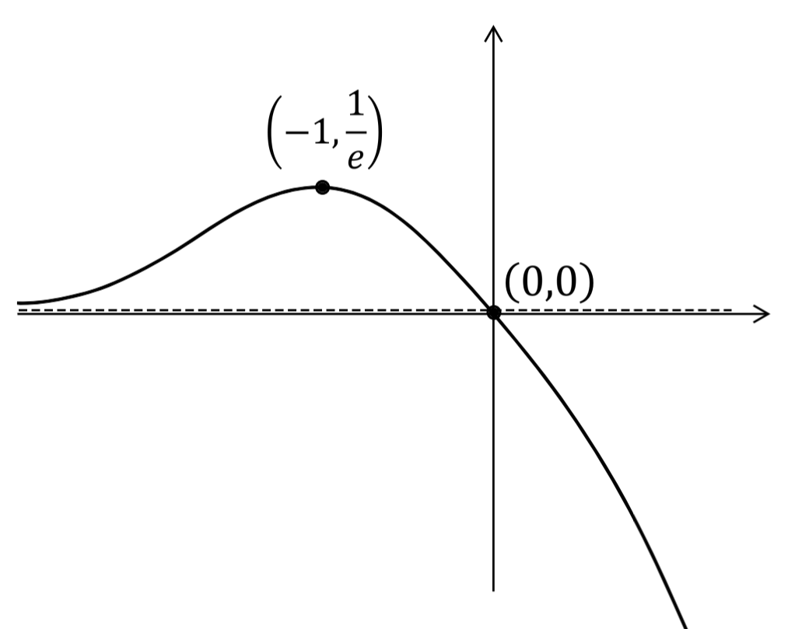 | - $k>\frac{1}{e}$  - $x=-1$.  - שרטוט הגרף של $f'(x)$  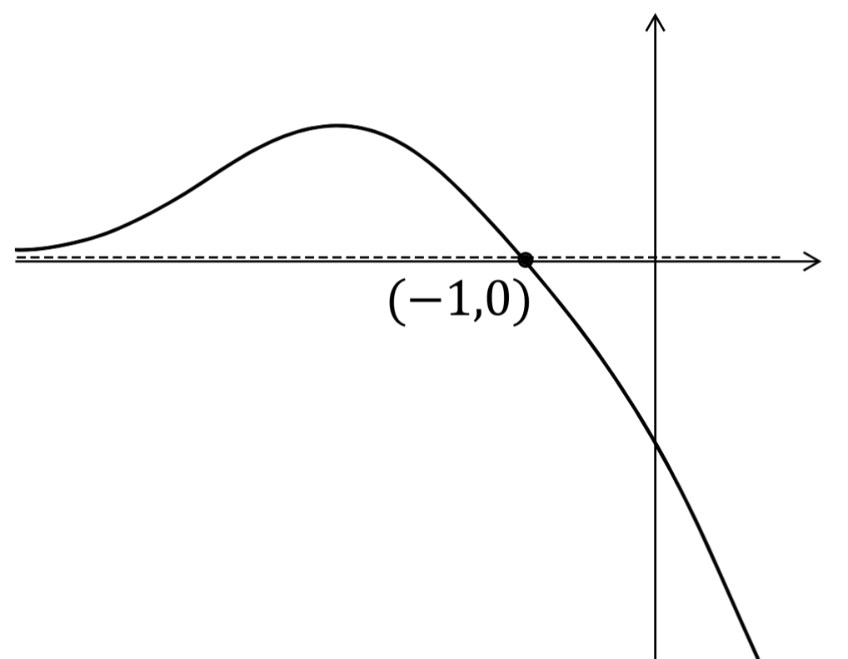

שאלה 2
- $x≠1$ | - $(2,e^{2})min$
- תחום עלייה: $x>2$ ,  תחום ירידה: $1<x<2$ או $x<1$. | - $(0,-1)$  - אסימפטוטה אנכית של $f(x)$: $x=1$ .  אסימפטוטה אופקית של $f(x)$: $\underset{ x→-∞}{y=0}$
- שרטוט הגרף של $f(x)$  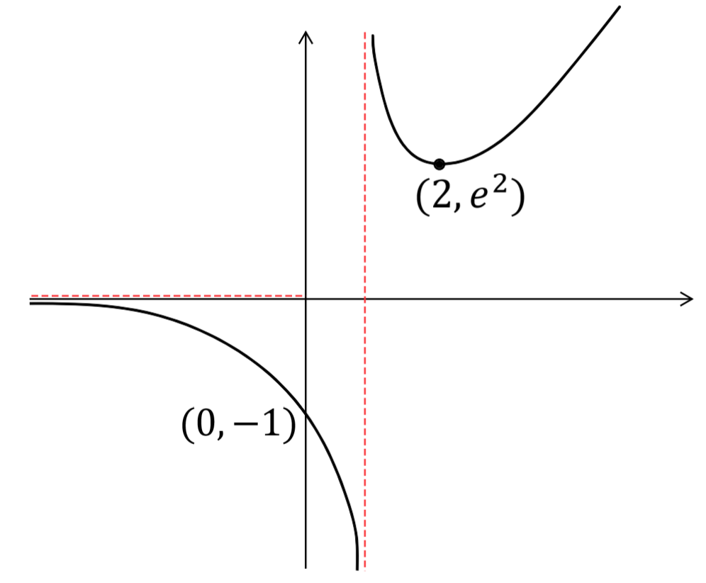  - אסימפטוטה אנכית של $f'(x)$: $x=1$ .  אסימפטוטה אופקית של $f'(x)$: $\underset{ x→-∞}{y=0}$ | - שרטוט הגרף של $f'(x)$  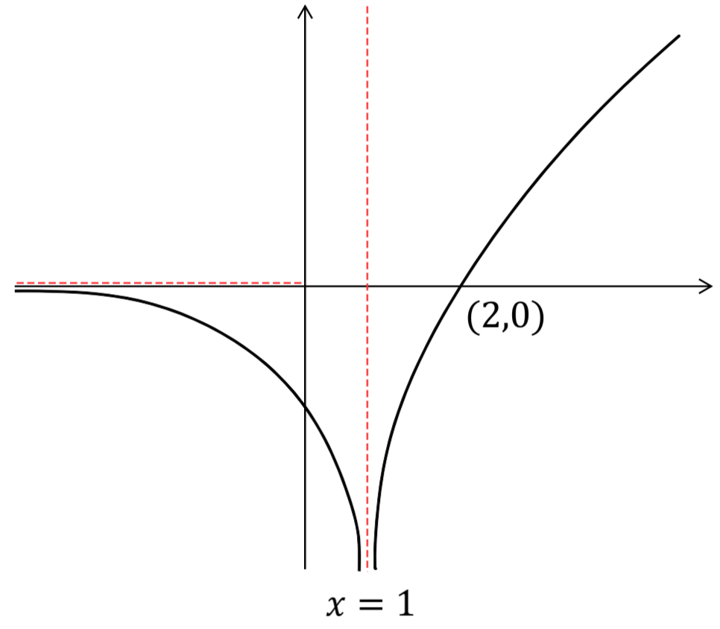

שאלה 3
- $a=1$ או $a=3$  - אף פתרון: $m<0$  פתרון יחיד: $m>4e$ או $m=0$  שני פתרונות: $m=4e$  שלושה פתרונות: $0<m<4e$ | - שרטוט הגרף של $f(x)$ 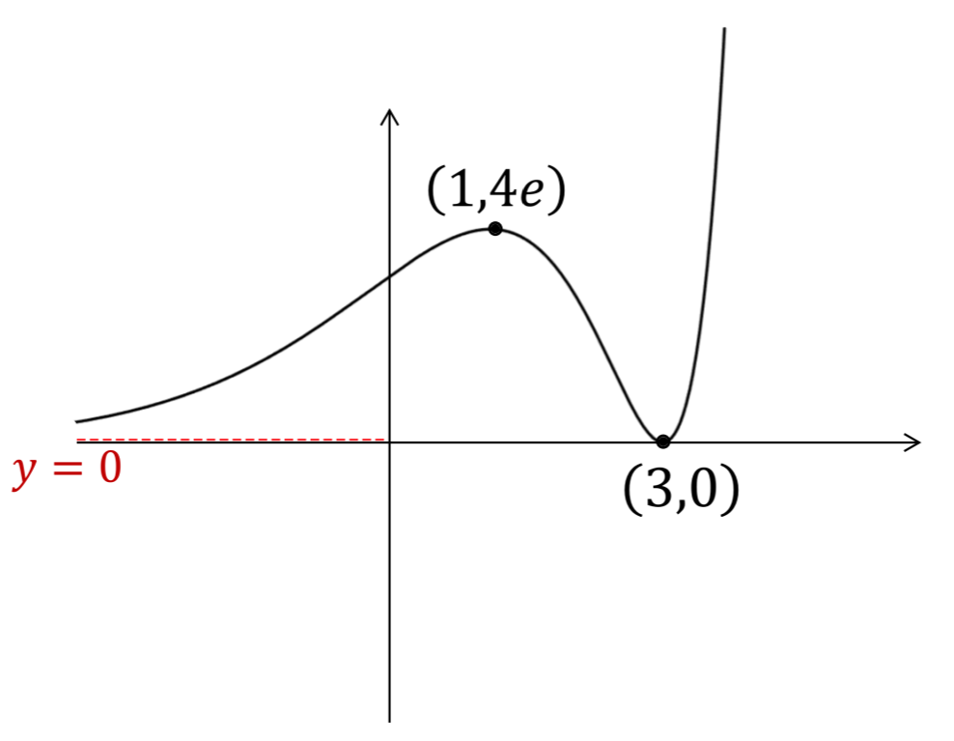

שאלה 4
- $a=4$ , $b=2$  - שרטוט הגרף של $\frac{1}{f(x)}$  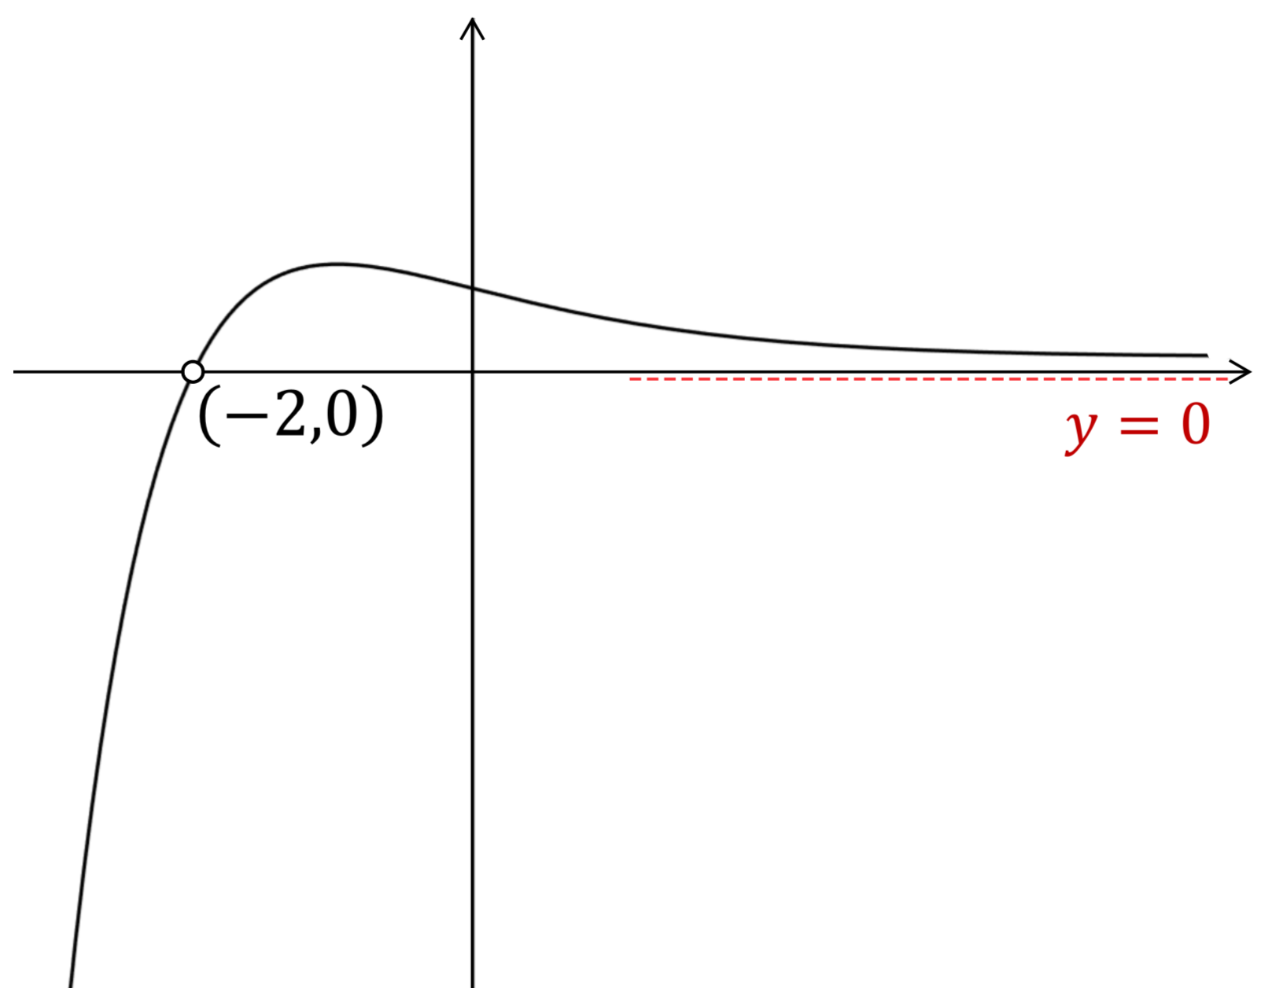 | - שרטוט הגרף של $f(x)$ 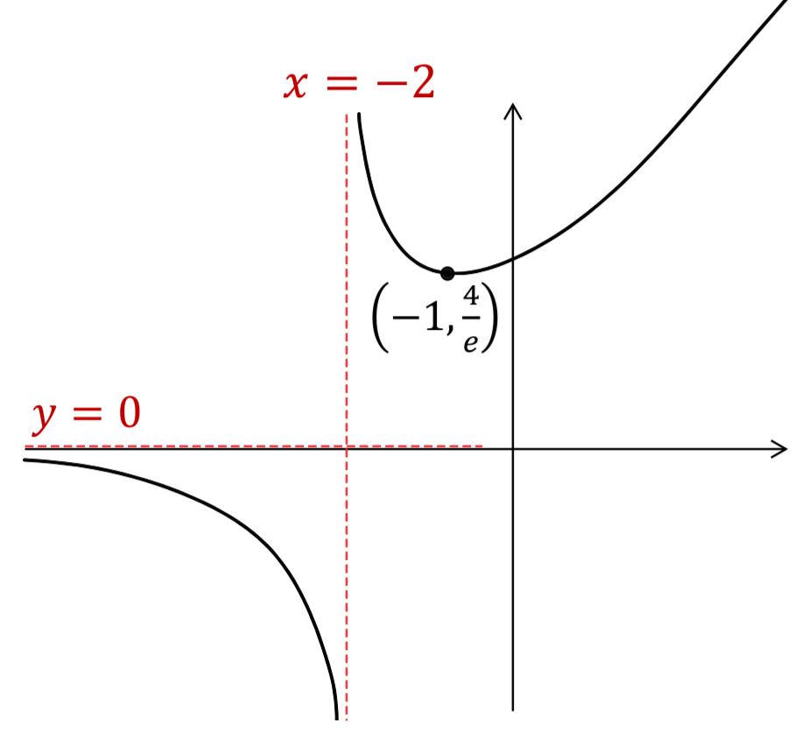

שאלה 5
- $a=7$ , $b=5$ | - שרטוט הגרף של $f(x)$  ( $(4,6.07)min$ ו- $(1.5,-4.48)max$ )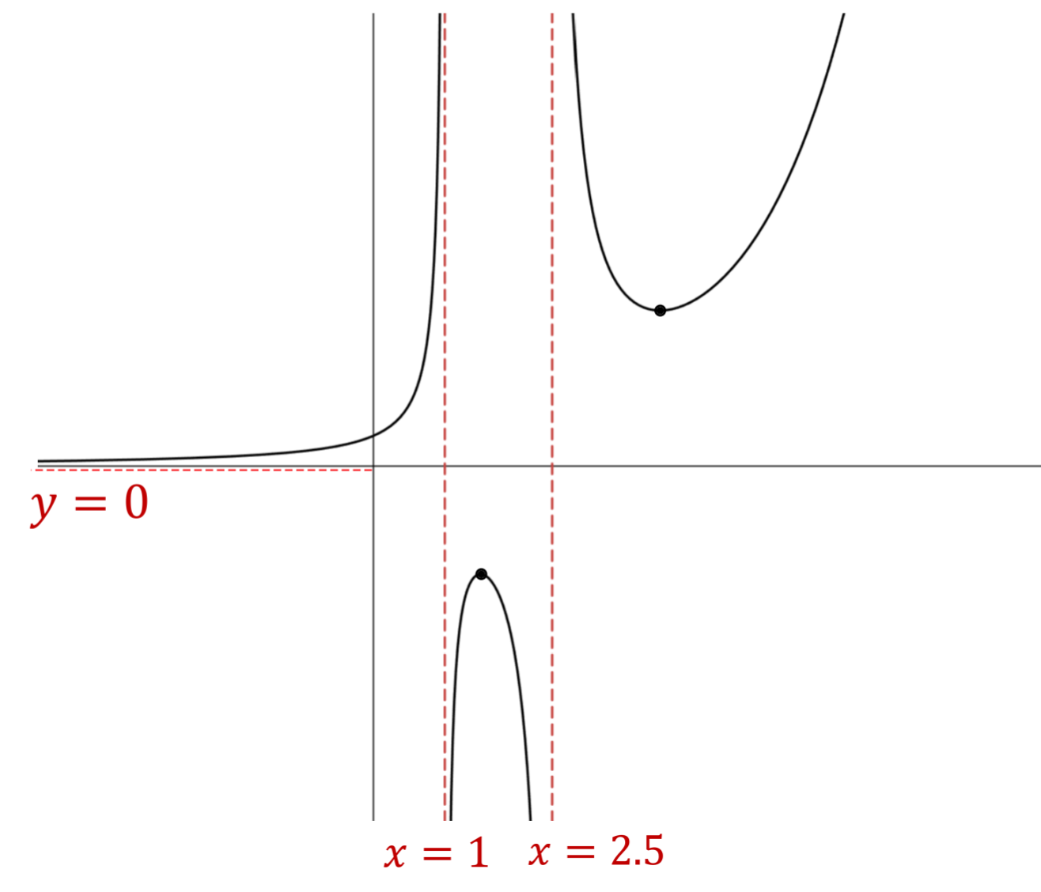

שאלה 6
- תחום עלייה: $x>1$ ,  תחום ירידה: $x<1$ . | - $(1,1)min$  - $(0,2)$  - אין
- שרטוט הגרף של $f(x)$  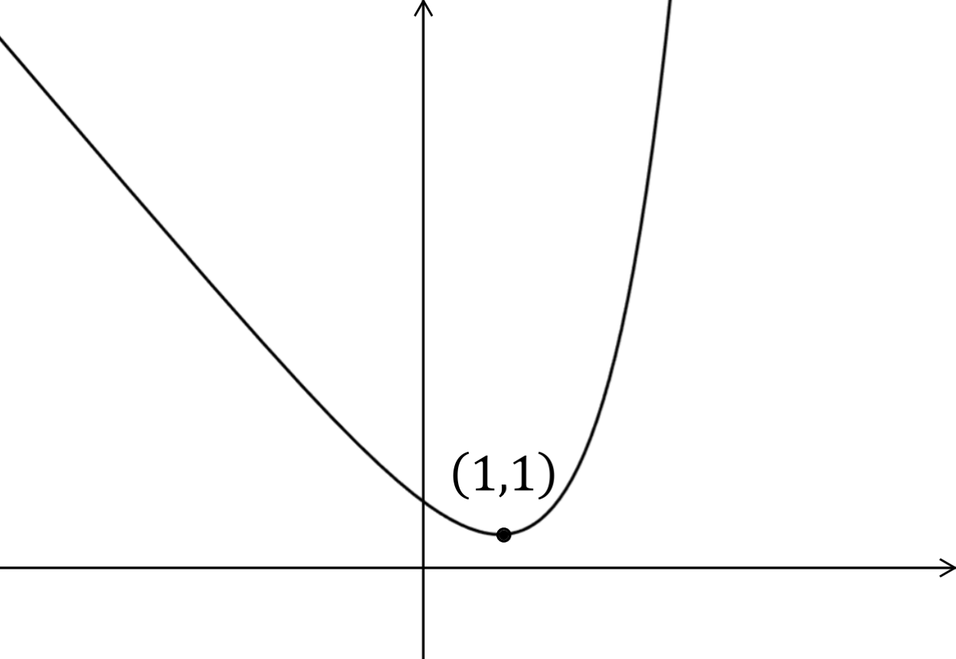 | - כל $x$  - שרטוט הגרף של $g\left(x\right)$.  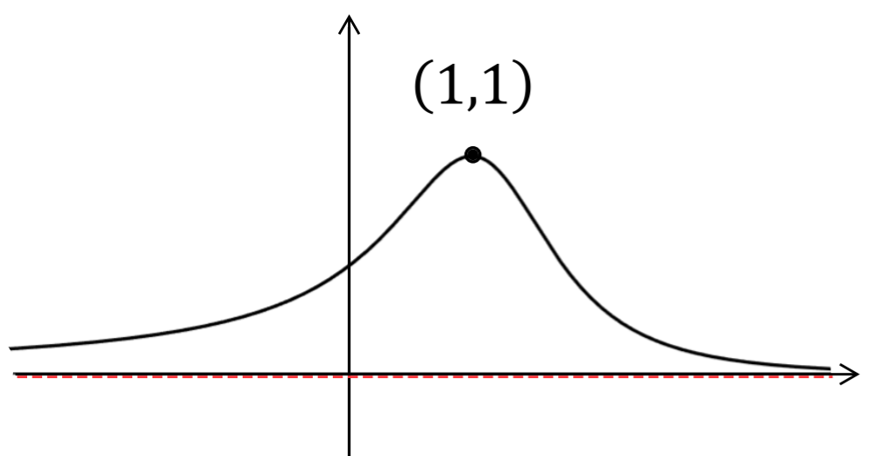

שאלה 7
- $a=0.5$.
- שרטוט הגרף של $f(x)$
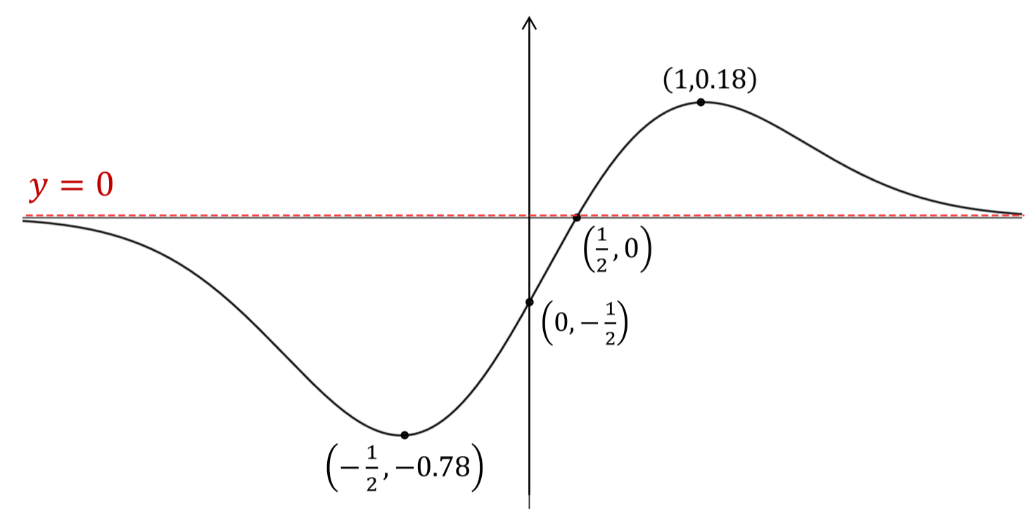

שאלה 8
- $m=-8$ , $n=\frac{e^{4}}{8}$.
- שרטוט הגרף של $f(x)$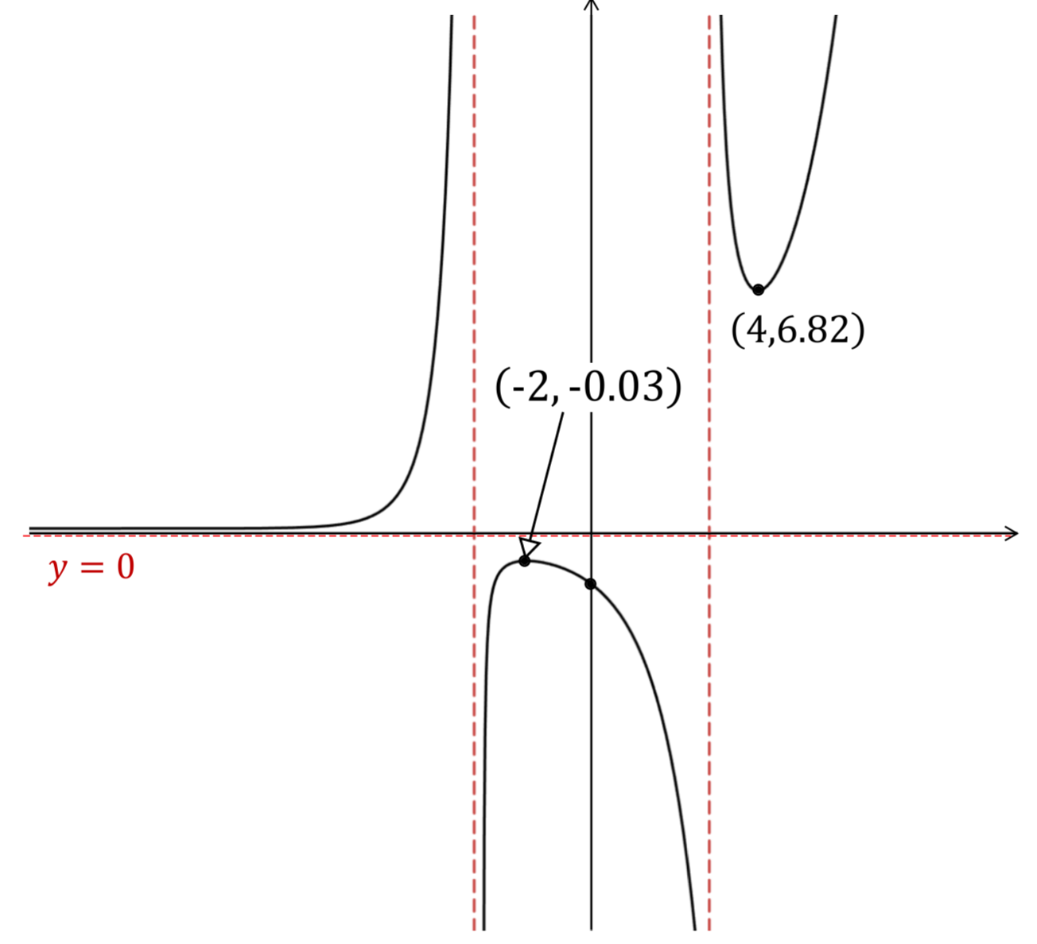
שאלה 9
- $a=2$ , $a=-3$  - תחום הגדרה:$x≠ln2$ , $x≠0$.  אס' אנכית: $x=ln2$. חור: $(0,-1)$.  אס' אופקיות: $\underset{ x→∞}{y=0}$, $\underset{ x→-∞}{y=-\frac{1}{2}}$.  - תחומי ירידה: $x>ln2$ או $x<ln2$ , $x≠0$.  תחומי עלייה : אין.  - אס' אנכית: $x=ln2$. חור: $(0,-b+c)$.  אס' אופקיות: $\underset{ x→∞}{y=c}$, $\underset{ x→-∞}{y=-\frac{1}{2}b+c}$. | - שרטוט הגרף של $f(x)$ 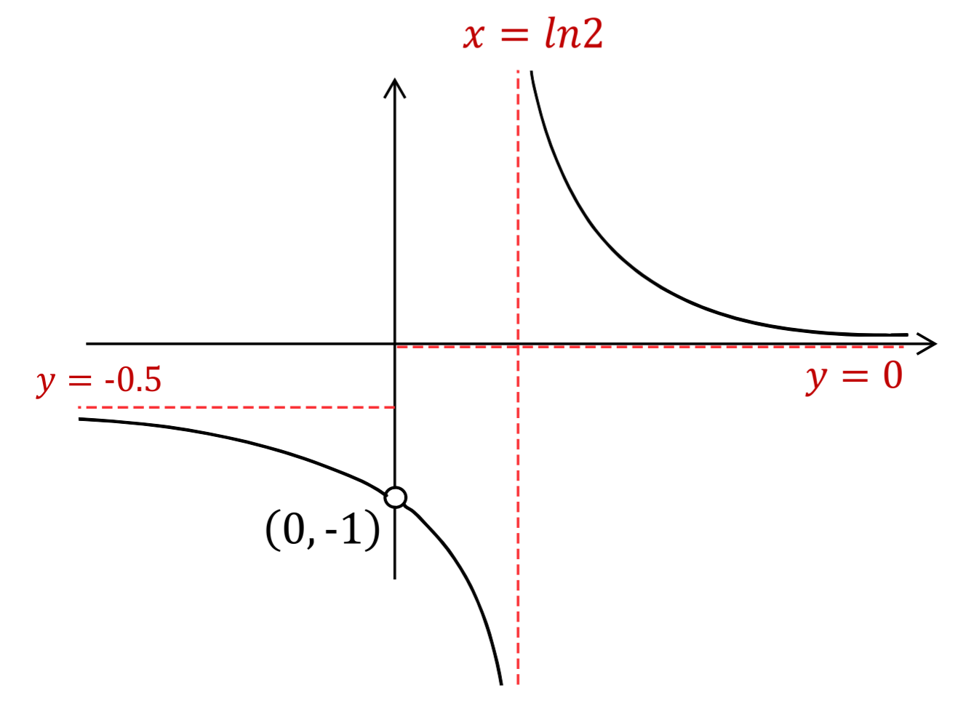

שאלה 10
- $k=-1$ .  - לא.  - תחום עלייה: $0<x<1$  תחומי ירידה: $x>1$ או $x<0$ | - שרטוט הגרף של $f(x)$  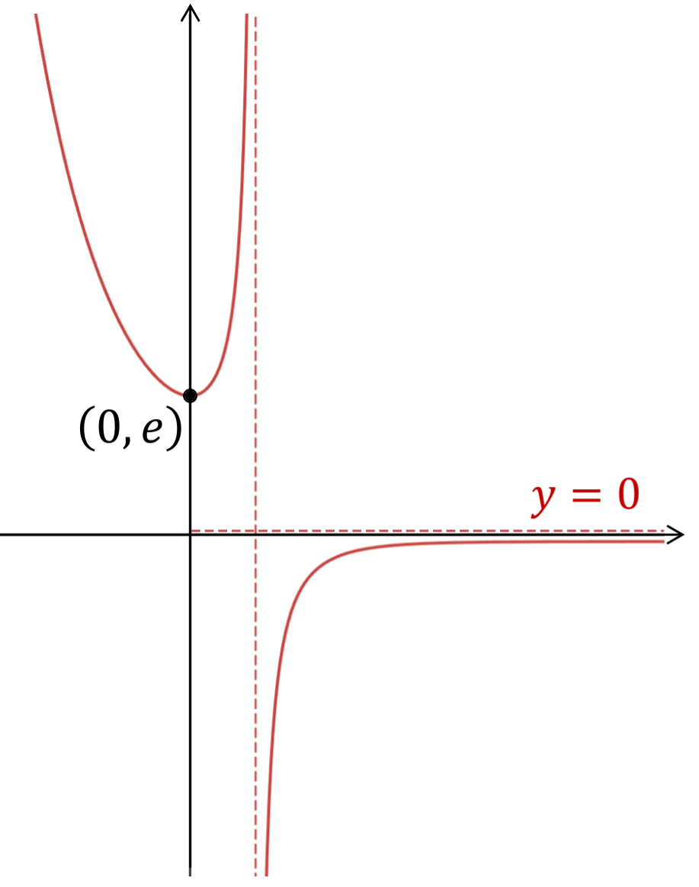
שאלה 11
- שרטוט הגרף של $f(x)$  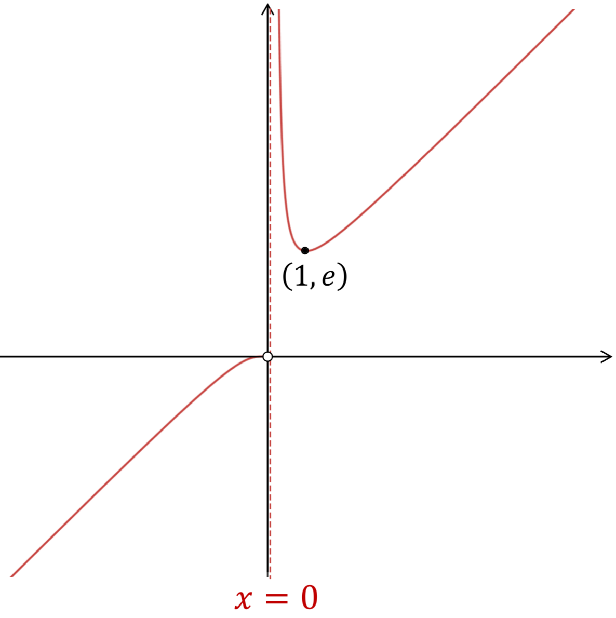 | - שרטוט הגרף של $g(x)$  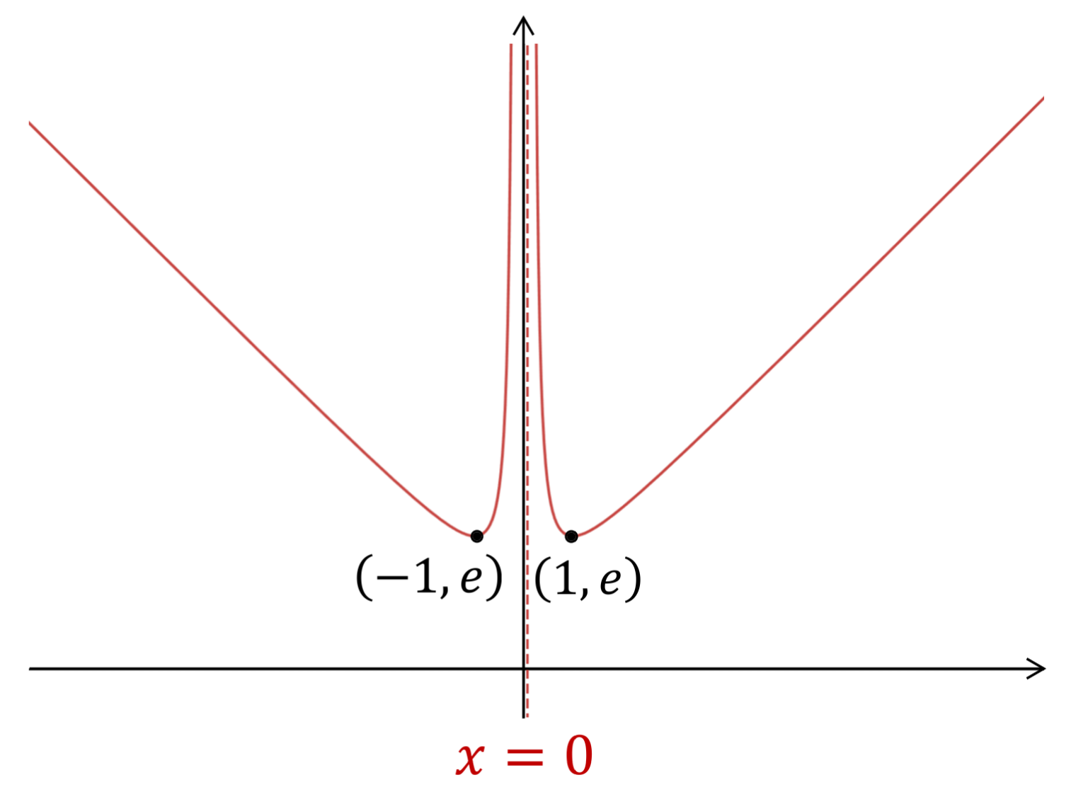
שאלה 12
- כל $x$. | - תחום עלייה: $x כל$ ,  תחום ירידה: $אין$ .
- $(0,\frac{1-a}{1+a})$ , $(lna,0)$. | - $\underset{ x→-∞}{y=-1}$, $\underset{ x→∞}{y=1}$.
- שרטוט גרף הפונקצייה $f(x)$
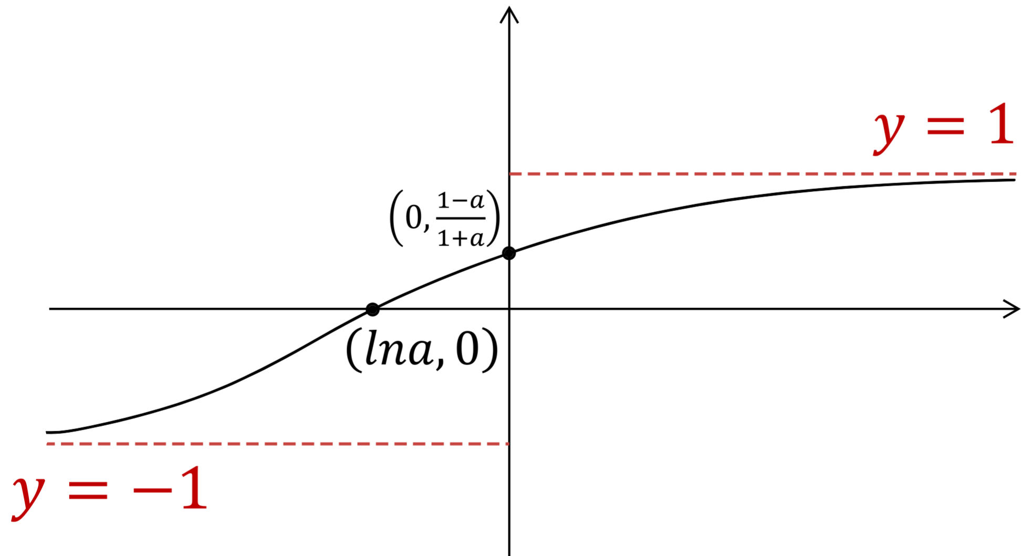
שאלה 13
- $x≠ln(-a)$. | - תחום עלייה: $אין$ ,  תחום ירידה: $x>ln(-a)$ או $x<ln(-a)$ .
- $(0,\frac{1-a}{1+a})$ . | - $\underset{ x→-∞}{y=-1}$, $\underset{ x→∞}{y=1}$, $x=ln(-a)$.
- שרטוט גרף הפונקצייה $f(x)$
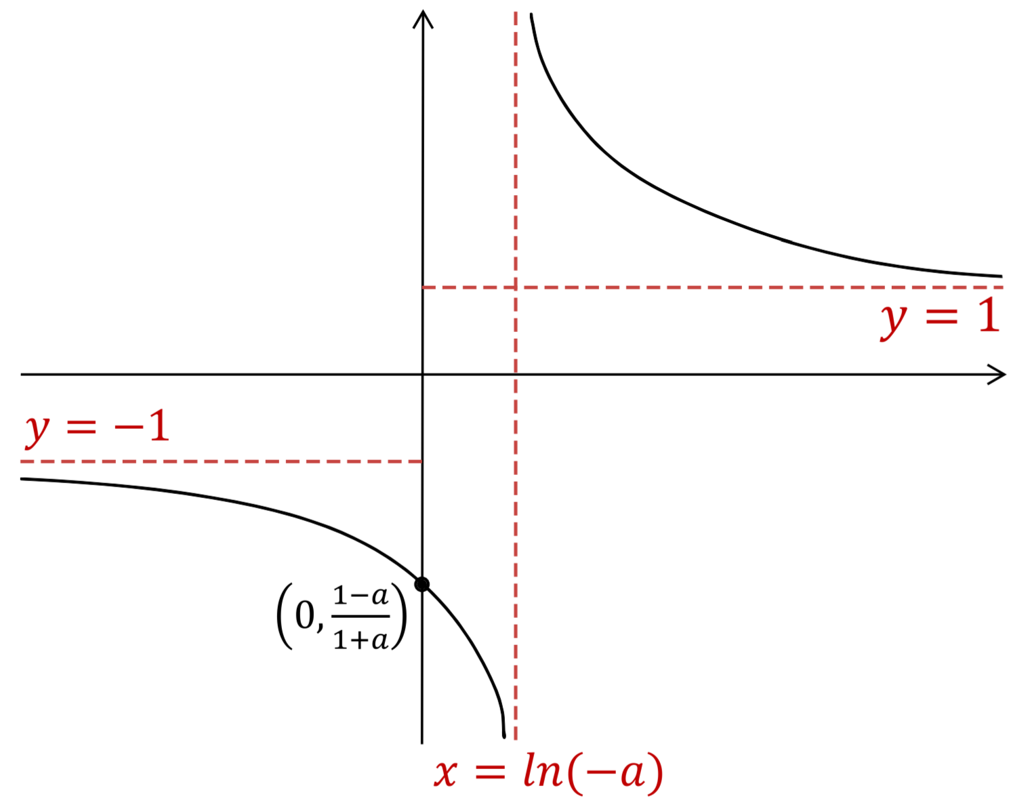

שאלה 14
- אם $a>0$: $x כל$.  אם $a<0$: $x≠\frac{1}{2}ln(-a)$. | - אם $a>0$:  תחום עלייה: $x כל$.  תחום ירידה: $אין$.  אם $a<0$:  תחום עלייה: $אין$.  תחום ירידה: $x>\frac{1}{2}ln(-a)$ או $x<\frac{1}{2}ln(-a)$ .
- אם $a>0$:$\left(0,\frac{1-a}{1+a}\right)$, $(\frac{1}{2}lna,0)$ .  אם $a<0$:  $\left(0,\frac{1-a}{1+a}\right)$. | - אם $a>0$:$\underset{ x→-∞}{y=-1}$, $\underset{ x→∞}{y=1}$.  אם $a<0$:  $\underset{ x→-∞}{y=-1}$, $\underset{ x→∞}{y=1}$, $x=\frac{1}{2}ln(-a)$.
- שרטוט גרף הפונקצייה $f(x)$ אם $a>0$:
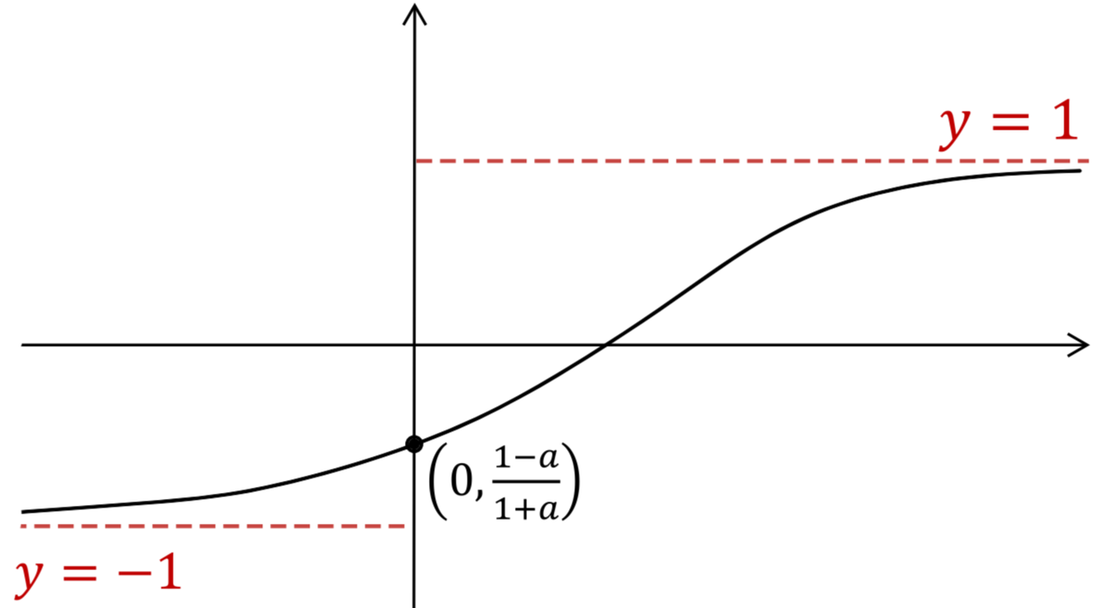
שרטוט גרף הפונקצייה $f(x)$ אם $a<0$:
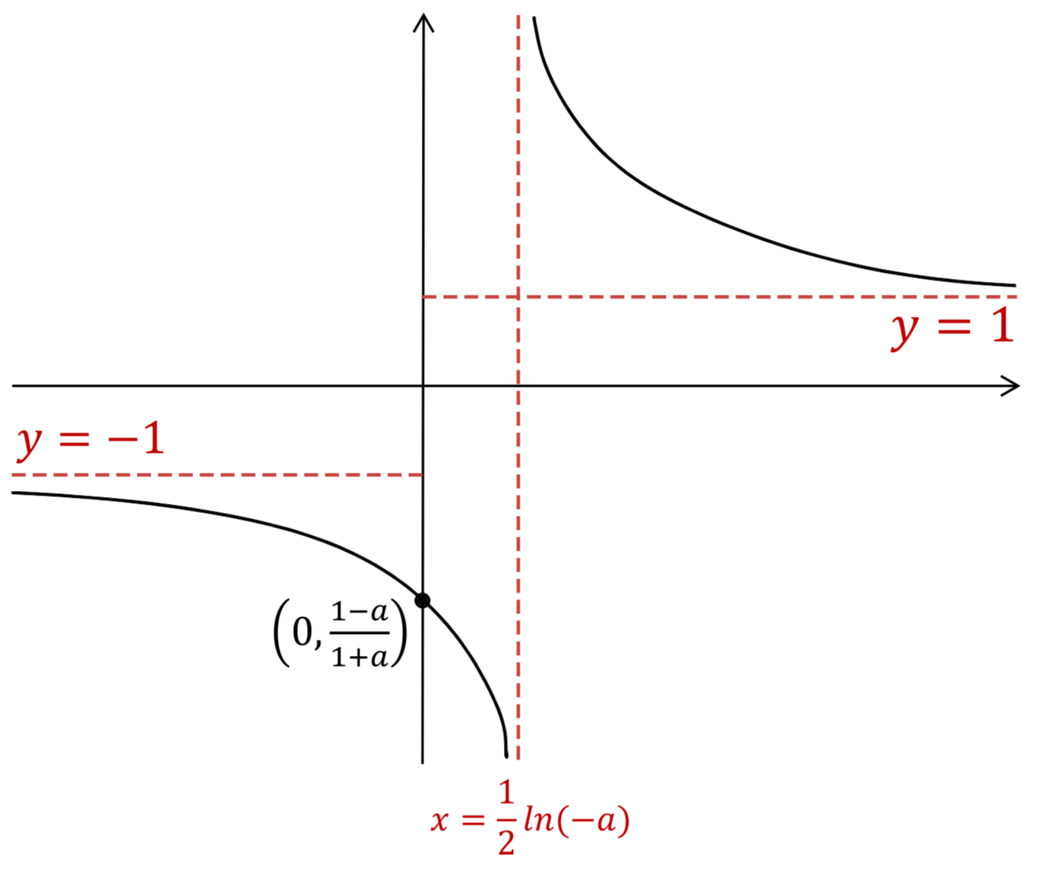

שאלה 15
- כל $x$. | - $k>-2$
- $k=7$
- שרטוט גרף הפונקצייה $f(x)$
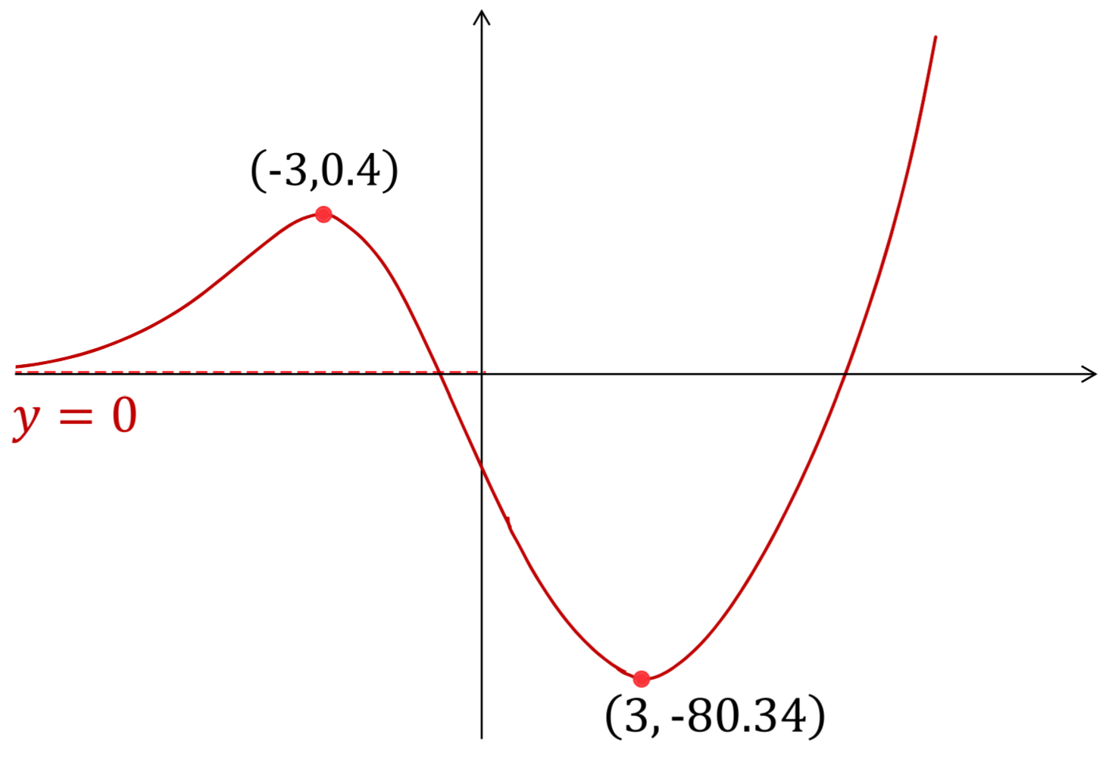

תרגיל 25 פונקציה מעריכית – חקירה מלאה – בסיס שאינו e
לפני התרגילים הבאים יש לעבור בצורה יסודית על תרגילים 21,23,20
- נתונה הפונקציה $f\left(x\right)=-x∙9^{x}$.
  - מצאו את נקודת הקיצון של הפונקציה.
  - מצאו את תחומי העלייה והירידה.
  - מצאו את נקודות החיתוך של הפונקציה עם הצירים (אם יש כאלה).
  - מצאו את האסימפטוטות של הפונקציה המאונכות לצירים אם יש כאלה.
  - שרטטו את גרף הפונקציה $f\left(x\right)$.
- נתונה הפונקציה $f\left(x\right)=\frac{4^{x}}{x}$.
  - מצאו את תחום ההגדרה של הפונקציה.
  - מצאו את נקודת הקיצון של הפונקציה.
  - מצאו את תחומי העלייה והירידה.
  - מצאו את נקודות החיתוך של הפונקציה עם הצירים (אם יש כאלה).
  - מצאו את האסימפטוטות של הפונקציה המאונכות לצירים.
  - שרטטו את גרף הפונקציה $f\left(x\right)$.
- נתונה הפונקציה $f\left(x\right)=x^{3}∙7^{.^{\frac{1}{x}}}-2$.
  - מצאו את תחום ההגדרה של הפונקציה.
  - מצאו את נקודת הקיצון של הפונקציה.
  - מצאו את תחומי העלייה והירידה.
  - מצאו את נקודת החיתוך של הפונקציה עם ציר ה-$y$ .
  - מצאו את האסימפטוטות של הפונקציה המאונכות לצירים (אם יש כאלה).
  - שרטטו את גרף הפונקציה $f\left(x\right)$.

- שיפוע המשיק לגרף הפונקציה $f\left(x\right)=\frac{4^{x}}{2^{x}+a}$ בנקודה שבה $x=2$ הוא $\frac{32}{9}ln2$.
  - מצאו את שני הערכים האפשריים של $a$.
הציבו בפונקציה את ה- $a$ הקטן מבין השניים שמצאתם בסעיף א' ומצאו את:
  - תחום ההגדרה של הפונקציה.
  - נקודת הקיצון של הפונקציה.
  - תחומי עלייה וירידה של הפונקציה.
  - אסימפטוטות מאונכות לצירים.
  - שרטטו את גרף הפונקציה.

- נתונה הפונקציה $f\left(x\right)=\frac{3^{x}-3^{-x}}{3^{x}+3^{-x}}$.
  - מצאו את תחום ההגדרה של הפונקציה.
  - הוכיחו שהפונקציה היא אי-זוגית.
  - מצאו את תחומי העלייה והירידה של הפונקציה (אם יש כאלה).
  - מצאו את נקודת החיתוך של הפונקציה עם הצירים .
  - מצאו את האסימפטוטות של הפונקציה המאונכות לצירים (אם יש כאלה).
  - שרטטו את גרף הפונקציה $f\left(x\right)$.
  - נתונה הפונקציה$g(x)$ המוגדרת כך $g(x)=\frac{1}{f\left(x\right)}$. שרטטו את הגרף שלה.
- לפונקציה $f\left(x\right)=9^{x}+a{∙3}^{x}-b$ יש נקודת קיצון בנקודה $(\log_{3}{2},-1)$.
  - מצאו את ערכי הפרמטרים $a$ ו- $b$.
  - מצאו את תחום ההגדרה של הפונקציה.
  - מצאו את נקודות החיתוך של הפונקציה עם הצירים .
  - מצאו את תחומי העלייה והירידה.
  - מצאו את האסימפטוטות של הפונקציה המאונכות לצירים (אם יש כאלה).
  - שרטטו את גרף הפונקציה $f\left(x\right)$.

פתרונות לתרגיל 25
שאלה 1
- $max(-0.46,0.17)$. | - תחום עלייה: $x>-0.46$,  תחום ירידה: $x<-0.46$ .
- $(0,0)$ . | - $\underset{ x→-∞}{y=0}$
- שרטוט גרף הפונקצייה $f(x)$
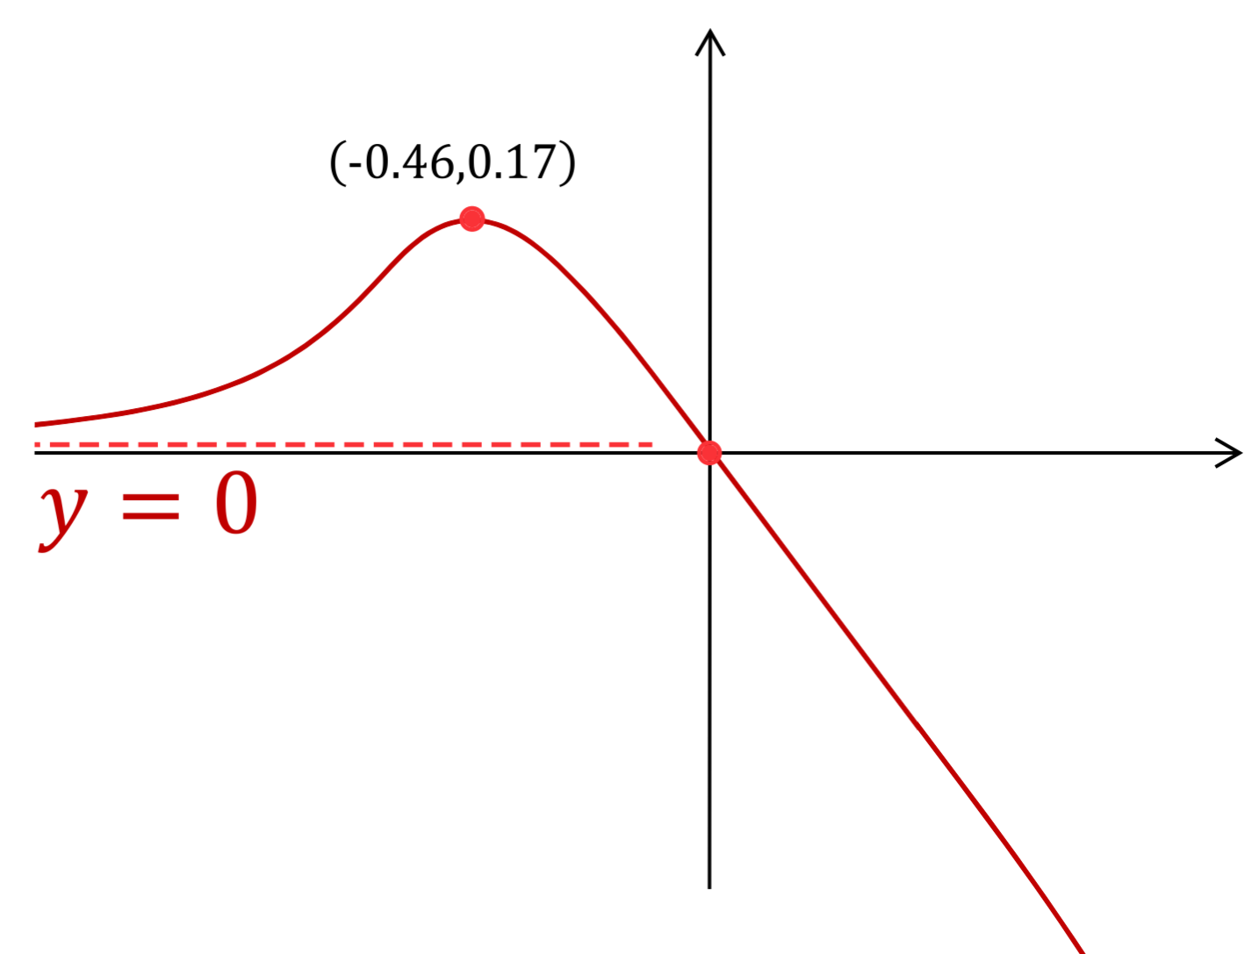

שאלה 2
- $x≠0$. | - $min(0.72,3.77)$
- תחום עלייה: $x>0.72$,  תחומי ירידה: $0<x<0.72$ או $x<0$. | - אין.
- אסימפטוטה אנכית: $x=0$.
אסימפטוטה אופקית : $\underset{ x→-∞}{y=0}$.
- שרטוט גרף הפונקצייה $f(x)$
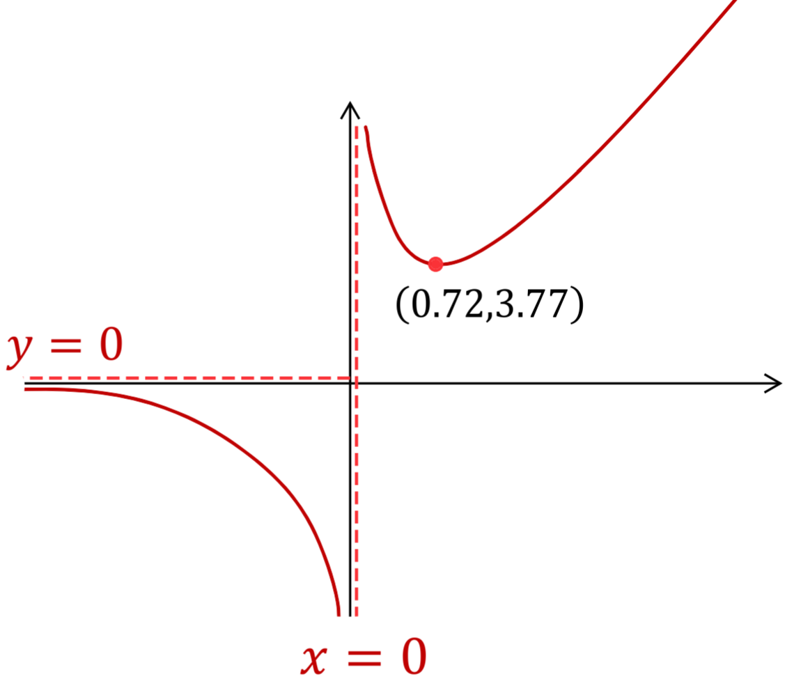

שאלה 3
- $x≠0$. | - $min(0.65,3.48)$
- תחומי עלייה: $x>0.65$ או $x<0$ ,  תחום ירידה: $0<x<0.65$. | - $(0,-2)$
- אסימפטוטה אנכית: $x=0$.
אסימפטוטה אופקית :אין.
- שרטוט גרף הפונקצייה $f(x)$
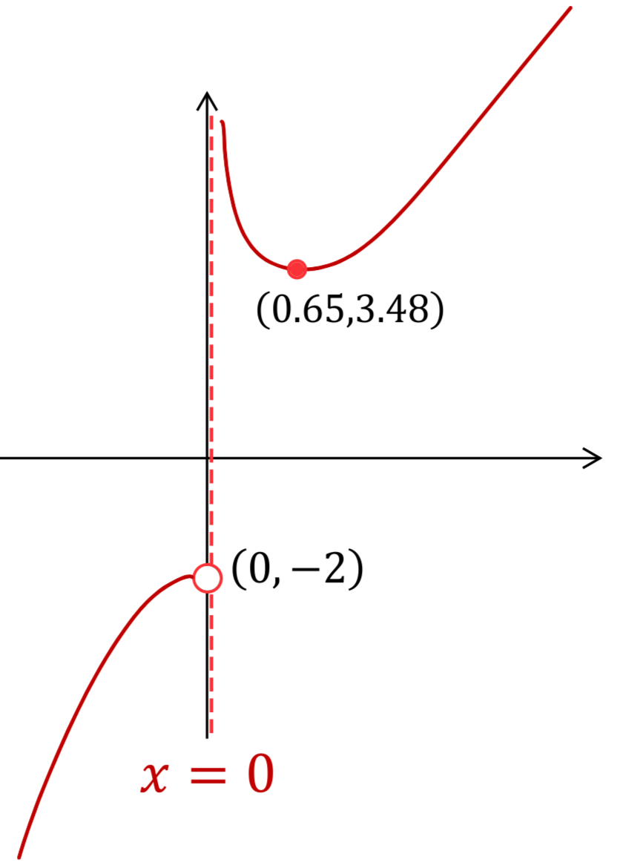

שאלה 4
- $a=2$ או $a=-1$ . | - $x≠0$.
- $min(1,4)$. | - תחום עלייה: $x>1$ ,  תחומי ירידה: $0<x<1$ או $x<0$ .
- אסימפטוטה אנכית: $x=0$.
אסימפטוטה אופקית : $\underset{ x→-∞}{y=0}$.
- שרטוט גרף הפונקצייה $f(x)$
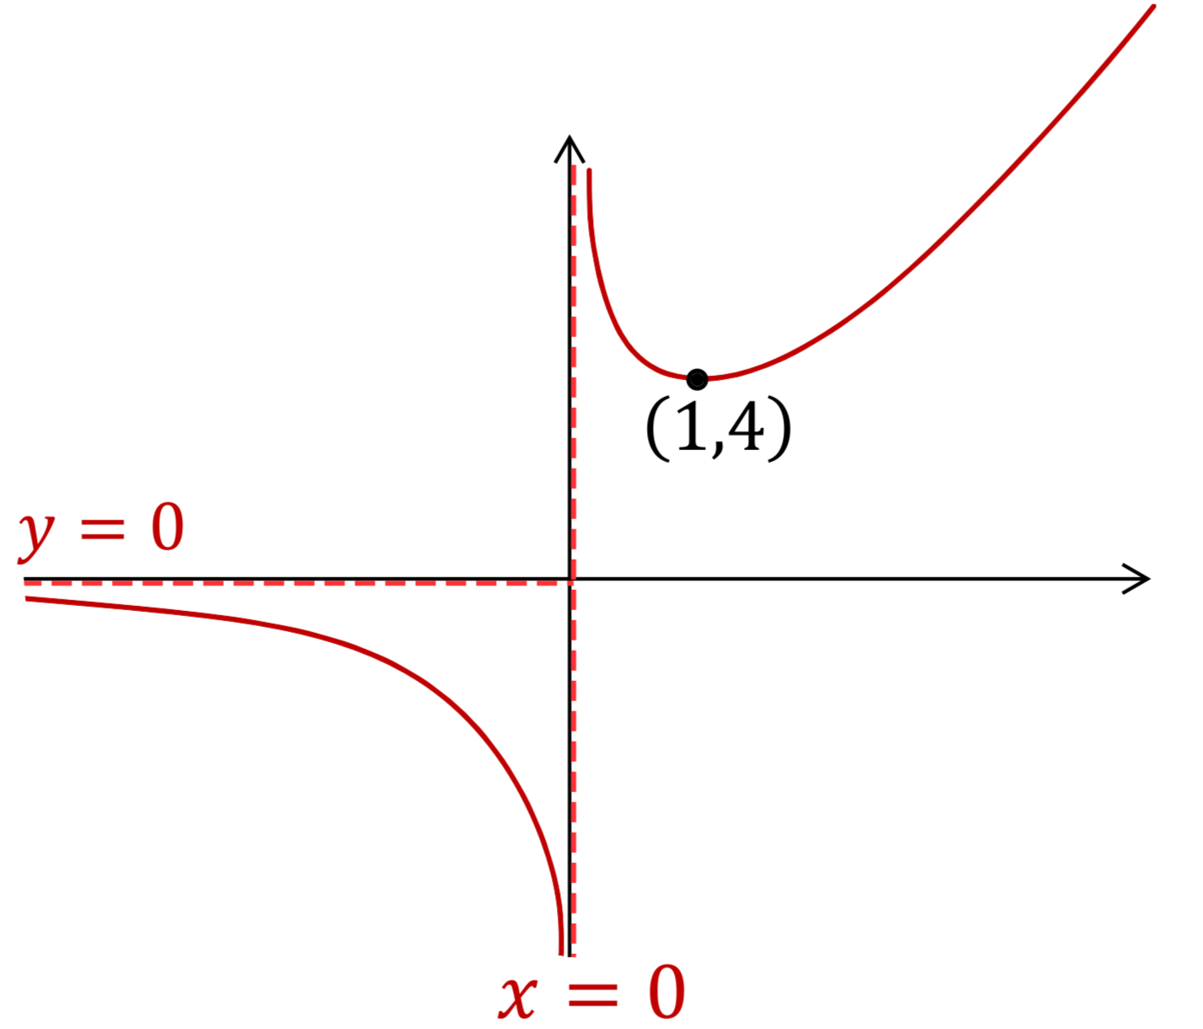

שאלה 5
- $x כל$. | - $הוכחה$
- תחומי עלייה: $x כל$ ,  תחום ירידה: אין. | - $(0,0)$
- אסימפטוטה אנכית: אין.
אסימפטוטות אופקיות : $\underset{ x→-∞}{y=-1}$, $\underset{ x→∞}{y=1}$.
- שרטוט גרף הפונקצייה $f(x)$
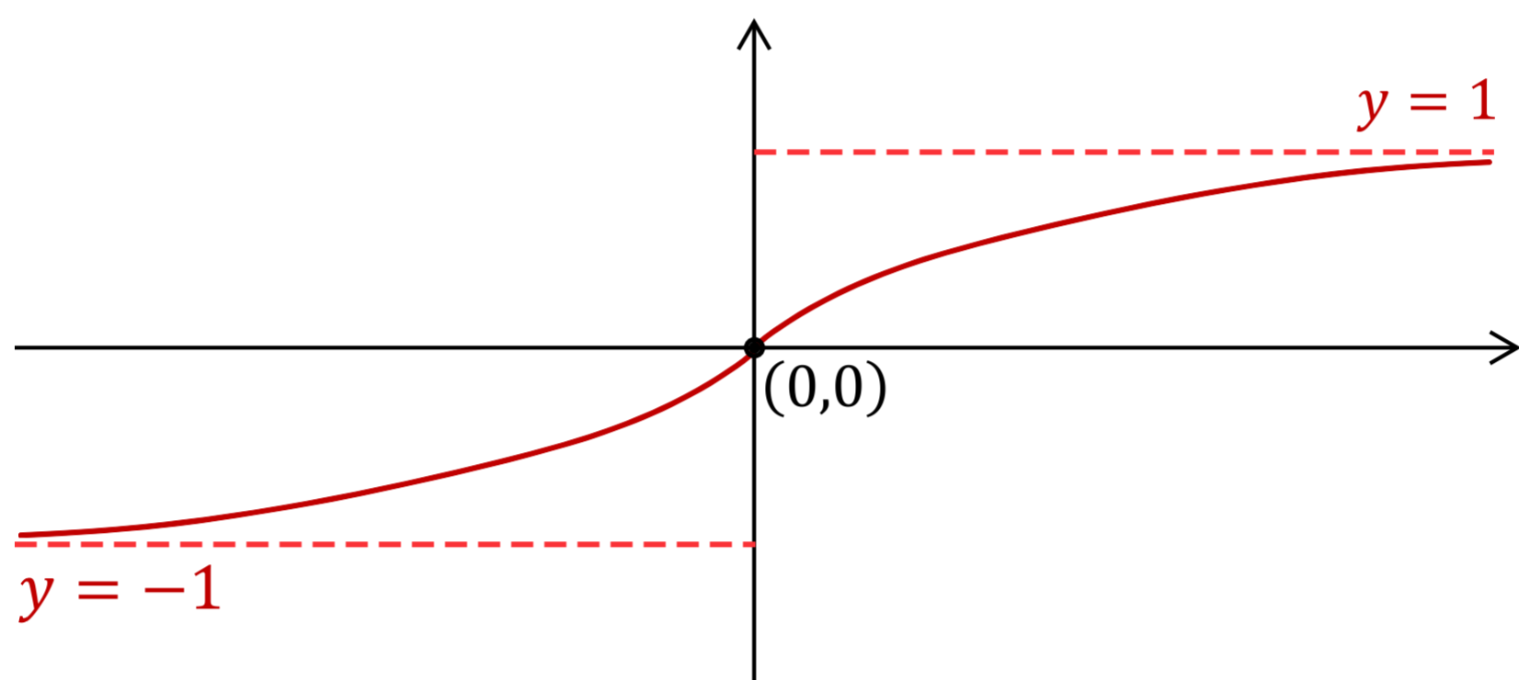
- שרטוט גרף הפונקצייה $g(x)=\frac{1}{f\left(x\right)}$
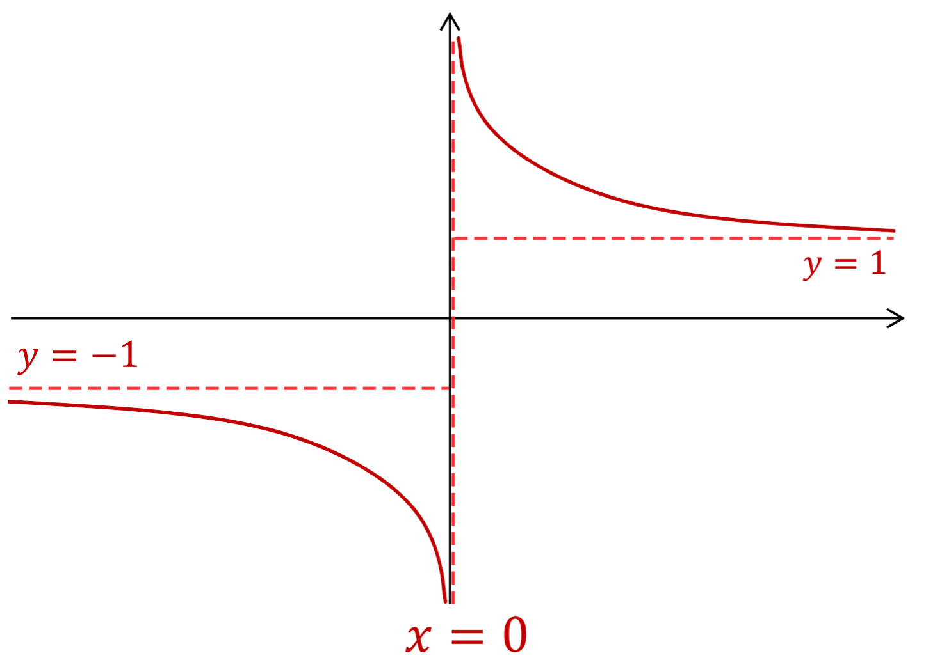

שאלה 6
- $b=-3$ , $a=-4$ . | - $x כל$.
- $(0,0),(1,0)$.. | - תחומי עלייה: $x>\log_{3}{2}$ ,  תחום ירידה: $x<\log_{3}{2}$.
- $\underset{ x→-∞}{y=3}$
- שרטוט גרף הפונקצייה $f(x)$
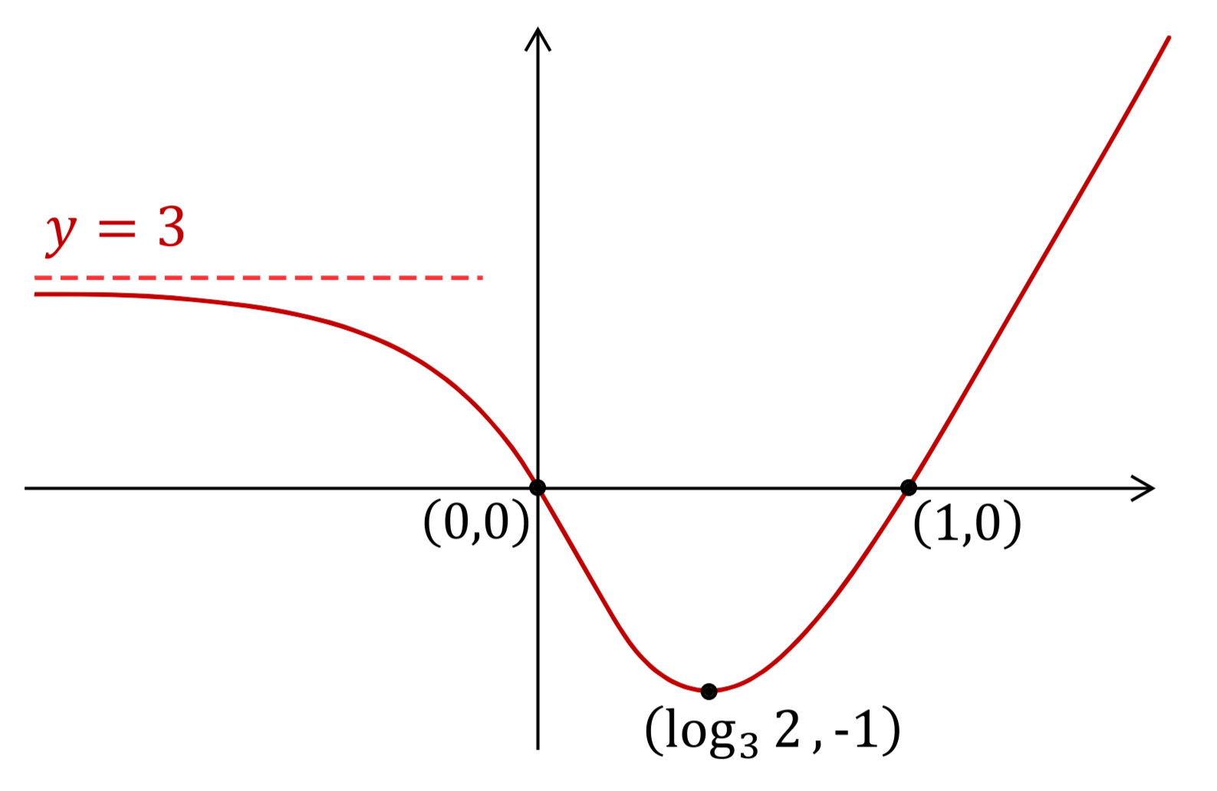

תרגיל 26 פונקציה מעריכית – חקירת a^f(x) בהנתן הגרף של f(x). עבור a>1.
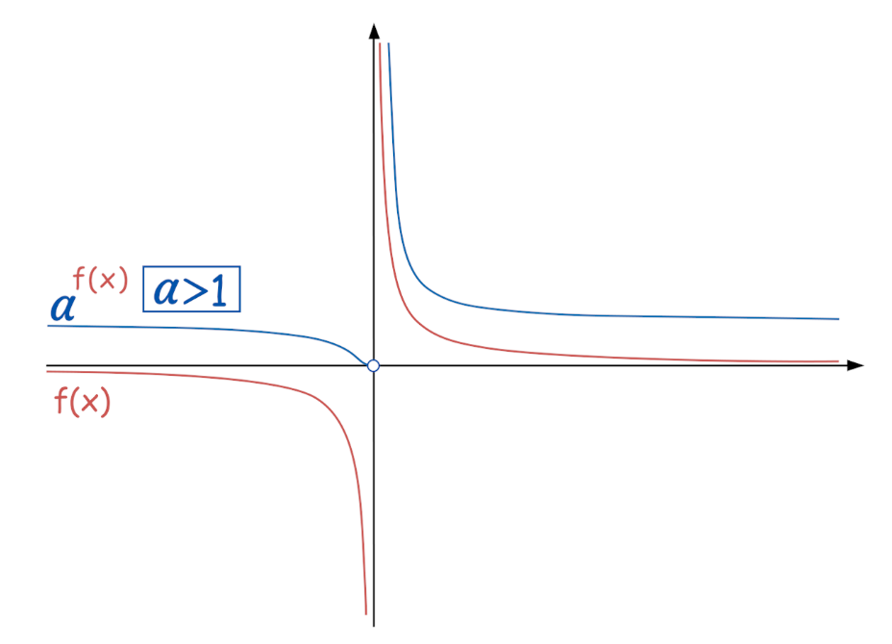
תחום הגדרה-
- הפונקציה $y=a^{f(x)}$ מוגדרת בתחומים בהם $f(x)$ מוגדרת.

- באופן כללי אם הנקודה $(x_{1},y_{1})$ נמצאת על גרף הפונקציה $f(x)$
אז הנקודה $(x_{1},a^{y_{1}})$ נמצאת על הגרף של $y=a^{f(x)}$.
אסימפטוטות אופקיות-
- אם לפונקציה f(x) יש בצד מסוים אסימפטוטה אופקית $y=k$ לפונקציה $y=a^{f(x)}$ תהיה באותו הצד אסימפטוטה אופקית $y=a^{k}$ .
- אם לפונקציה $f(x)$ בצד מסוים אין אסימפטוטה אופקית כך שערכיה שואפים למינוס אינסוף אז באותו הצד לפונקציה $y=a^{f(x)}$ תהיה אסימפטוטה אופקית $y=0$.
- אם לפונקציה $f(x)$ בצד מסוים אין אסימפטוטה אופקית כך שערכיה שואפים לאינסוף אז באותו הצד לפונקציה $y=a^{f(x)}$ לא תהיה אסימפטוטה אופקית וערכיה ישאפו לאינסוף גם הם.
אסימפטוטות אנכיות-
- אם לפונקציה f(x) יש אסימפטוטה אנכית $x=k$ כך שבצד מסוים של האסימפטוטה ערכיה שואפים לאינסוף אז לפונקציה $y=a^{f(x)}$ תהיה אסימפטוטה אנכית $x=k$ וערכיה ישאפו לאינסוף מאותו הצד.
- אם לפונקציה f(x) יש אסימפטוטה אנכית $x=k$ כך שבצד מסוים של האסימפטוטה ערכיה שואפים למינוס אינסוף אז לפונקציה $y=a^{f(x)}$ יהיה חור ב-$(k,0)$.

תחומי עליה וירידה-
תחומי העליה של $f(x)$ ושל $y=a^{f(x)}$ זהים.

תחומי חיובית ושליליות של $y=a^{f(x)}$
- הפונקציה $y=a^{f(x)}$ חיובית בכל תחום הגדרתה.

- לפניכם הגרף של הפונקציה $f(x)$.  (יש לה אסימפטוטה אנכית $x=4$ , אסימפטוטה אופקית $\underset{ x→-∞}{y=0}$ונקודת מקסימום ששיעורי הם $(6,-3)$.  העזרו בגרף של הפונקציה $f(x)$ ושרטטו את הגרף של הפונקציה $g(x)$ המוגדרת באופן הבא: $g(x)=3^{f(x)}$ . | 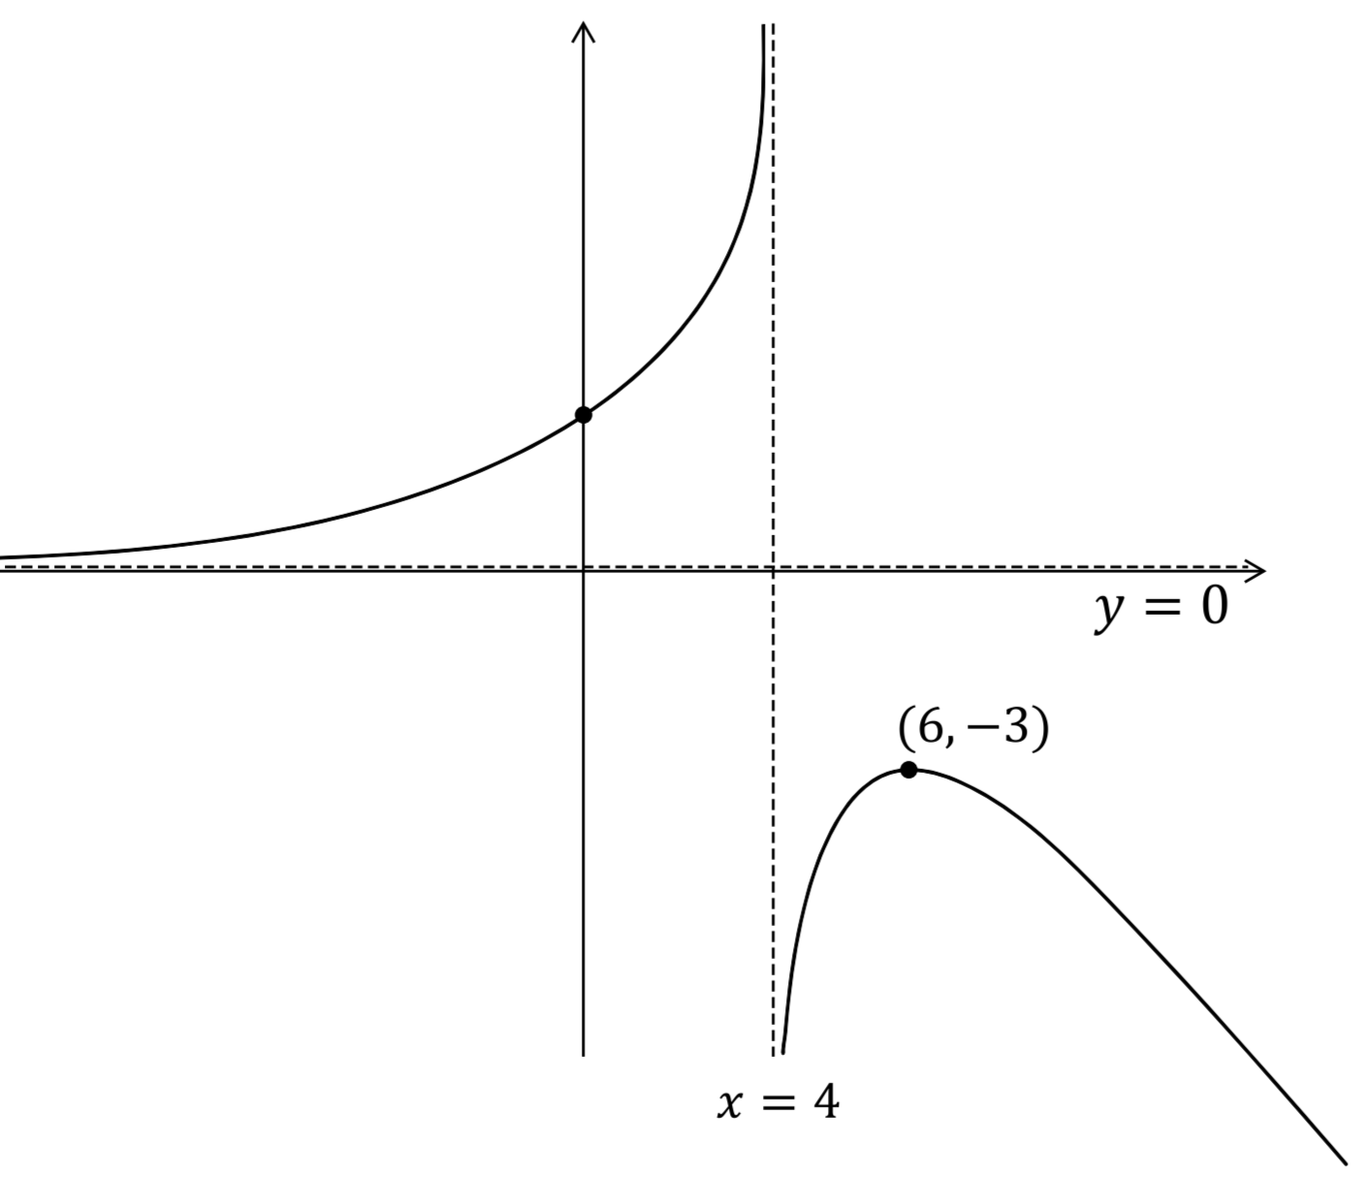

- לפניכם הגרף של הפונקציה $f(x)$.  (יש לה אסימפטוטה אנכית $x=-3$ ואין לה אסימפטוטה אופקית).  העזרו בגרף של הפונקציה $f(x)$ ושרטטו את הגרף של הפונקציה $g(x)$ המוגדרת באופן הבא: $g(x)=e^{f(x)}$ . | 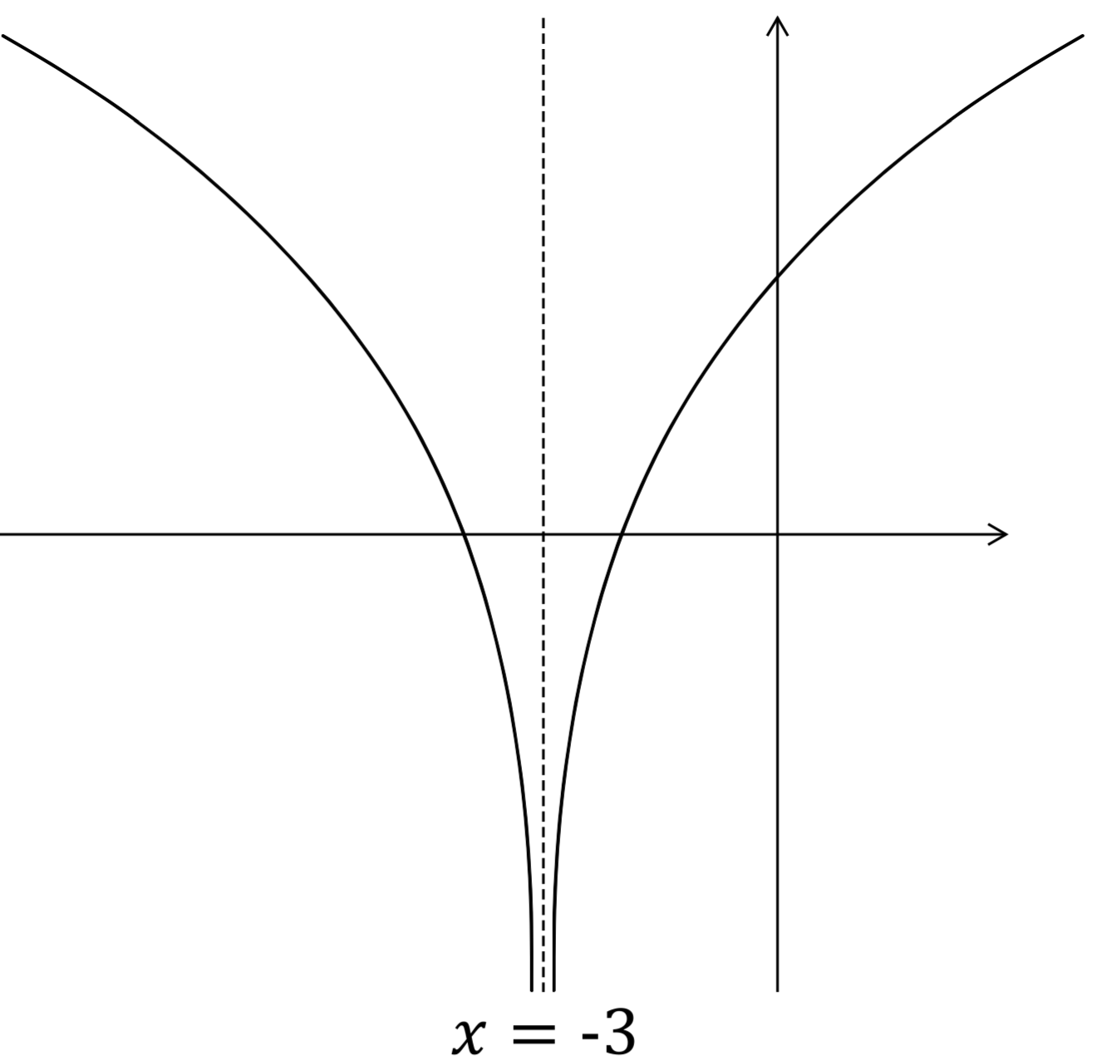

- לפניכם הגרף של הפונקציה $f(x)$.  (הפונקציה מוגדרת לכל - $x$ והאיסמפטוטות האופקיות שלה הן: $\underset{ x→∞}{y=0}$ ו- $\underset{ x→-∞}{y=-2}$).  העזרו בגרף של הפונקציה $f(x)$ ושרטטו את הגרף של הפונקציה $g(x)$ המוגדרת באופן הבא:  $g(x)=2^{f(x)}$ . | 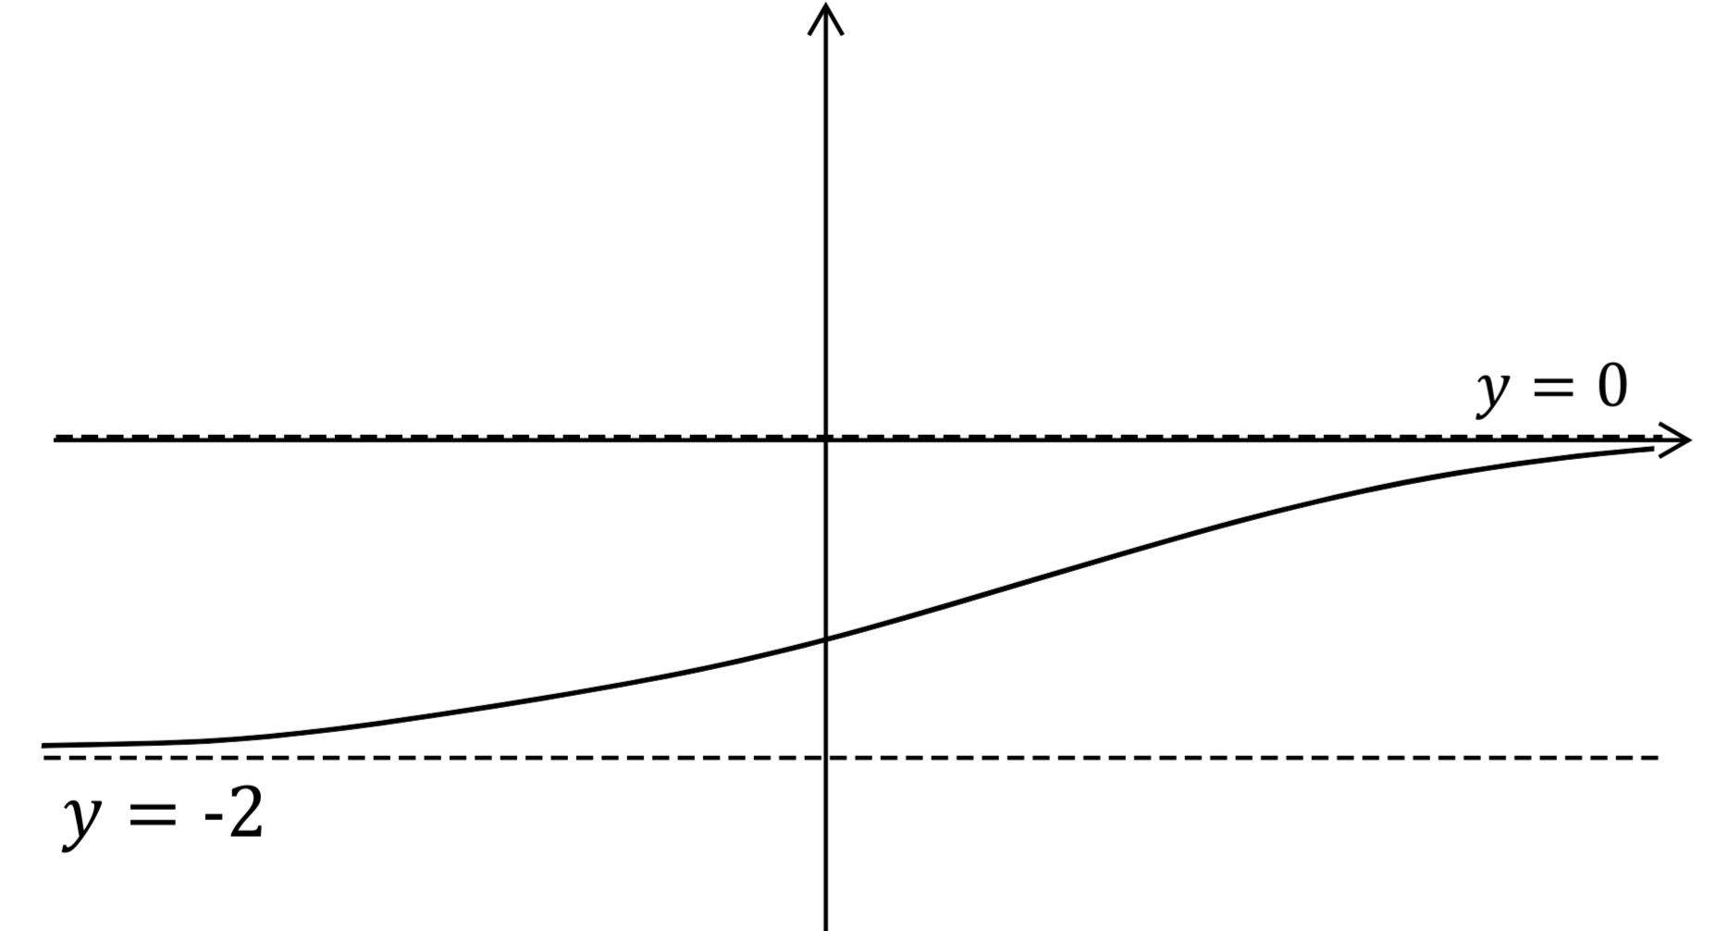

- לפניכם הגרף של הפונקציה $f(x)$.  לפונקציה יש אסימפטוטה אופקית $y=1$  וחור ב-$(1,0)$  העזרו בגרף של הפונקציה $f(x)$ ושרטטו את הגרף של הפונקציה $g(x)$ המוגדרת באופן הבא:  $g(x)=e^{f(x)}$ . | 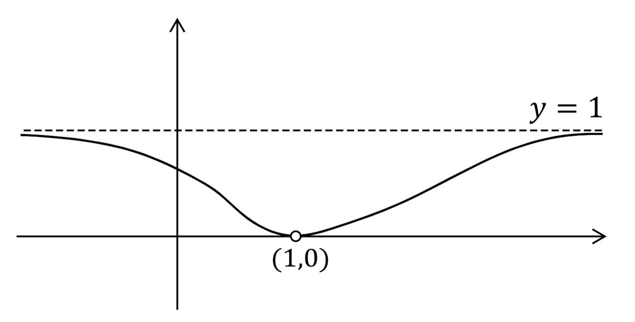

- לפניכם הגרף של הפונקציה $f(x)$.  לפונקציה יש 2 אסימפטוטות אנכיות $x=-4$ ו-$x=6$. לפונקציה יש אסימפטוטה אופקית $\underset{ x→-∞}{y=0}$ .  בצד ימין אין לה אסימפטוטה אופקית וערכי שואפים ל-$∞$.  לפונקציה יש נקודת מקסימום $(1,-4)$ כמתואר בשרטוט.  העזרו בגרף של הפונקציה $f(x)$ ושרטטו את הגרף של הפונקציה $g(x)$ המוגדרת באופן הבא:  $g(x)=e^{f(x)}$ . | 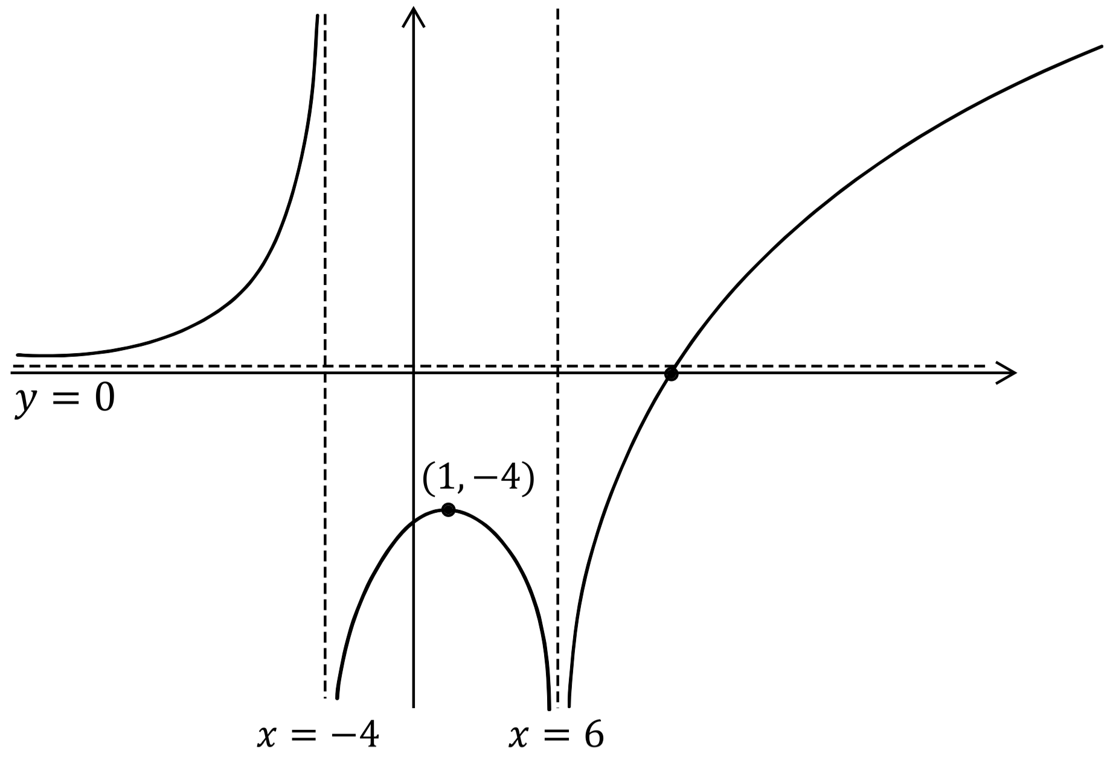

- לפניכם הגרף של הפונקציה $f(x)$.  לפונקציה יש אסימפטוטה אנכית $x=0$ . לפונקציה יש אסימפטוטה אופקית $\underset{ x→∞}{y=2}$ .  בצד שמאל אין לה אסימפטוטה אופקית וערכי שואפים ל-$∞$.  לפונקציה יש נקודת מקסימום $(4,3)$ ונקודת מינימום $(-1,2)$ כמתואר בשרטוט.  העזרו בגרף של הפונקציה $f(x)$ ושרטטו את הגרף של הפונקציה $g(x)$ המוגדרת באופן הבא:  $g(x)=e^{-f(x)}$ . | 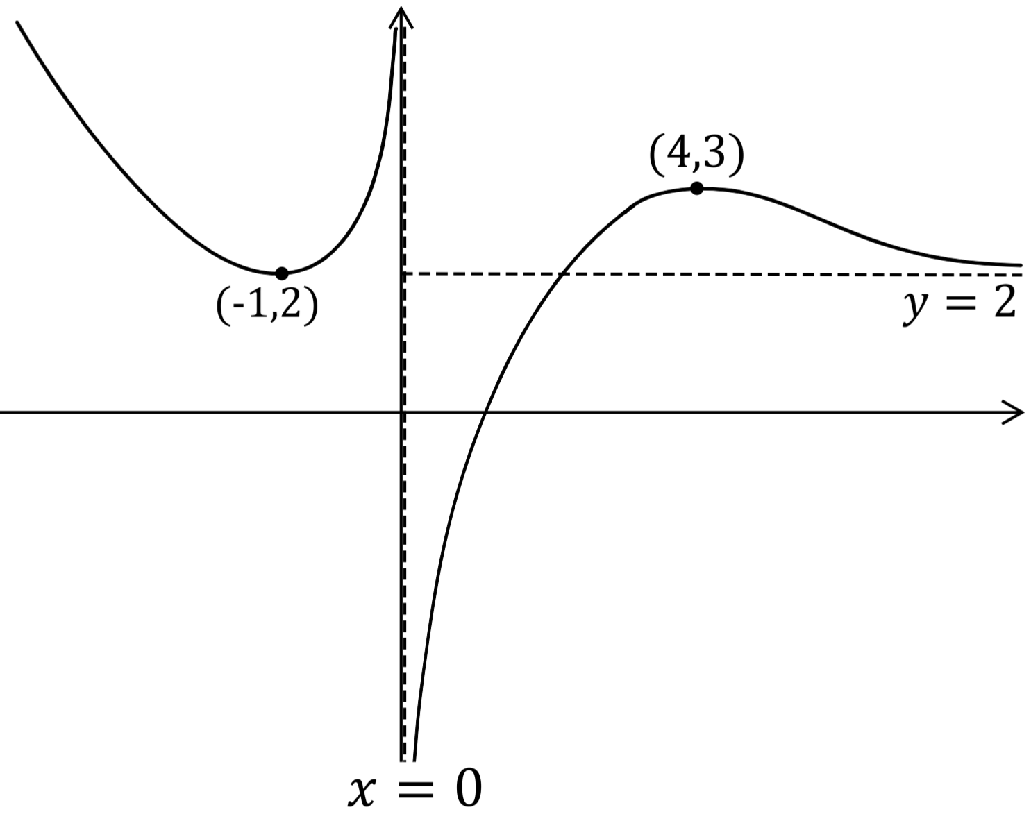

- לפניכם הגרף של הפונקציה $f(x)$.  לפונקציה יש אסימפטוטה אנכית $x=0$ . לפונקציה יש אסימפטוטה אופקית $\underset{ x→∞}{y=2}$ .  בצד שמאל אין לה אסימפטוטה אופקית וערכי שואפים ל-$∞$.  לפונקציה יש נקודת מקסימום $(4,3)$ ונקודת מינימום $(-1,2)$ כמתואר בשרטוט. הפונקציה חותכת את ציר ה- $x$ ב-$(1,0)$  העזרו בגרף של הפונקציה $f(x)$ ושרטטו את הגרף של הפונקציה $g(x)$ המוגדרת באופן הבא:  $g(x)=e^{.^{\frac{1}{f(x)}}}$ . | 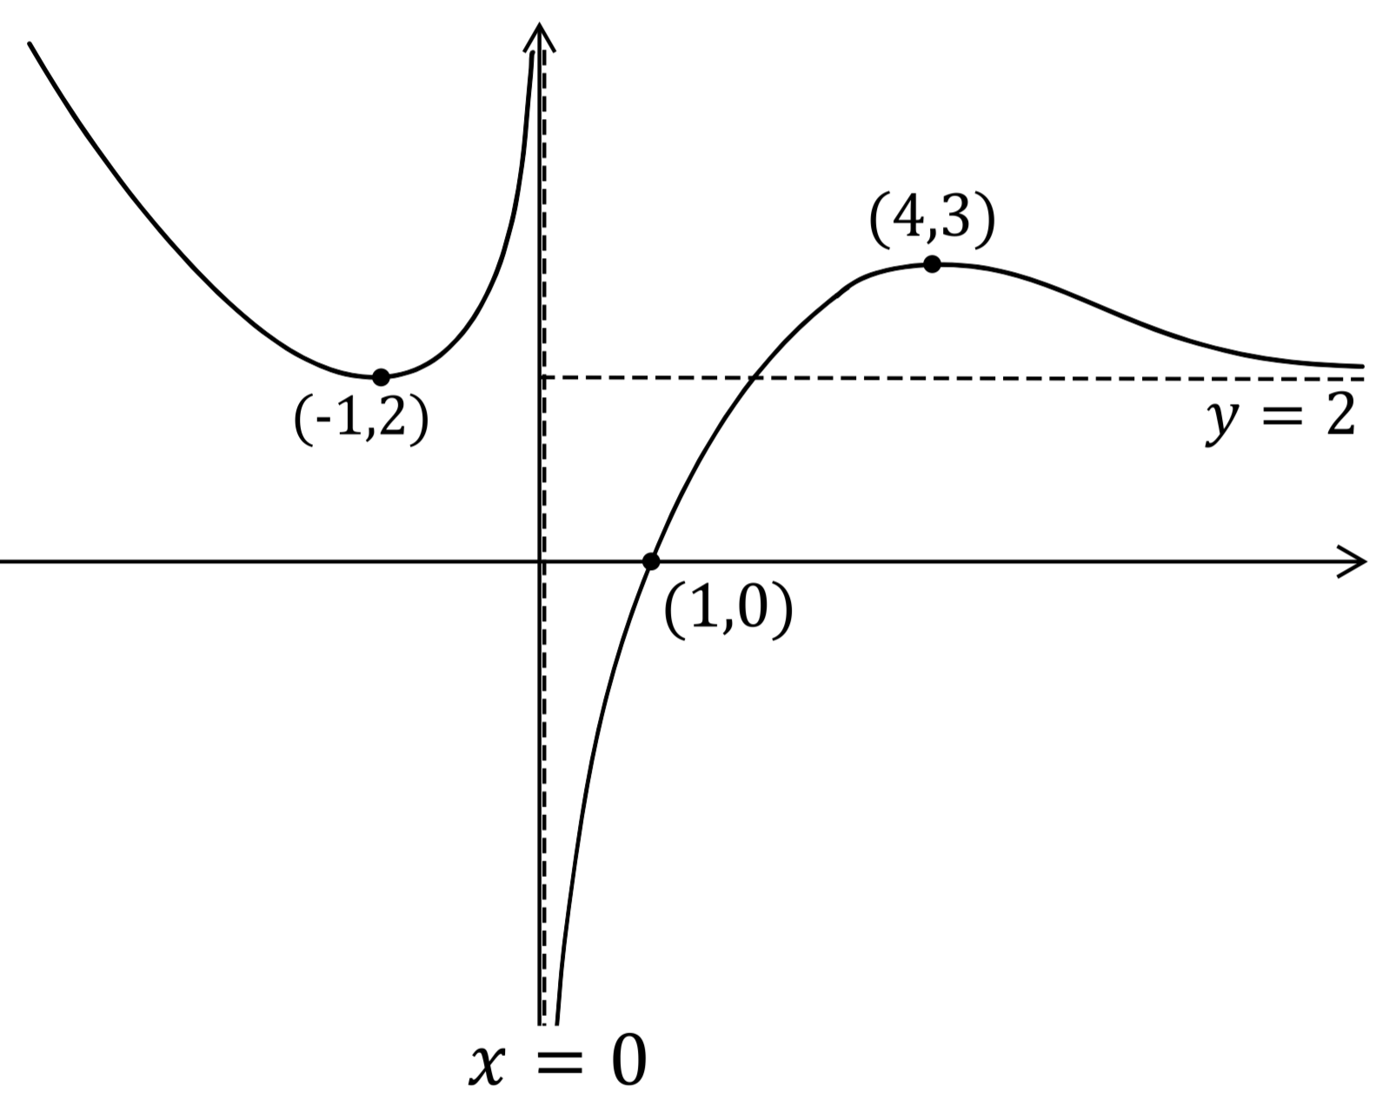

תשובות
א.  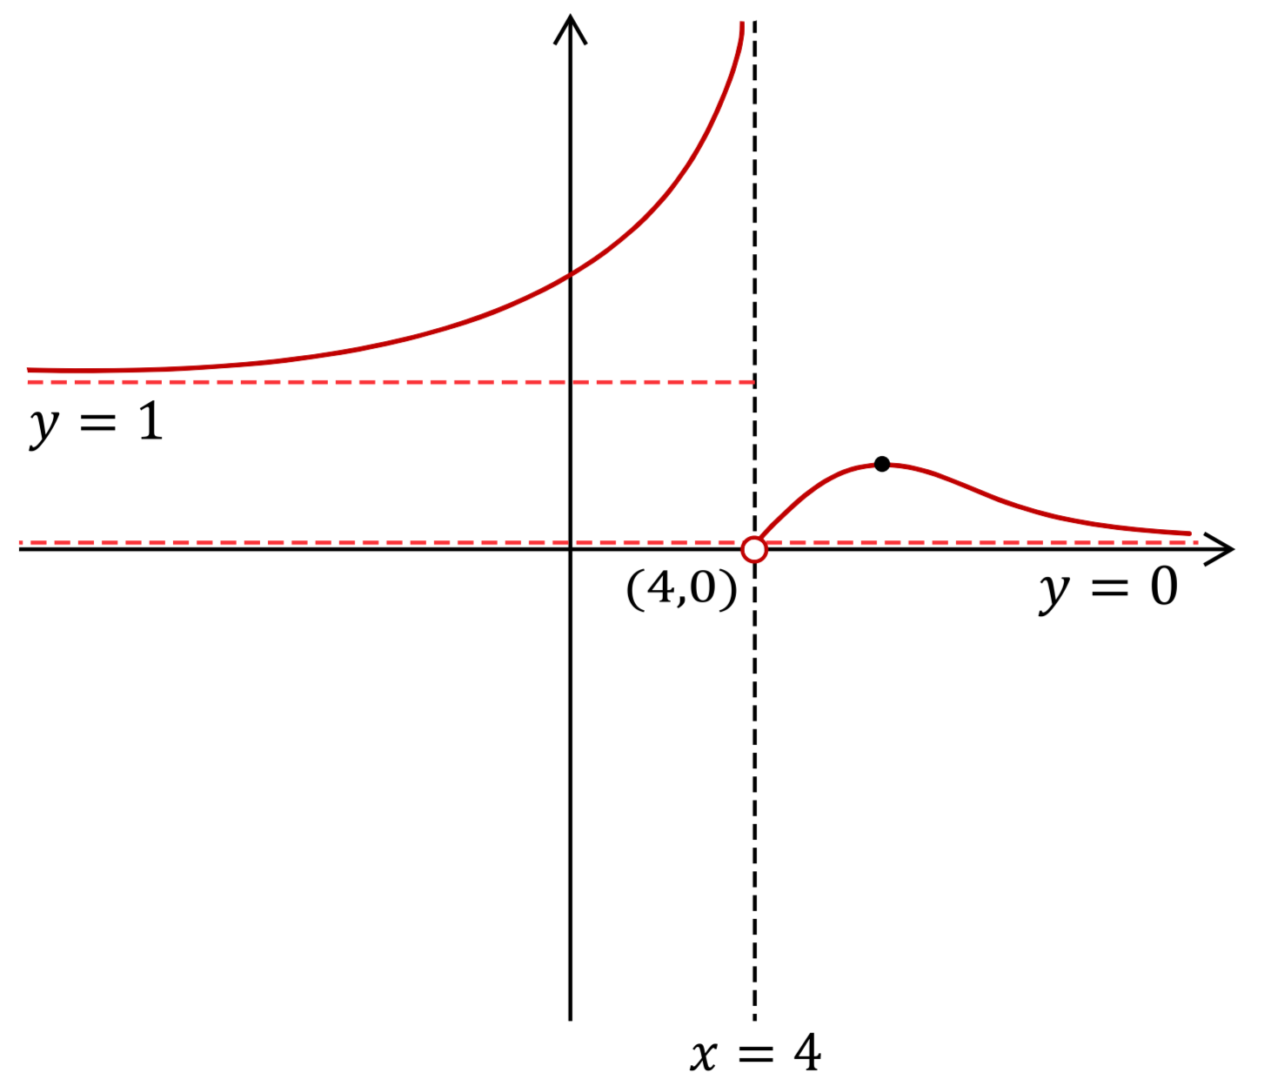 | ב.  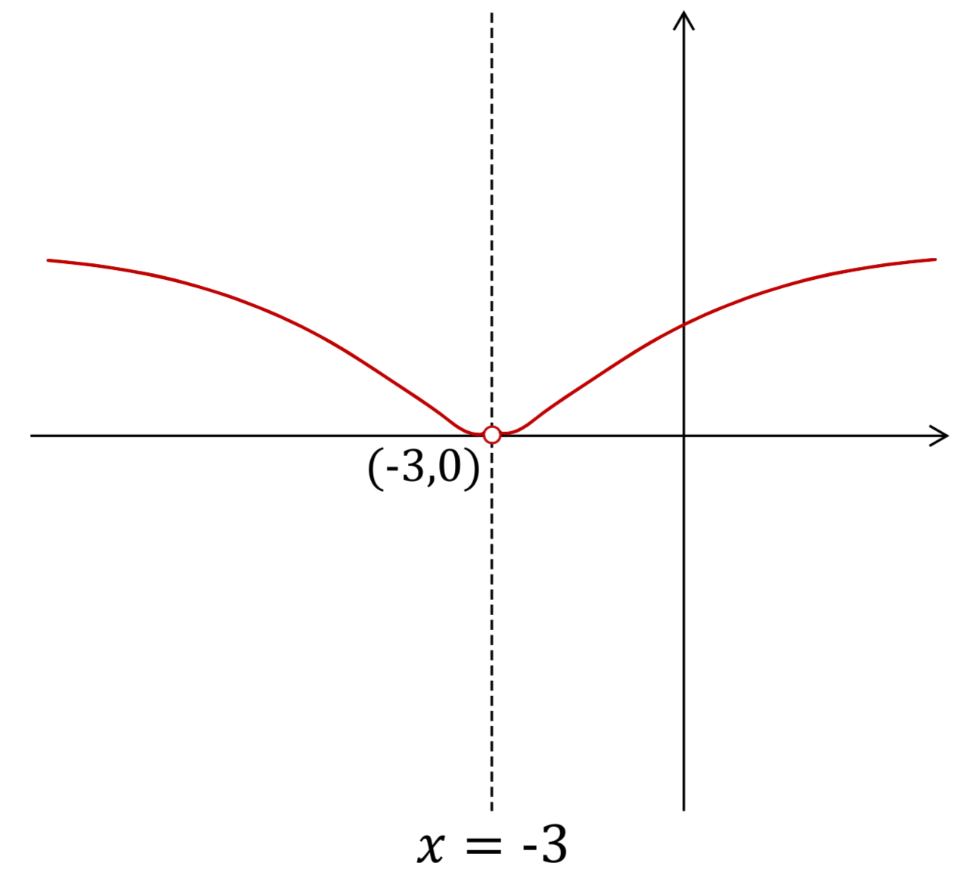
ג.  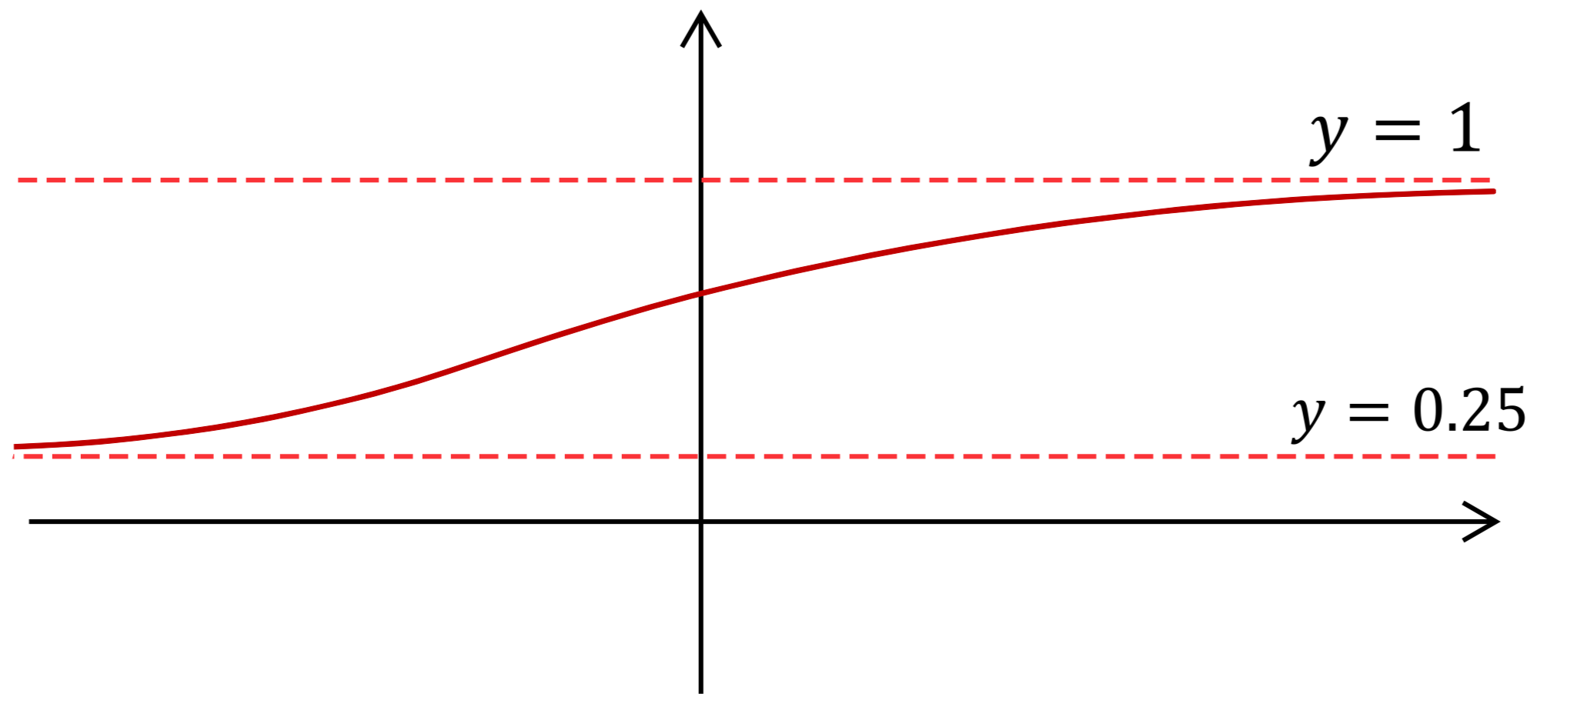 | ד.  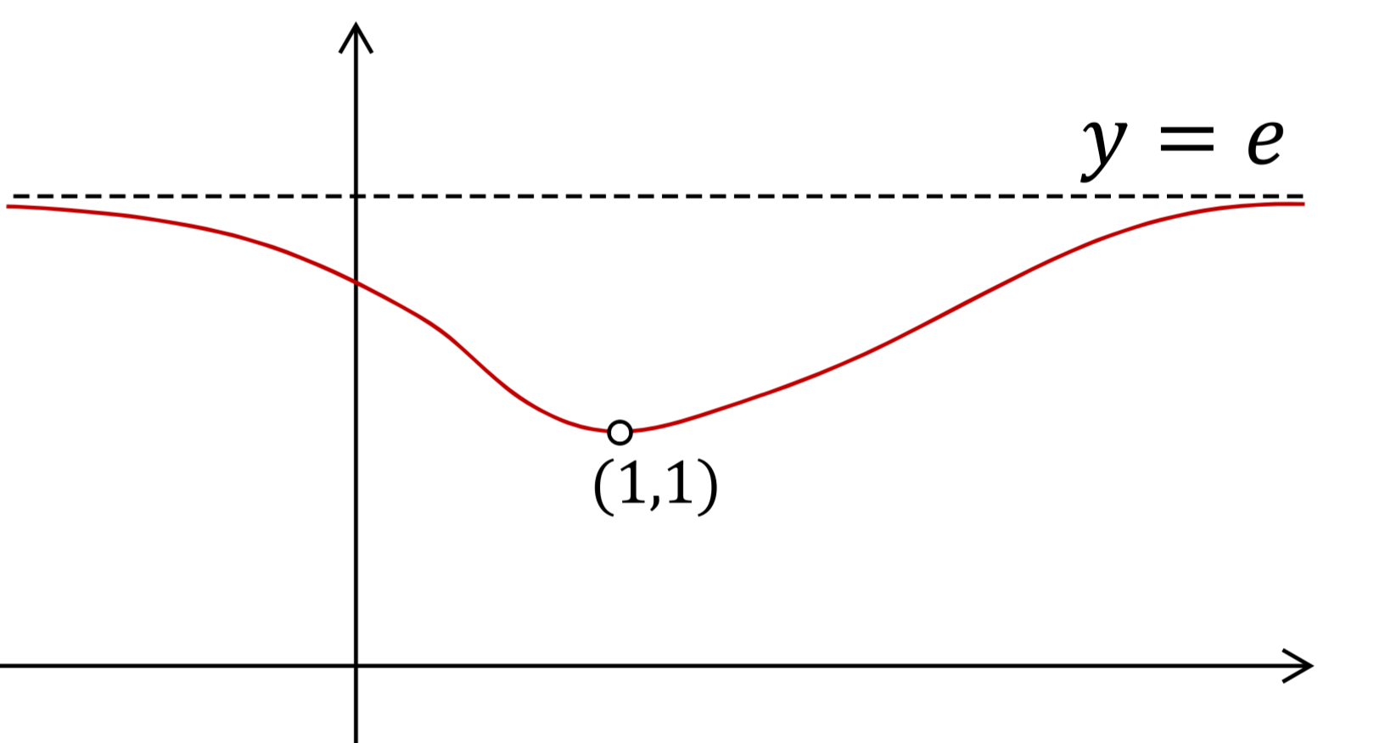
ה.  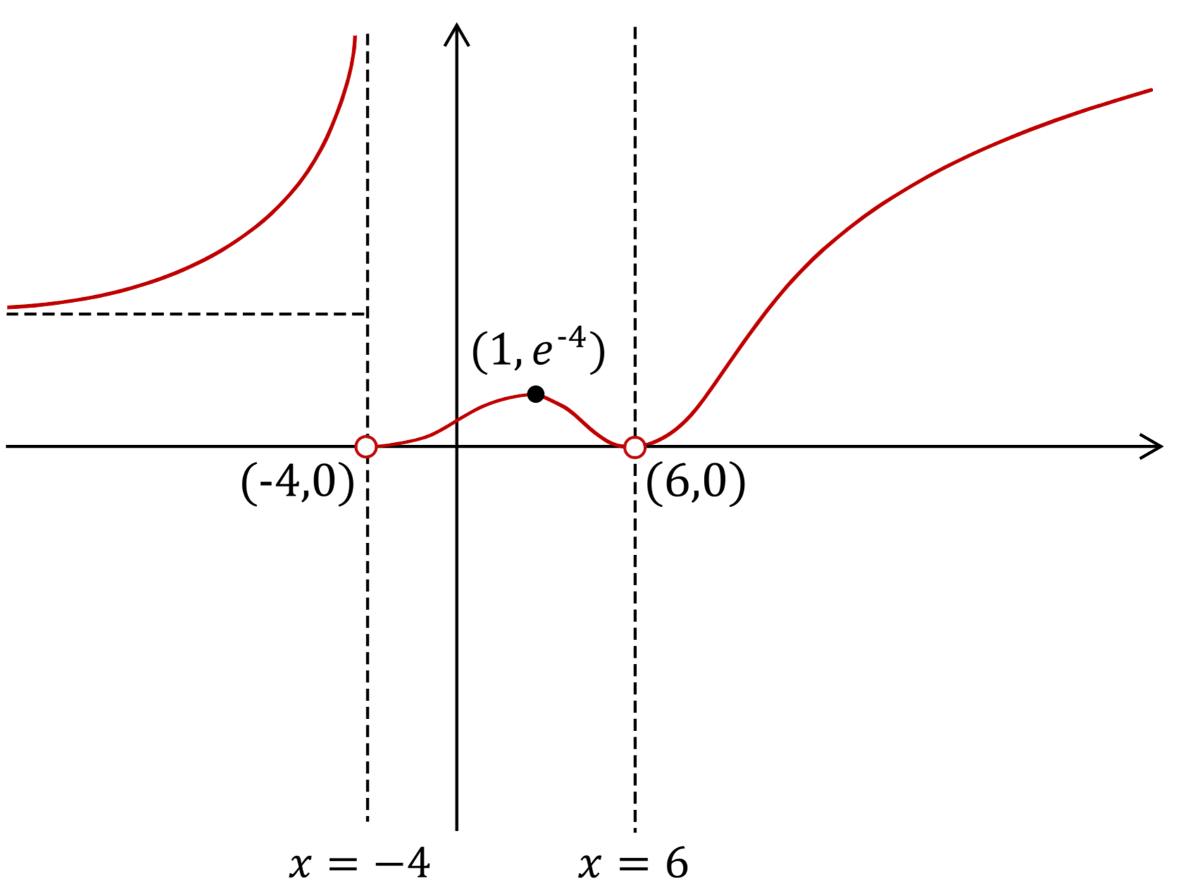 | ו.  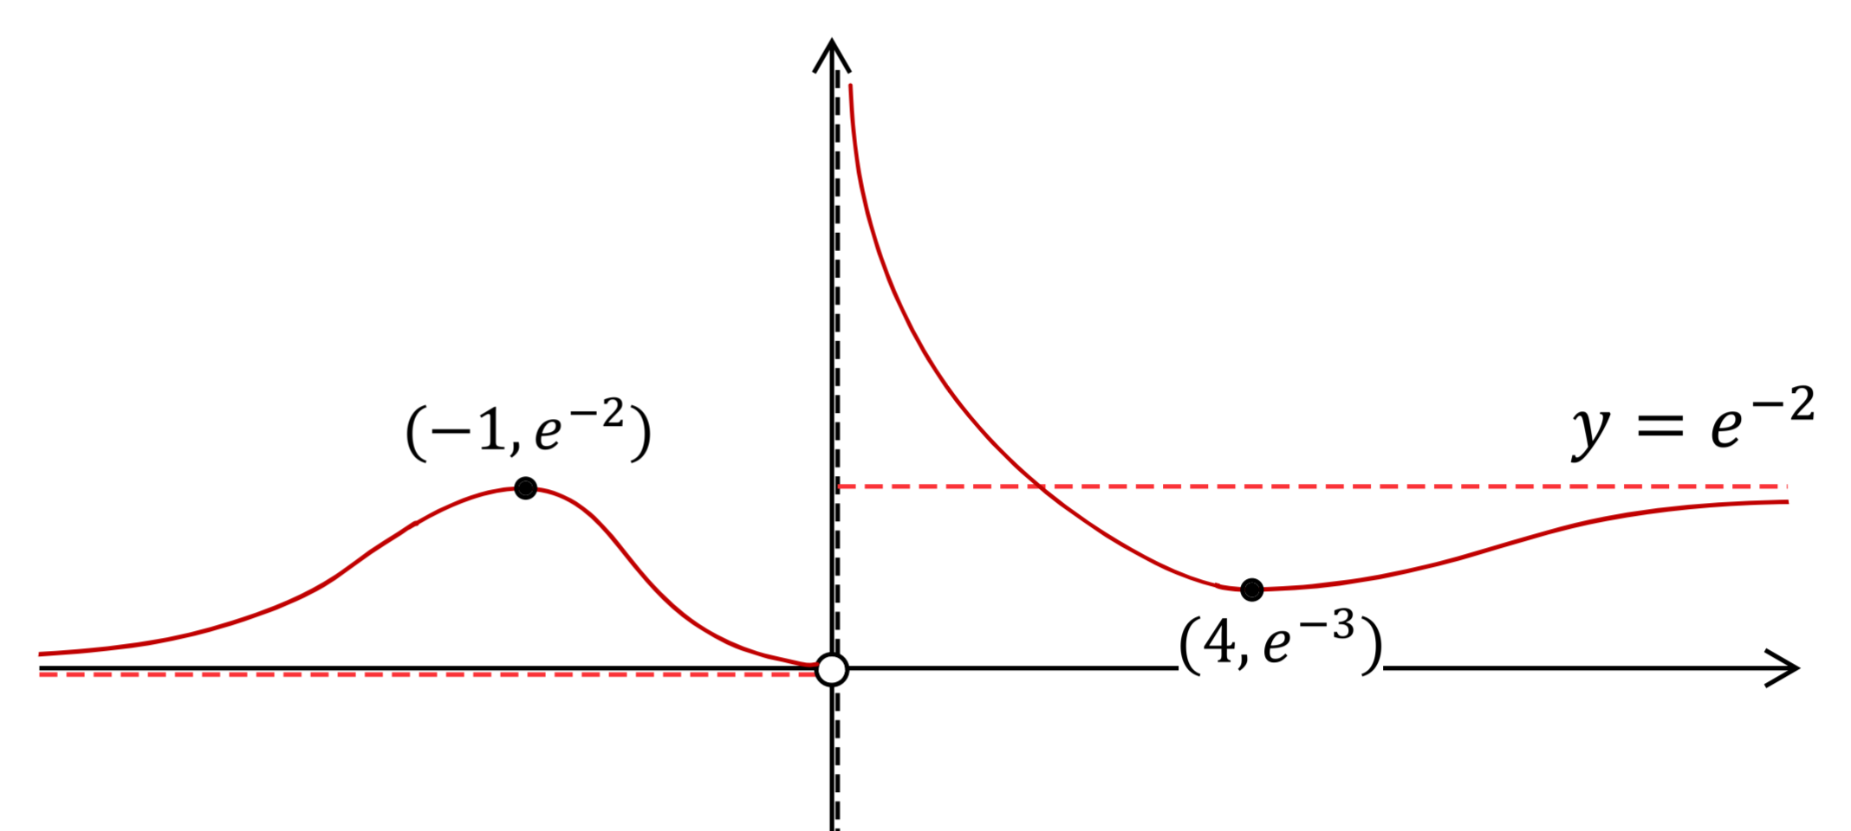
ז. 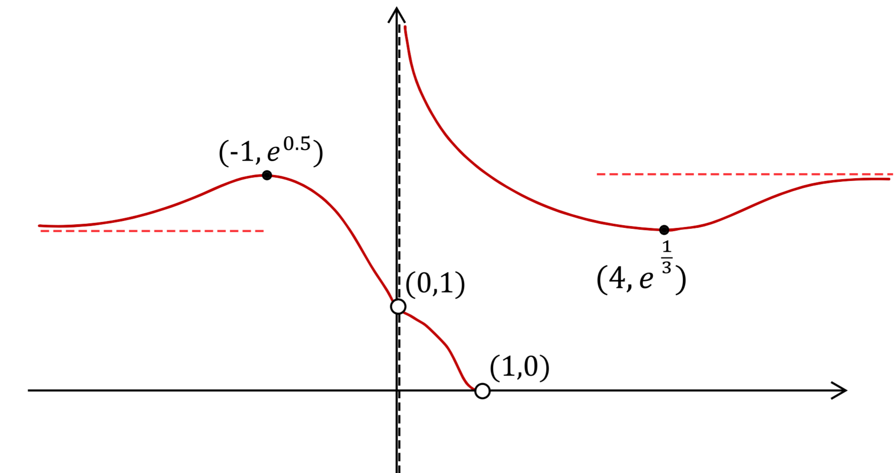

תרגיל 27 פונקצית לן – מציאת אסימפטוטה אופקית
בשאלון הזה כדי למצוא אסימפטוטה אופקית נרצה תמיד לבדוק
לאן שואפים ערכי ה-$y$ של הפונקציה כאשר $x→∞$ וכאשר $x→-∞$
(כמובן במידה והפונקציה מוגדרת כאשר $→∞$ וכאשר $x→-∞$)

מצאו את תחום ההגדרה ואת האסימפטוטות האופקיות של הפונקציות הבאות (אם יש כאלה)
- $f\left(x\right)=\frac{3}{lnx}$ | - $f\left(x\right)=\frac{lnx}{x-2}$
- $f\left(x\right)=\frac{\ln^{4}(x)}{x-4}$ | - $f\left(x\right)=\frac{x+1}{lnx}$
- $f\left(x\right)=\frac{ln(x^{2})}{x+1}$ | - $f\left(x\right)=\frac{ln(x)-1}{ln(x)+1}$
- $f\left(x\right)=\frac{ln(x)-1}{\ln^{2}(x)+1}$ | - $f\left(x\right)=\frac{ln(x)-1}{\ln^{2}(x)-3ln(x)+2}$
- $f\left(x\right)=\frac{\ln^{2}(x)-5ln(x)}{\ln^{2}(x)-ln(x)+4}$ | - $f\left(x\right)=\frac{x-1}{\ln^{2}(x)+1}$
- $f\left(x\right)=\frac{2ln(-x)}{\ln^{2}(-x)-4}$ | - $f\left(x\right)=\frac{1}{lnx-1}$
- $f\left(x\right)=lnx+\frac{1}{lnx}$ | - $f\left(x\right)=\frac{1}{ln(x^{2})}$
- $f\left(x\right)=\ln^{2}x-2lnx$ | - $f\left(x\right)=ln(x-4)$
- $f\left(x\right)=ln(1-x)$ | - $f\left(x\right)=ln(\frac{x+2}{x-2})$
- $f\left(x\right)=ln(\frac{e^{2}x+1}{x-1})$ | - $f\left(x\right)=\frac{x∙lnx}{lnx+4}$
- $f\left(x\right)=2ln(\frac{1}{x})+x$ | - $f\left(x\right)=2lnx-x$
- $f\left(x\right)=\frac{3}{x∙lnx}$ | - $f\left(x\right)=\frac{ln(\frac{1}{x})}{ln(\frac{1}{x})+1}$
- $f\left(x\right)=\frac{ln(-x)+2}{ln(-x)+1}$

פתרונות
- $\underset{ x→∞}{y=0}$תחום הגדרה: $x>0,x≠1$ | - $\underset{ x→∞}{y=0}$ תחום הגדרה: $x>0,x≠2$
- $\underset{ x→∞}{y=0}$ תחום הגדרה: $x>0,x≠4$ | - תחום הגדרה: $x>0,x≠1$  אין אסימפטוטה אופקית
- $y=0$ תחום הגדרה: $x≠0,x≠-1$ | - $\underset{ x→∞}{y=1}$ תחום הגדרה: $x>0,x≠\frac{1}{e}$
- $\underset{ x→∞}{y=0}$ תחום הגדרה: $x>0$ | - $\underset{ x→∞}{y=0}$תחום הגדרה: $x>0,x≠e,x≠e^{2}$
- $\underset{ x→∞}{y=1}$ תחום הגדרה: $x>0$ | - תחום הגדרה: $x>0$  אין אסימפטוטה אופקית
- $\underset{ x→-∞}{y=0}$  תחום הגדרה: $x<0,x≠-\frac{1}{e^{2}},x≠{-e}^{2}$ | - $\underset{ x→∞}{y=0}$ תחום הגדרה: $x>0,x≠e$
- תחום הגדרה: $x>0,x≠1$  אין אסימפטוטה אופקית | - $y=0$ תחום הגדרה: $x≠0,x≠±1$
- תחום הגדרה: $x>0$  אין אסימפטוטה אופקית | - תחום הגדרה: $x>4$  אין אסימפטוטה אופקית
- תחום הגדרה: $x<1$  אין אסימפטוטה אופקית | - $y=0$  תחום הגדרה: $x<-2 או x>2$
- $y=2$  תחום הגדרה: $x<-\frac{1}{e^{2}} או x>1$ | - תחום הגדרה: $x>0,x≠\frac{1}{e^{4}}$  אין אסימפטוטה אופקית
- תחום הגדרה: $x>0$  אין אסימפטוטה אופקית | - תחום הגדרה: $x>0$  אין אסימפטוטה אופקית
- $\underset{ x→∞}{y=0}$ תחום הגדרה: $x>0,x≠1$ | - $\underset{ x→∞}{y=1}$ תחום הגדרה: $x>0,x≠e$

תרגיל 28 פונקצית לן – מציאת אסימפטוטה אנכית
בשאלון הזה כדי למצוא אסימפטוטה אנכית נבחן שני מקרים :
- אם ה-$x$ שמאפס את המכנה (נניח $x=a$) מאפס את הביטוי שבתוך ה-ln או את המכנה של הביטוי שבתוך ה-ln (לדוגמה $y=ln(\frac{1}{x-a})$ או $y=ln(\frac{x^{2}+1}{x-a})$)
אז נבדוק לאן שואפים ערכי ה-y של הפונקציה כאשר $x→a^{+}$ וכאשר $x→a^{-}$
  - אם בצד מסוים של a ערכי ה-$y$ שואפים ל-$+∞$ או ל-$-∞$ אז באותו הצד יש אסימפטוטה אנכית $x=a$.
  - אם בצד מסוים של a ערכי ה-y שואפים למספר קבוע (נניח b) אז באותו הצד יש חור $(a,b)$.
- אם ה-$x$ שמאפס את המכנה מאפס את המכנה אבל לא את המכנה של הביטוי שבתוך הלן (למשל $y=\frac{1}{lnx-lna}$) נוכל לקבוע אסימפטוטה אנכית\חור לפי השיטות של שאלון קודם:
  - אם $x=a$ מאפס את המכנה אבל לא את המונה אז $x=a$ היא אסיפטוטה אנכית.
  - אם $x=a$ מאפס את המכנה וגם את המונה נצמצם את הפונקציה צמצום מרבי ואז:
    - אם $x=a$ כבר לא מאפס את המכנה של הפונקציה המצומצמת אז יש חור ששיעור ה-$x$ שלו הוא $a$ וכדי למצוא את שיעור ה-$y$ של החור נציב בפונקציה המצומצמת $x=a$.
    - אם $x=a$ עדיין מאפס את המכנה של הפונקציה המצומצמת אז $x=a$ היא אסיפטוטה אנכית.

מצאו את תחום ההגדרה ואת האסימפטוטות האנכיות של הפונקציות הבאות (אם יש כאלה)
- $f\left(x\right)=\frac{1}{lnx-1}$ | - $f\left(x\right)=\frac{lnx}{x-2}$
- $f\left(x\right)=\frac{ln⁡(x-4)}{x-6}$ | - $f\left(x\right)=\frac{x+1}{lnx}$
- $f\left(x\right)=\frac{ln(x^{2})}{x+2}$ | - $f\left(x\right)=\frac{lnx-1}{lnx+1}$
- $f\left(x\right)=\frac{\ln^{2}x-4}{lnx-4}$ | - $f\left(x\right)=\frac{ln(x)-1}{\ln^{2}\left(x\right)-1}$
- $f\left(x\right)=\frac{ln(x)-1}{\ln^{2}(x)-3ln(x)+2}$ | - $f\left(x\right)=\frac{\ln^{2}(x)-5ln(x)}{\ln^{2}(x)-ln(x)+4}$
- $f\left(x\right)=\left(x-4\right)\ln\left(x-4\right)+1$ | - $f\left(x\right)=x∙lnx$
- $f\left(x\right)={\ln\left(x^{2}-3x+2\right)}$ | - $f\left(x\right)={\ln\left(3x-2\right)}$
- $f\left(x\right)=\left(x^{2}-x-2\right)∙ln\left(x^{2}-x-2\right)$ | - $f\left(x\right)=\left(ax+3\right)\ln\left(ax+3\right)$ $(a<0)$
- $f\left(x\right)={\frac{\ln\left({-x}^{2}-3x+4\right)}{\left({-x}^{2}-3x+4\right)}}$ | - $f\left(x\right)=\frac{x-1}{\ln^{2}(x)+1}$
- $f\left(x\right)=\frac{2ln(-x)}{\ln^{2}(-x)-4}$ | - $f\left(x\right)=lnx+\frac{1}{lnx}$
- $f\left(x\right)=\frac{1}{ln(x^{2})}$ | - $f\left(x\right)=\ln^{2}x-2lnx$
- $f\left(x\right)=ln(1-x)$ | - $f\left(x\right)=ln(x-4)$
- $f\left(x\right)=ln(\frac{x+2}{x-2})$ | - $f\left(x\right)=ln(\frac{x^{2}+x}{x^{2}-x})$
- $f\left(x\right)=ln(\frac{{-x}^{2}+3x-2}{x^{2}-5x+6})$ | - $f\left(x\right)=ln(\frac{x^{2}+x-20}{x^{2}+4x-5})$

פתרונות
- $(0,0)$ חור; $x=e$ | - $x=2 ; x=0$
- $x=6 ; x=4$ | - $(0,0)$ חור; $x=1$
- $x=-2 ; x=0$ | - $(0,1)$ חור; $x=\frac{1}{e}$
- $x=e^{4} ; x=0$ | - $\left(0,0\right)$ חור; $חור \left(e,\frac{1}{2}\right) ,$ $x=\frac{1}{e}$
- $\left(0,0\right)$ חור; $חור \left(e,-1\right) ,$ $x=e^{2}$ | - $(0,1)$ חור
- $(4,1)$ חור | - $(0,0)$ חור
- $x=2 ; x=1$ | - $x=\frac{2}{3}$
- $\left(2,0\right)$ חור $חור \left(-1,0\right) ,$ | - $(-\frac{3}{a},0)$ חור
- $x=-4 ; x=1$ | - $\left(0,0\right)$ חור
- $x=-\frac{1}{e^{2}} ; x=-e^{2}$; $\left(0,0\right)$ חור | - $x=0 ; x=1$
- $x=-1 ; x=1$; $\left(0,0\right)$ חור | - $x=0$
- $x=1$ | - $x=4$
- $x=-2 ; x=2$ | - $x=-1 ; x=1$
- $x=1 ; x=3$; $\left(0,0\right)$ חור | - $x=4 ; x=1$; $\left(-5,ln⁡1.5\right)$ חור

תרגיל 29 פונקציה לוגריתמית בסיס שאינו e – מציאת אסימפטוטה אופקית

תרגיל 30 פונקציה לוגריתמית בסיס שאינו e – מציאת אסימפטוטה אנכית

תרגיל 31 פונקציה לוגריתמית נגזרות בסיס e (נגזרת של לן)
$$y=ln(f\left(x\right))→y'=\frac{f'\left(x\right)}{f\left(x\right)}$$

גזרו את הפונקציות הבאות וסדרו את הנגזרת עד שתגיעו לביטוי המופיע בתשובות
- $f\left(x\right)=ln(x^{3}-1)+\frac{1}{x}$ | - $f\left(x\right)=2lnx+x^{3}+2$
- $f\left(x\right)=3ln\left(\frac{1}{x^{2}-1}\right)$ | - $f\left(x\right)=\frac{lnx}{3}$
- $f\left(x\right)=ln(x^{3})$ | - $f\left(x\right)=\ln^{2}x$
- $f\left(x\right)=4\ln^{3}x$ | - $f\left(x\right)=lnx+\frac{1}{lnx}$
- $f\left(x\right)=4xlnx$ | - $f\left(x\right)=\frac{lnx+1}{x^{2}}$
- $f\left(x\right)=\frac{lnx+1}{2lnx-1}$ | - $f\left(x\right)=\frac{x-1}{\ln^{2}x+1}$
- $f\left(x\right)=\frac{\ln^{3}x-1}{xlnx}$ | - $f\left(x\right)=ln\left(\frac{x}{x-1}\right)$
- $f\left(x\right)=\frac{ln(2x+6)}{2x+6}$ | - $f\left(x\right)=\ln^{4}(2x)$
- $f\left(x\right)=x\ln^{n}x$ | - $f\left(x\right)=\frac{lnx+a}{lnx-a}$
- $f\left(x\right)=\frac{1-x}{ln(1-x)}$ | - $f\left(x\right)=2\ln^{4}(-x)-\ln^{3}(-x)+4\ln^{2}(-x)$

פתרונות

- $f'\left(x\right)=\frac{{3x}^{2}}{x^{3}-1}-\frac{1}{x^{2}}$ | - $f'\left(x\right)=\frac{2}{x}+{3x}^{2}$
- $f'\left(x\right)=-\frac{6x}{x^{2}-1}$ | - $f'\left(x\right)=\frac{1}{3x}$
- $f'\left(x\right)=\frac{3}{x}$ | - $f'\left(x\right)=\frac{2lnx}{x}$
- $f'\left(x\right)=\frac{12\ln^{2}x}{x}$ | - $f'\left(x\right)=\frac{\ln^{2}x-1}{x\ln^{2}x}$
- $f'\left(x\right)=4lnx+4$ | - $f'\left(x\right)=\frac{-1-2lnx}{x^{3}}$
- $f'\left(x\right)=\frac{-3}{x {(2lnx-1)}^{2}}$ | - $f'\left(x\right)=\frac{x\ln^{2}x+x-2xlnx+2lnx}{x {(\ln^{2}x+1)}^{2}}$
- $f'\left(x\right)=\frac{2\ln^{3}x-\ln^{4}x+lnx+1}{x^{2} \ln^{2}x}$ | - $f'\left(x\right)=-\frac{1}{x(x-1)}$
- $f'\left(x\right)=\frac{1-ln(2x+6)}{{2(x+3)}^{2}}$ | - $f'\left(x\right)=\frac{4\ln^{3}(2x)}{x}$
- $f'\left(x\right)={(lnx)}^{n-1}∙(lnx+n)$ | - $f'\left(x\right)=\frac{-2a}{x {(lnx-a)}^{2}}$
- $f'\left(x\right)=\frac{-ln(1-x)+1}{ \ln^{2}(1-x)}$ | - $f'\left(x\right)=\frac{ln(-x)}{x }(8\ln^{2}(-x)-3ln(-x)+8)$

תרגיל 32 פונקציה לוגריתמית נגזרות בסיס שאינו e

תרגיל 33 פונקציה לוגריתמית -חקירת פונקצית לן
לפני שאתם ניגשים לפתור את התרגילים הבאים ודאו שפתרתם היטב את תרגיל 27,28 ו-31 המופיעים לפני תרגיל זה ועוסקים באסימפטוטות תחום הגדרה ונגזרות.
- נתונה הפונקציה $f\left(x\right)=xlnx$
  - מצאו את תחום ההגדרה של הפונקציה.
  - מצאו את האסימפטוטות המאונכות לצירים של הפונקציה (אם יש כאלה).
  - מצאו את נקודת הקיצון של הפונקציה ואת תחומי העליה והירידה שלה.
  - מצאו את נקודות החיתוך של הפונקציה עם הצירים (אם יש כאלה).
  - שרטטו את גרף הפונקציה.
  - $g(x)$ היא פונקציה המקיימת $g’(x)=f(x)$ בתחום $x>0$.
    - מצאו את שיעור ה- $x$ של נקודת הקיצון של $g(x)$ וקבעו את סוגה.
    - מצאו את תחומי העלייה והירידה של הפונקציה $g(x)$.
    - מצאו את שיעור ה- $x$ של נקודת הפיתול של הפונקציה $g(x)$ .

- נתונה הפונקציה $f\left(x\right)=4lnx+\frac{1}{lnx}$
  - מצאו את תחום ההגדרה של הפונקציה.
  - מצאו את האסימפטוטות המאונכות לצירים של הפונקציה (אם יש כאלה).
  - מצאו את נקודות הקיצון של הפונקציה ואת תחומי העליה והירידה שלה.
  - מצאו את נקודות החיתוך של הפונקציה עם הצירים (אם יש כאלה).
  - שרטטו את גרף הפונקציה.
  - ידוע שהאסימפטוטות המאונכות לציר ה-$x$ של פונקצית הנגזרת $f’(x)$ הן כמו של הפונקציה $f(x)$. העזרו בגרף של $f(x)$ ושרטטו סקיצה של גרף פונקצית הנגזרת $f’(x)$ אם ידוע שלפונקציה $f(x)$ יש נקודת פיתול אחת בלבד הנמצאת מימין לנקודת המינימום שלה והאסימפטוטה האופקית של $f’(x)$ היא ציר ה-$x$.
- נתונה הפונקציה : $f\left(x\right)=2lnx-\ln^{2}x$.
  - מצאו את תחום ההגדרה של הפונקציה.
  - מצאו את האסימפטוטות המאונכות לצירים של הפונקציה (אם יש כאלה).
  - מצאו את נקודת הקיצון של הפונקציה ואת תחומי העליה והירידה שלה.
  - מצאו את נקודות החיתוך של הפונקציה עם הצירים (אם יש כאלה).
  - שרטטו את גרף הפונקציה.
  - $g(x)$ היא פונקציה המקיימת $g’(x)=f(x)$ בתחום $x>0$.
    - מצאו את שיעורי ה- $x$ של נקודות הקיצון של $g(x)$ וקבעו את סוגן.
    - מצאו את שיעור ה- $x$ של נקודת הפיתול של הפונקציה $g(x)$ וכתבו את תחומי הקעירות כלפי מעלה וכלפי מטה שלה.
- נתונה הפונקציה : $f\left(x\right)=\frac{lnx}{x^{3}}$.
  - מצאו את תחום ההגדרה של הפונקציה.
  - מצאו את האסימפטוטות המאונכות לצירים של הפונקציה .
  - מצאו את נקודת הקיצון של הפונקציה.
  - מצאו את נקודות החיתוך של הפונקציה עם הצירים (אם יש כאלה).
  - שרטטו את גרף הפונקציה.
  - $g(x)$ היא פונקציה המקיימת $g’(x)=f(x)$ בתחום $x>0$.
    - מצאו את שיעור ה- $x$ של נקודת הקיצון של $g(x)$ וקבעו את סוגה.
    - מצאו את שיעור ה- $x$ של נקודת הפיתול של הפונקציה $g(x)$ וכתבו את תחומי הקעירות כלפי מעלה וכלפי מטה שלה.
    - נתון שהפונקציה $g(x)$ חותכת את ציר ה-$x$ בנקודה אחת בלבד. נקודה זו היא הנקודה $(\frac{1}{\sqrt{e}},0)$. בנוסף יש לה אסימפטוטה אנכית. ואסידמפטוטה אופקית y=0.שרטטו בצורה כללית סקיצה של גרף הפונקציה $g(x)$.
    - הראו שמשוואת המשיק לגרף הפונקציה $g(x)$ בנקודת החיתוך שלה עם ציר ה- $x$היא $y=-\frac{\sqrt{e^{3}}}{2}x+\frac{e}{2}$
  - נתונה הפונקציה $h\left(x\right)=\sqrt{{\left(f\left(x\right)\right)}^{2}}$. מצאו את נקודת הקיצון של $h\left(x\right)$.
- נתונה הפונקציה $f\left(x\right)=-2x+xln(-x)$
  - מצאו את תחום ההגדרה של הפונקציה.
  - מצאו את האסימפטוטות המאונכות לצירים של הפונקציה (אם יש כאלה).
  - מצאו את נקודת הקיצון של הפונקציה ואת תחומי העליה והירידה שלה.
  - מצאו את נקודות החיתוך של הפונקציה עם הצירים (אם יש כאלה).
  - שרטטו את גרף הפונקציה.

- נתונה הפונקציה : $f\left(x\right)=\frac{x^{2}}{\ln^{2}x}$.
  - מצאו את תחום ההגדרה של הפונקציה.
  - הסבירו מדוע הפונקציה חיובית בכל תחום הגדרתה.
  - מצאו את האסימפטוטות המאונכות לצירים של הפונקציה (אם יש כאלה).
  - מצאו את נקודת הקיצון של הפונקציה.
  - מצאו את נקודות החיתוך של הפונקציה עם הצירים (אם יש כאלה).
  - שרטטו את גרף הפונקציה.
  - נתונה הפונקציה $g(x)$ המקיימת: $g(x)=f(x)+a$. ידוע שציר ה-x משיק לפונקציה. מצא את $a$.
  - נתונה הפונקציה : $h\left(x\right)=\frac{x^{2}}{\ln^{2}(-x)}$. שרטט אותה מבלי לבצע חקירה נוספת.
- נתונה הפונקציה $f\left(x\right)=\frac{ln(-x)}{x}$
  - מצאו את תחום ההגדרה של הפונקציה.
  - מצאו את האסימפטוטות המאונכות לצירים של הפונקציה (אם יש כאלה).
  - מצאו את נקודת הקיצון של הפונקציה ואת תחומי העליה והירידה שלה.
  - מצאו את נקודות החיתוך של הפונקציה עם הצירים (אם יש כאלה).
  - שרטטו את גרף הפונקציה.
  - נתונה הפונקציה : $h\left(x\right)=\frac{ln\left(-\frac{1}{x}\right)}{x}$. שרטטו אותה מבלי לבצע חקירה נוספת.
- נתונה הפונקציה $f\left(x\right)=\frac{\sqrt{lnx}}{x}$
  - מצאו את תחום ההגדרה של הפונקציה.
  - מצאו את האסימפטוטות המאונכות לצירים של הפונקציה (אם יש כאלה).
  - מצאו את נקודות הקיצון של הפונקציה ואת תחומי העליה והירידה שלה.
  - מצאו את נקודות החיתוך של הפונקציה עם הצירים (אם יש כאלה).
  - שרטטו את גרף הפונקציה.

- נתונה הפונקציה $f\left(x\right)=\frac{1}{\ln^{2}x-a}$.($a≠0$) בתשובתכם התיחסו לשני המקרים: $a>0$ ו- $a<0$.
  - מצאו את תחום ההגדרה של הפונקציה.
  - מצאו את האסימפטוטות המאונכות לצירים של הפונקציה (אם יש כאלה).
  - מצאו את נקודת הקיצון של הפונקציה ואת תחומי העליה והירידה שלה.
  - מצאו את נקודות החיתוך של הפונקציה עם הצירים (אם יש כאלה).
  - שרטטו את גרף הפונקציה.
נתון כי למשוואה $f(x)=-\frac{1}{2}$ יש שני פתרונות.
  - מצאו את התחום שבו נמצא $a$.
  - נתונה הפונקציה : $h\left(x\right)=f\left(\left|x\right|\right)$. שרטטו אותה מבלי לבצע חקירה נוספת.

- נתונה הפונקציה $f\left(x\right)=5-aln\left(x^{5}\right)$.($a≠0$).
  - מצאו את תחום ההגדרה של הפונקציה.
  - הביעו בעזרת $a$ את נקודת החיתוך של הפונקציה עם ציר ה-$x$.
  - מצאו לאילו ערכי $a$ הפונקציה עולה בכל תחום הגדרתה ולאילו ערכי $a$ היא יורדת בכל תחום הגדרתה.
  - $g(x)$ היא פונקציה המקיימת: $g'(x)=f\left(x\right)$ בתחום $x>0$. ארבעת הגרפים הבאים מתארים ,לווא דווקא לפי הסדר, את 4 הפונקציות הבאות:
    - $f\left(x\right)$ עבור $a>0$.
    - $f\left(x\right)$ עבור $a<0$.
    - $g(x)$ עבור $a>0$.
    - $g(x)$ עבור $a<0$.
התאימו כל גרף לפונקציה שאותה הוא מתאר (הערה: קנה המידה לא מדויק וזהה בכל השרטוטים):
(1)  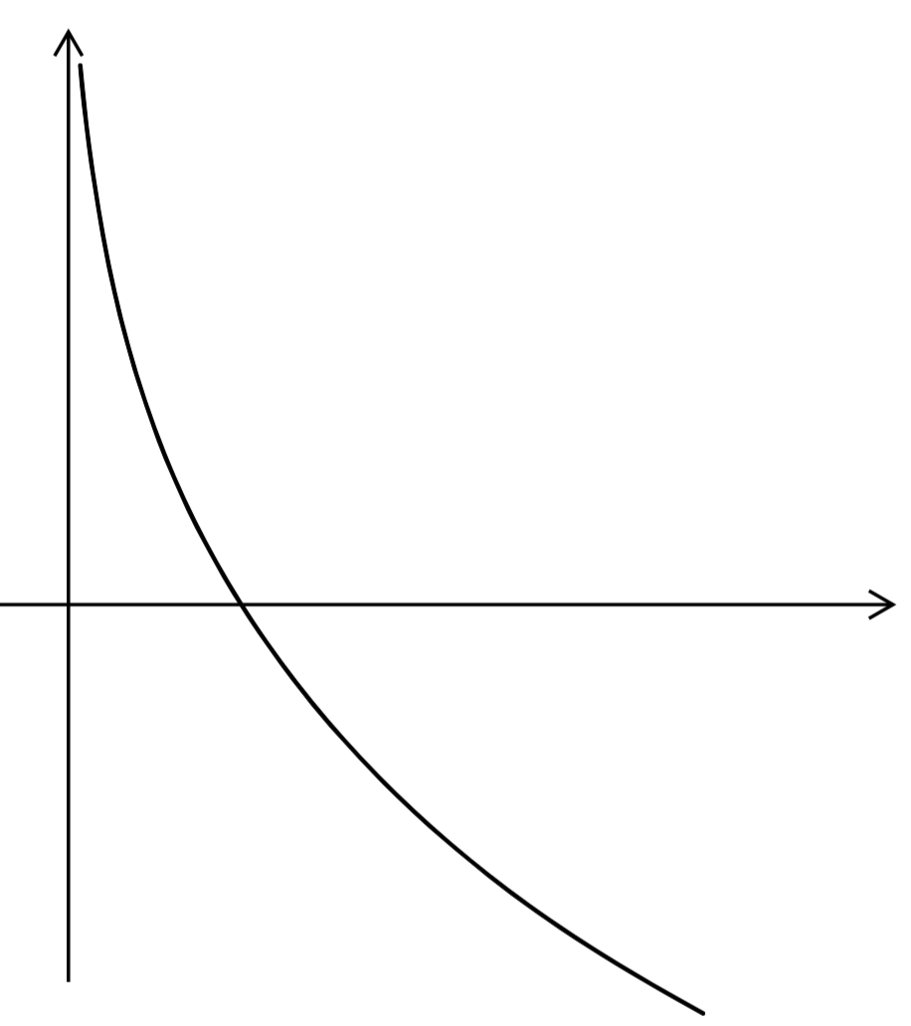 | (2)  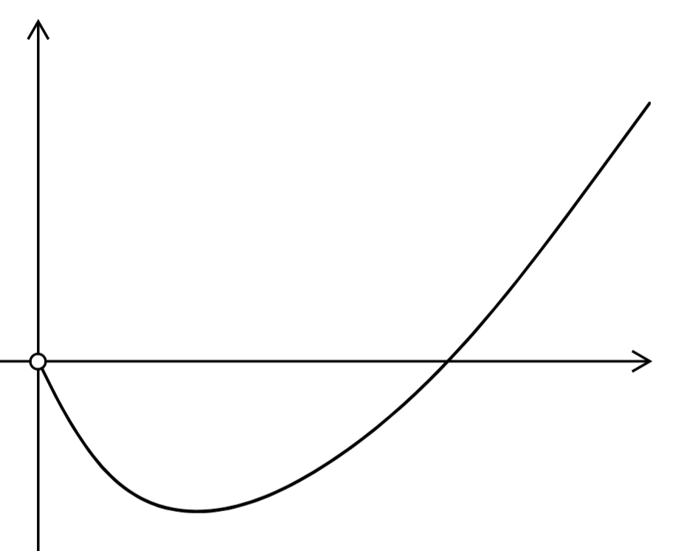 | (3)  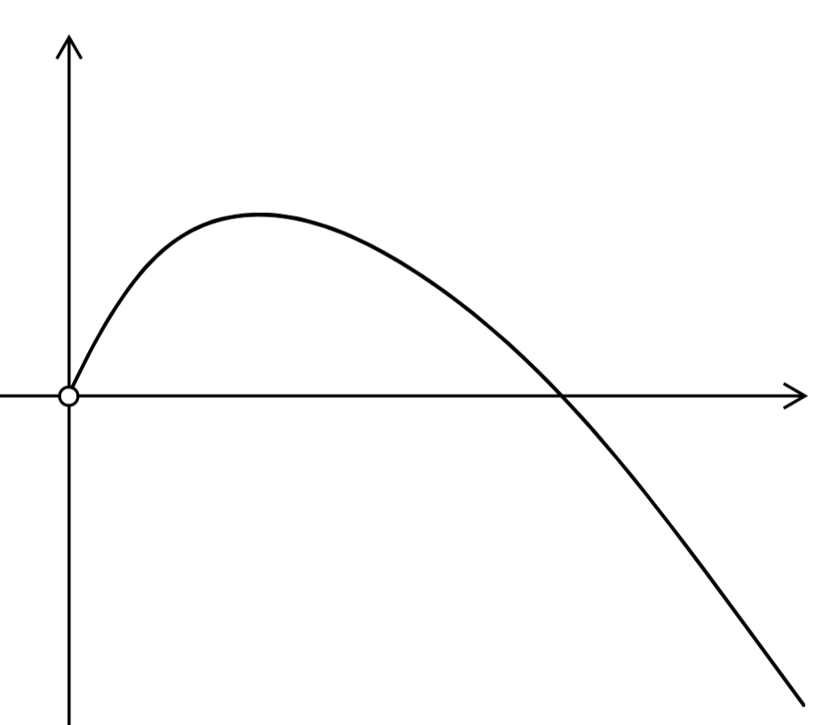 | (4)  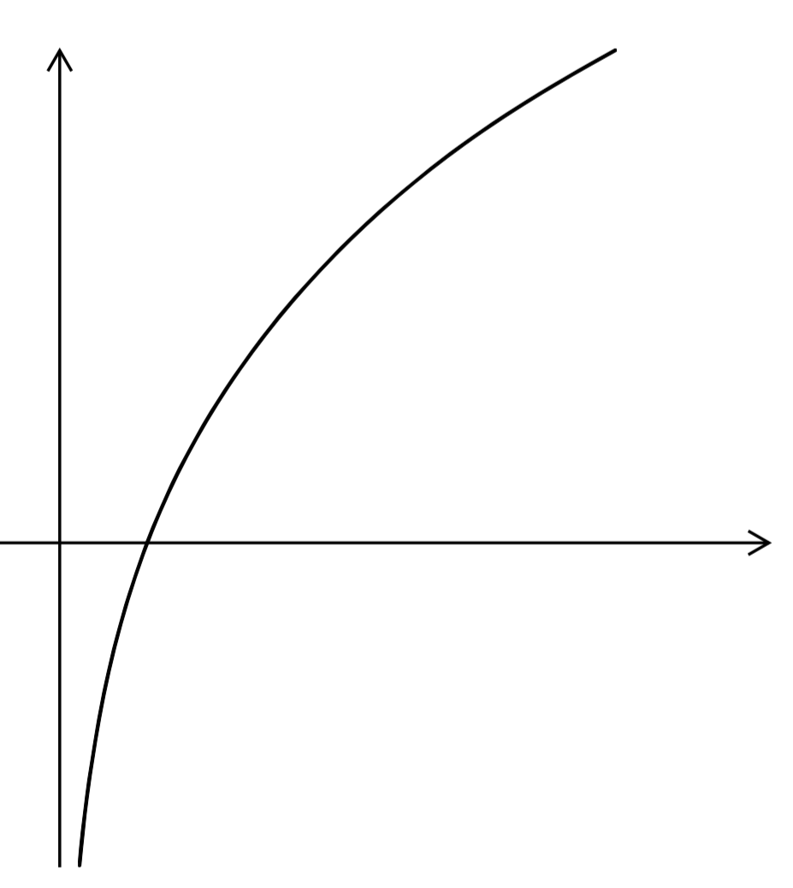

- נתונה הפונקציה : $f\left(x\right)=\ln^{2}x-alnx$. $a>0$. בתשובתכם העזרו ב-$a$ במידת הצורך.
  - מצאו את תחום ההגדרה של הפונקציה.
  - מצאו את האסימפטוטות המאונכות לצירים של הפונקציה (אם יש כאלה).
  - מצאו את נקודת הקיצון של הפונקציה.
  - מצאו את נקודות החיתוך של הפונקציה עם הצירים (אם יש כאלה).
  - שרטטו את גרף הפונקציה.
  - מצאו לאיזה ערך של $a$ יש למשוואה $f(x)=-1$ בדיוק פתרון אחד.
  - $g(x)$ היא פונקציה המקיימת $g’(x)=f(x)$ בתחום $x>0$.
    - מצאו את תחומי העלייה והירידה של הפונקצייה $g(x)$
    - מצאו את תחומי הקעירות כלפי מעלה והקעירות כלפי מטה של הפונקציה $g(x)$.

- נתונה הפונקציה : $f\left(x\right)=\frac{ln\left(ax-1\right)}{ax-1}$. $a>0$. בתשובתכם העזרו ב-$a$ במידת הצורך.
- מצאו את תחום ההגדרה של הפונקציה.
- מצאו את האסימפטוטות המאונכות לצירים של הפונקציה (אם יש כאלה).
- מצאו את נקודת הקיצון של הפונקציה.
- מצאו את נקודות החיתוך של הפונקציה עם הצירים (אם יש כאלה).
- שרטטו את גרף הפונקציה.
- הסבירו מדוע חייבת להיות לפוקנציה $f(x)$ נקודת פיתול אשר שיעור ה-$x$ שלה מקיים $x>\frac{e+1}{a}$.
- בהנחה שלפונקציה יש רק נקודת פיתול אחד שרטטו סקיצה של גרף הנגזרת $f’(x)$

פתרונות
- $f\left(x\right)=xlnx$
  - תחום ההגדרה: $x>0$ .
  - אין אסימפטוטות. (יש חור ב-$(0,0)$)
  - $min\left(e^{-1},e^{-1}\right)$.
  - $(1,0)$.
  - גרף הפונקציה $f\left(x\right)$:
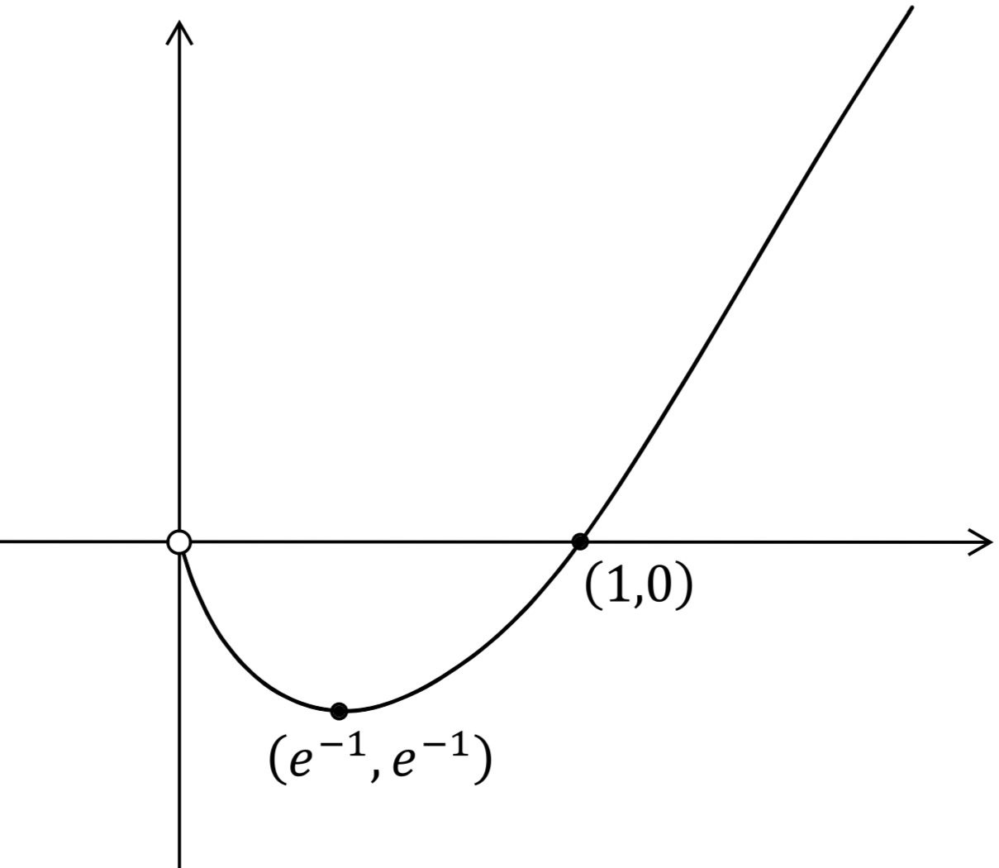
  - $g(x)$ היא פונקציה המקיימת $g’(x)=f(x)$.
    - $x=1$ $min$
    - תחום ירידה: $0<x<1$ , תחום עלייה: $x>1$.
    - $x=e^{-1}$.
- נתונה הפונקציה $f\left(x\right)=4lnx+\frac{1}{lnx}$
  - תחום ההגדרה: $x>0 , x≠1$.
  - אסימפטוטות אנכיות: $x=1 , x=0$. אסימפטוטות אופקיות: אין.
  - $max\left(e^{-0.5},-4\right)$ , $min\left(e^{0.5},4\right)$.
תחומי עלייה: $0<x<e^{-0.5} או x>e^{0.5}$.
תחומי ירידה: $e^{-0.5}<x<1 או 1<x<e^{0.5}$.
  - אין נקודות החיתוך עם הצירים .
  - שרטוט את גרף הפונקציה:
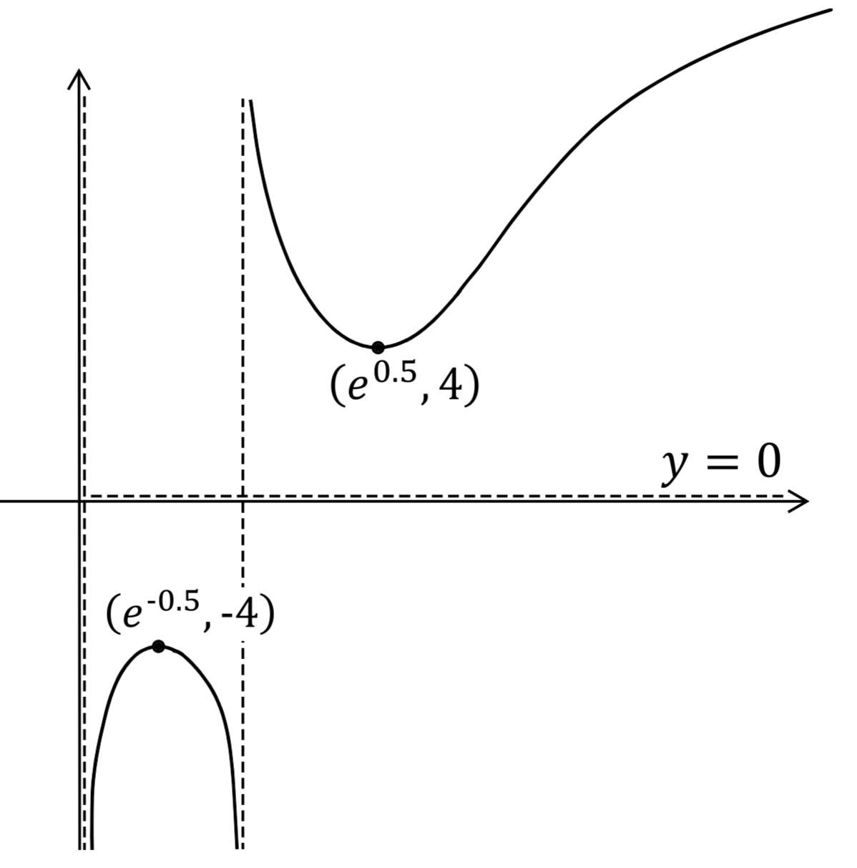
  - שרטוט את גרף הנגזרת:
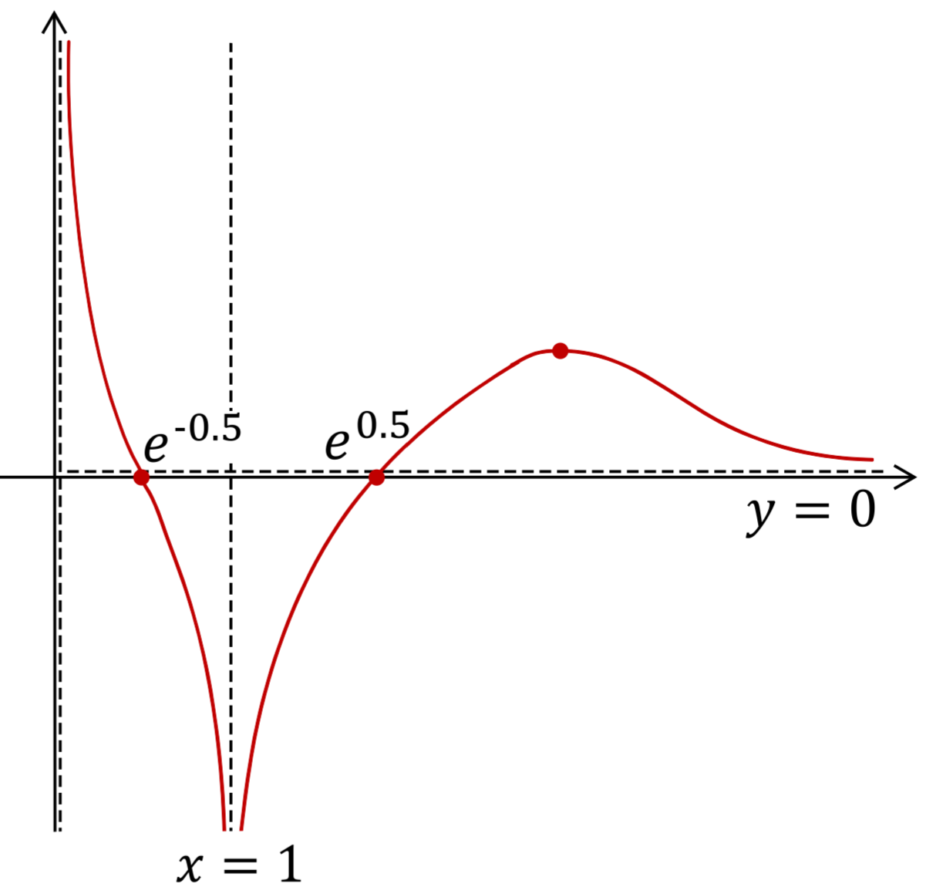
- $f\left(x\right)=2lnx-\ln^{2}x$.
  - תחום ההגדרה: $x>0$ .
  - אסימפטוטה אנכית: $x=0$ . אין אסימפטוטות אופקיות.
  - $max\left(e,1\right)$. תחום עלייה: $0<x<e$ . תחום ירידה: $x>e$ .
  - $(1,0)$, $(e^{2},0)$.
  - גרף הפונקציה $f\left(x\right)$:
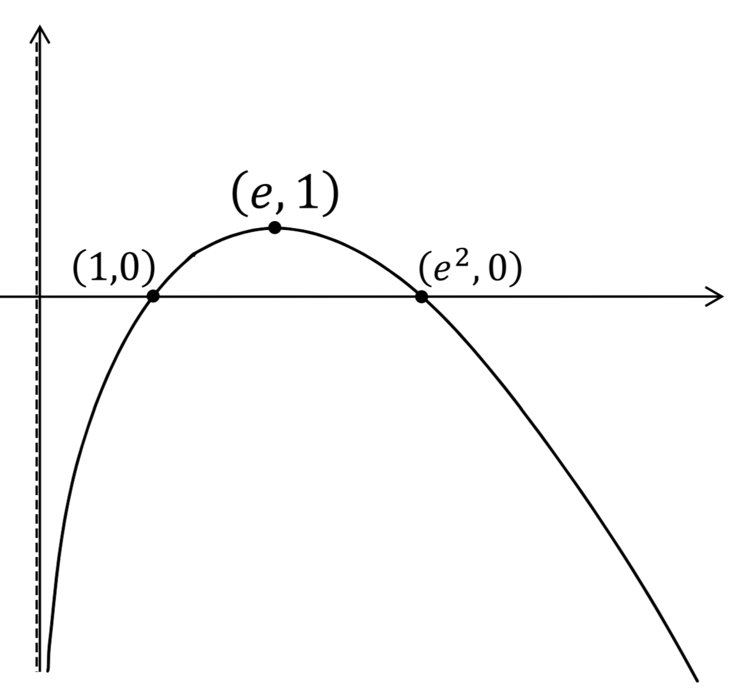
  - $g(x)$ היא פונקציה המקיימת $g’(x)=f(x)$.
    - $min$: $x=1$ , $max$: $x=e^{2}$ .
    - קעירות כלפי מעלה של $g(x)$: $0<x<e$ , קעירות כלפי מטה של $g(x)$: $x>e$.
- נתונה הפונקציה : $f\left(x\right)=\frac{lnx}{x^{3}}$.
  - תחום ההגדרה: $x>0$.
  - אסימפטוטה אנכית: $x=0$ . אסימפטוטה אופקית : $\underset{ x→∞}{y=0}$.
  - $(\sqrt[3]{e},\frac{1}{3e})max$.
  - $(1,0)$.
  - גרף הפונקציה $f(x)$ :
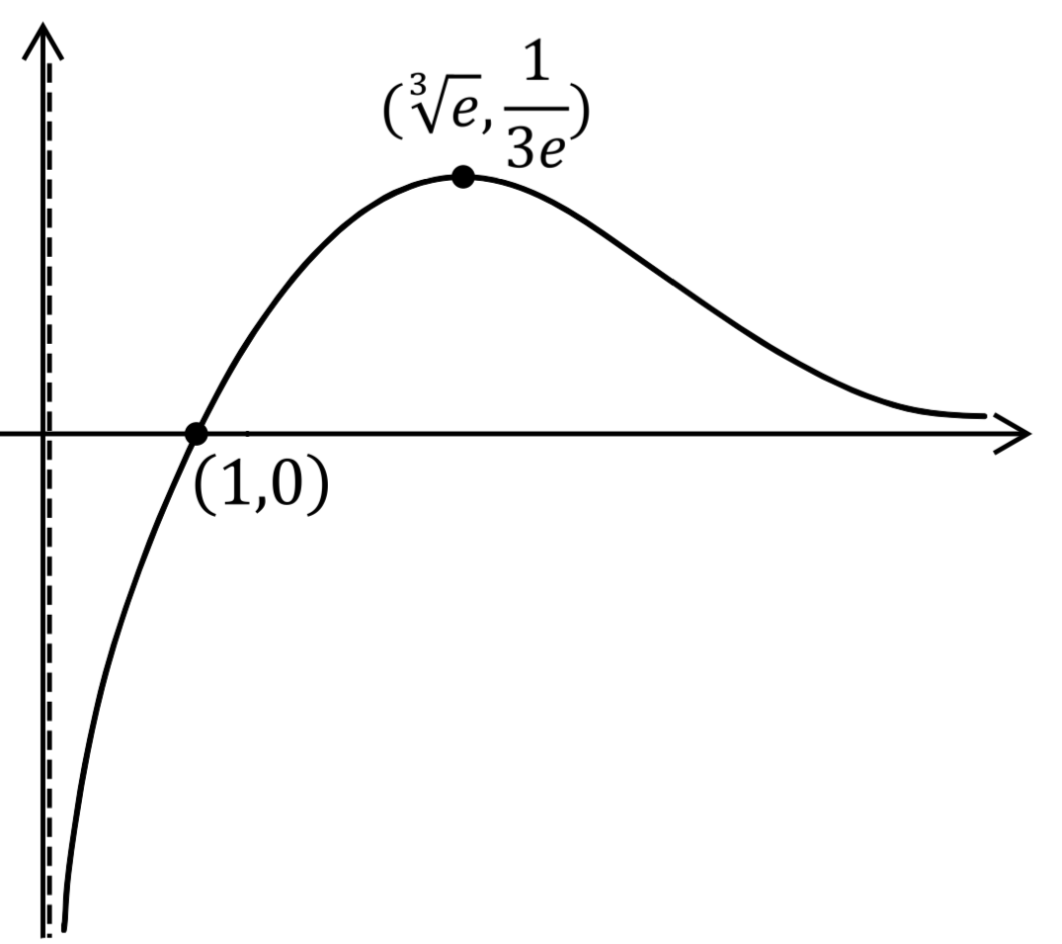
  - $g(x)$ היא פונקציה המקיימת $g’(x)=f(x)$ בתחום $x>0$.
    - $min$: $x=1$ .
    - שיעור ה-$x$ של נקודת הפיתול הוא $x=\sqrt[3]{e}$.
קעירות כלפי מעלה של $g(x)$: $0<x<\sqrt[3]{e}$ , קעירות כלפי מטה של $g(x)$: $x>\sqrt[3]{e}$.
    - סקיצה של גרף הפונקציה $g(x)$.
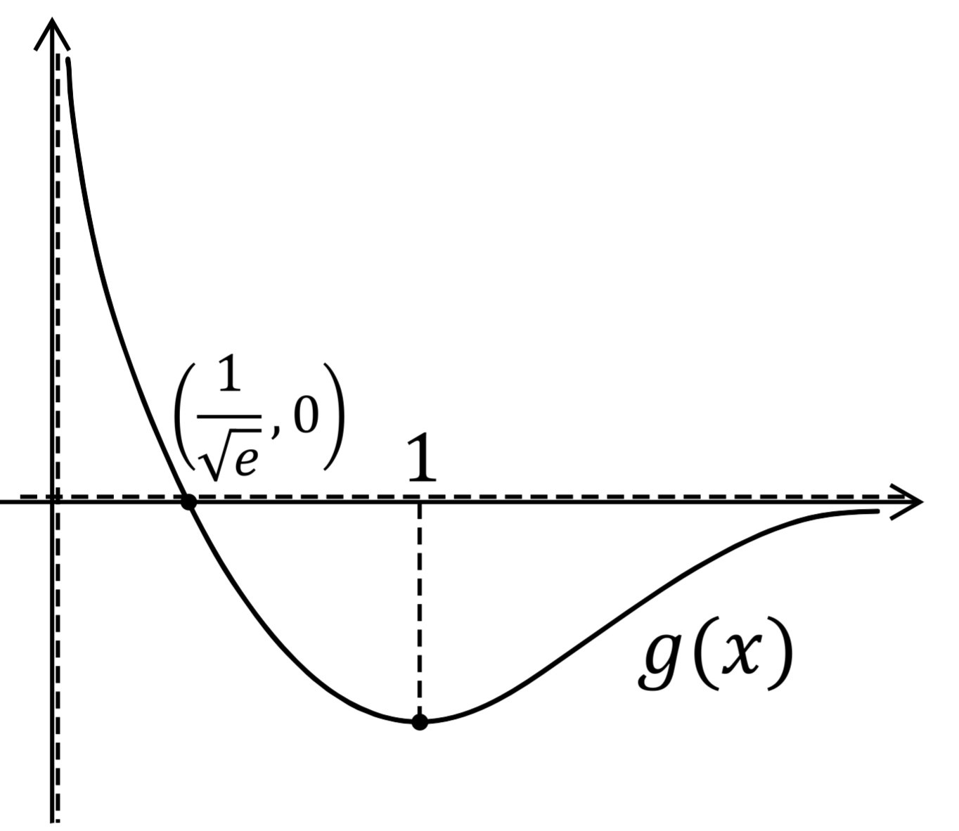
  - $(\sqrt[3]{e},\frac{1}{3e})max$, $(1,0)min$.
- נתונה הפונקציה $f\left(x\right)=-2x+xln(-x)$
  - $x<0$.
  - אין אסימפטוטות המאונכות לצירים. יש חור ב-$(0,0)$
  - $(-e,e)max$. תחום עלייה: $x<-e$. תחום ירידה: $-e<x<0$ .
  - $(-e^{2},0)$.
  - סקיצה של גרף הפונקציה $f\left(x\right)$.
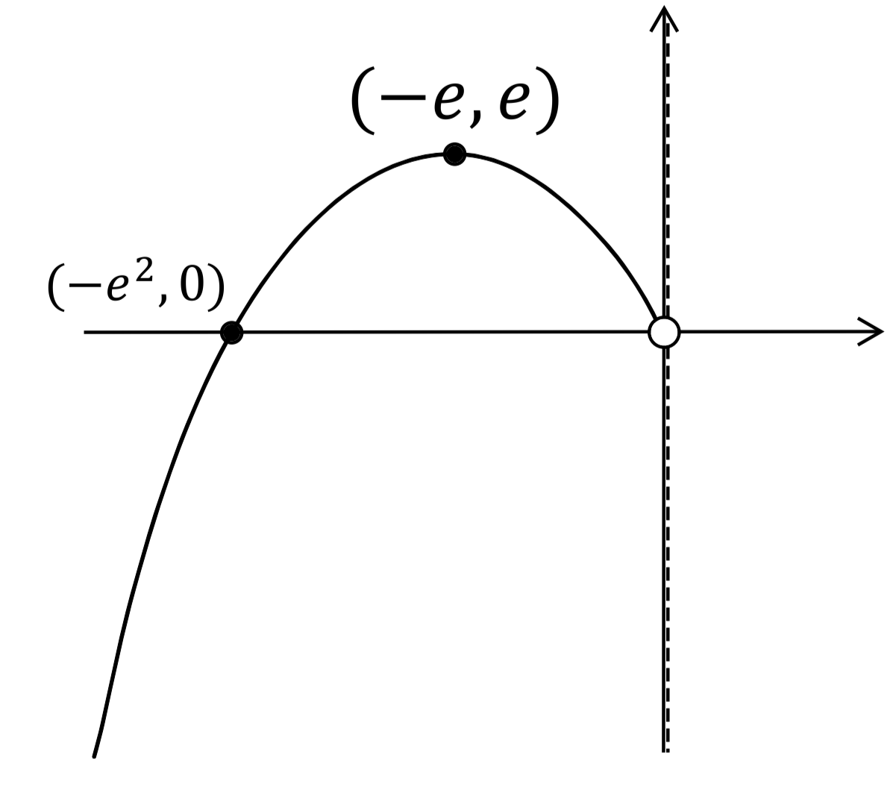

- נתונה הפונקציה : $f\left(x\right)=\frac{x^{2}}{\ln^{2}x}$.
  - תחום הגדרה: $x>0$, $x≠1$.
  - החזקה במכנה חיובית ולכן המכנה חיובי עבור כל x בתחום ההגדרה של הפונקציה. בנוסף היות ו- $x>0$ אז גם המונה, $x^{2}$, חיובי עבור כל $x$ בתחום ההגדרה של הפונקציה.אם גם המונה וגם המכנה חיוביים עבור כל $x$ בתחום ההגדרה אז הפונקציה חיובית עבור כל $x$ בתחום הגדרתה.
  - אסימפטוטה אנכית: $x=1$ . (יש חור ב-$(0,0)$)אסימפטוטה אופקית : $אין$.
  - $(e,e^{2})min$.
  - אין.
  - גרף הפונקציה $f\left(x\right)$:

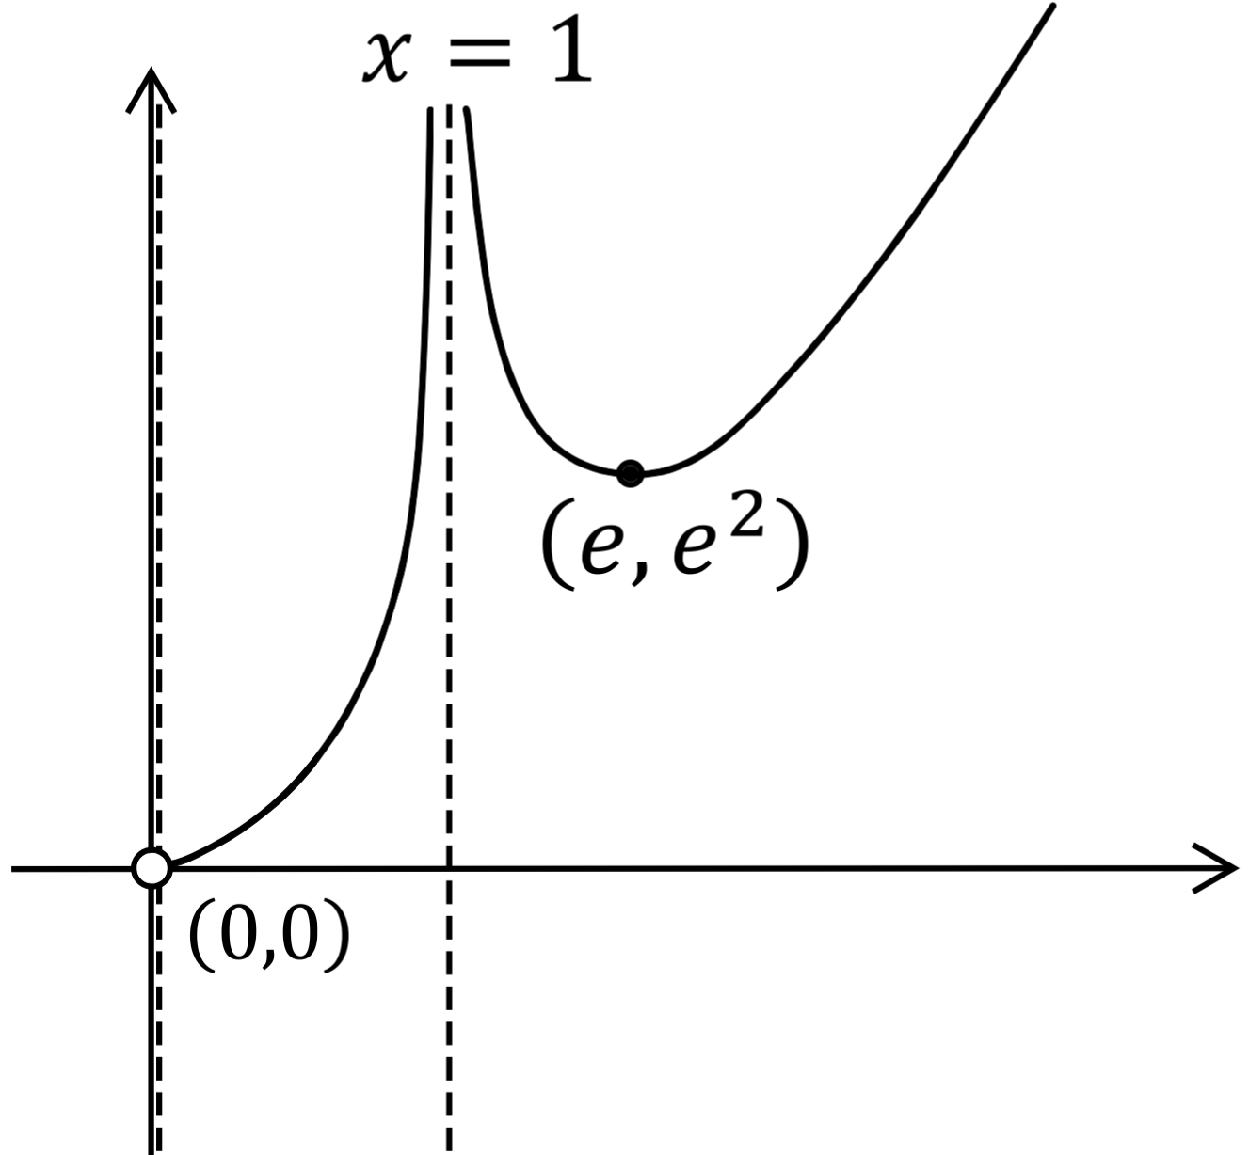
  - $a=-e^{2}$.
  - גרף הפונקציה $h\left(x\right)$.
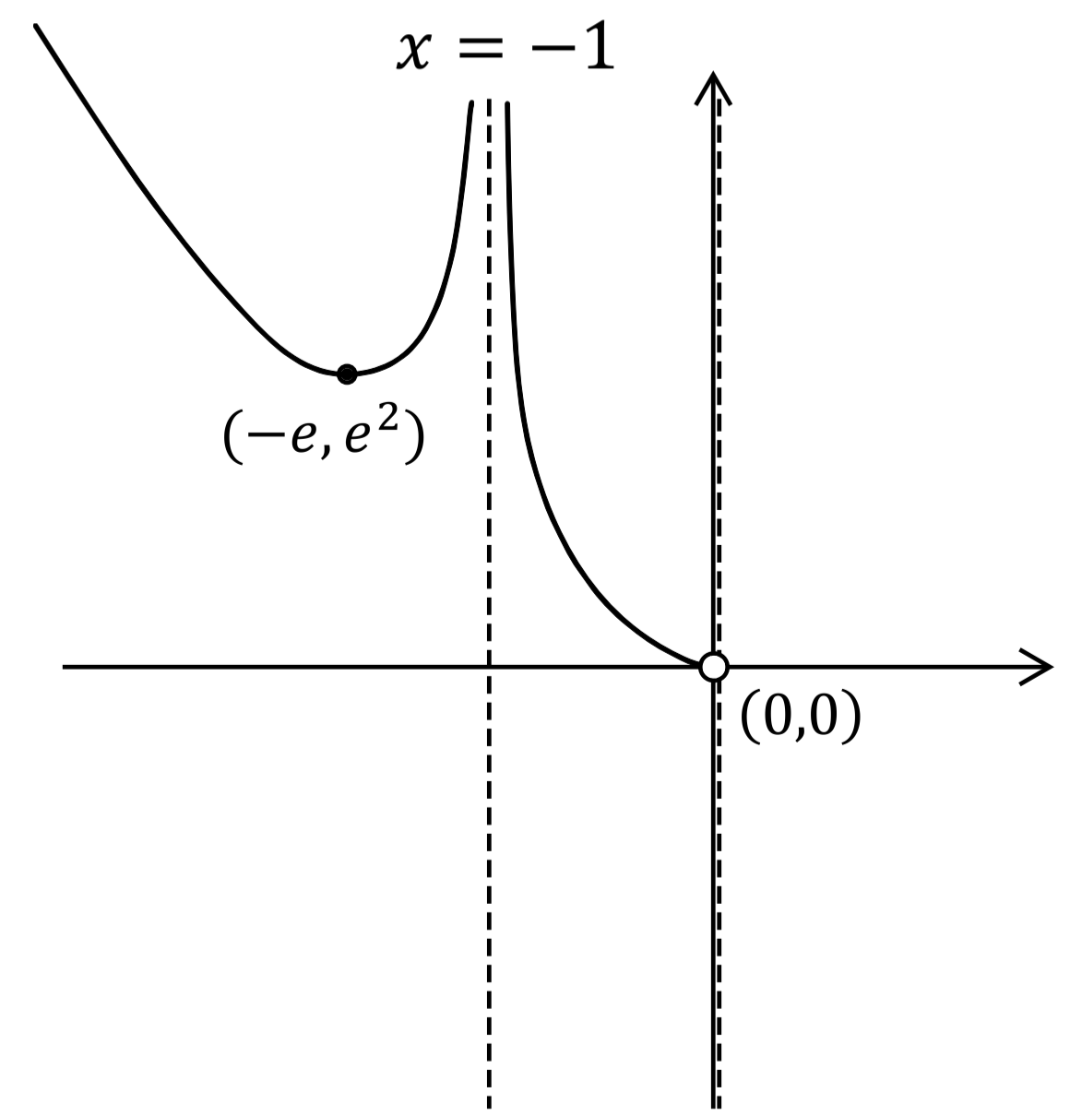
- נתונה הפונקציה $f\left(x\right)=\frac{ln(-x)}{x}$
  - תחום הגדרה: $x<0$.
- אסימפטוטה אנכית: $x=0$ . אסימפטוטה אופקית: $\underset{ x→-∞}{y=0}$
- $(-e,-\frac{1}{e})min$. תחום עלייה: $-e<x<0$. תחום ירידה: $x<-e$.
- $(-1,0)$
- גרף הפונקציה $f\left(x\right)$:
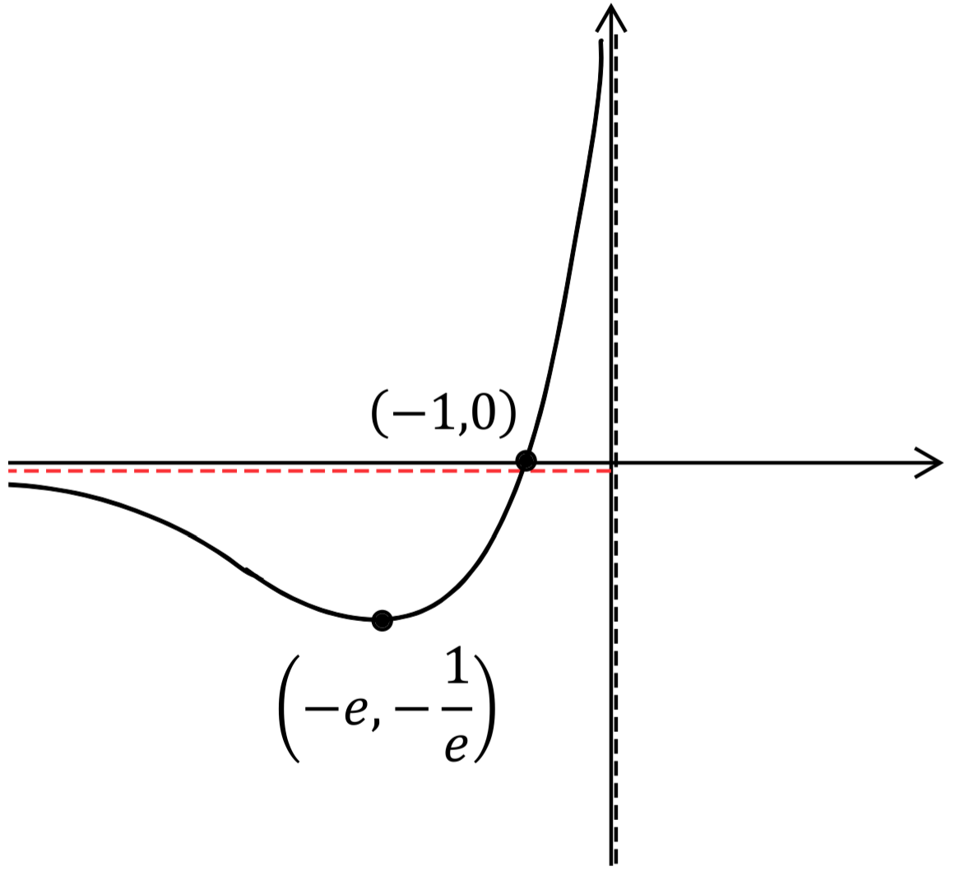
- גרף הפונקציה $h\left(x\right)=\frac{ln\left(-\frac{1}{x}\right)}{x}$:
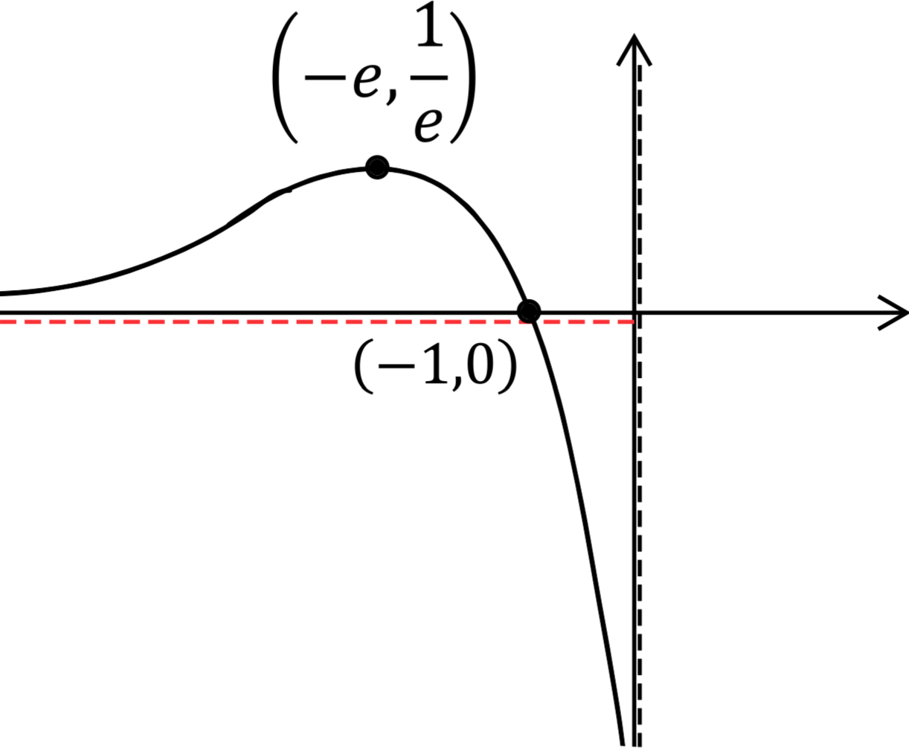
- נתונה הפונקציה $f\left(x\right)=\frac{\sqrt{lnx}}{x}$
- תחום הגדרה: $x≥1$.
- אין אסימפטוטות אנכיות. אסימפטוטה אופקית: $\underset{ x→∞}{. y=0}$
- נקודת מקסימום: $(\sqrt{e},0.43)$. נקודת מינימום קצה: $(1,0)$.
תחום עלייה: $1<x<\sqrt{e}$. תחום ירידה: $x>\sqrt{e}$.
- $(1,0)$.
- גרף הפונקציה $f\left(x\right)$:
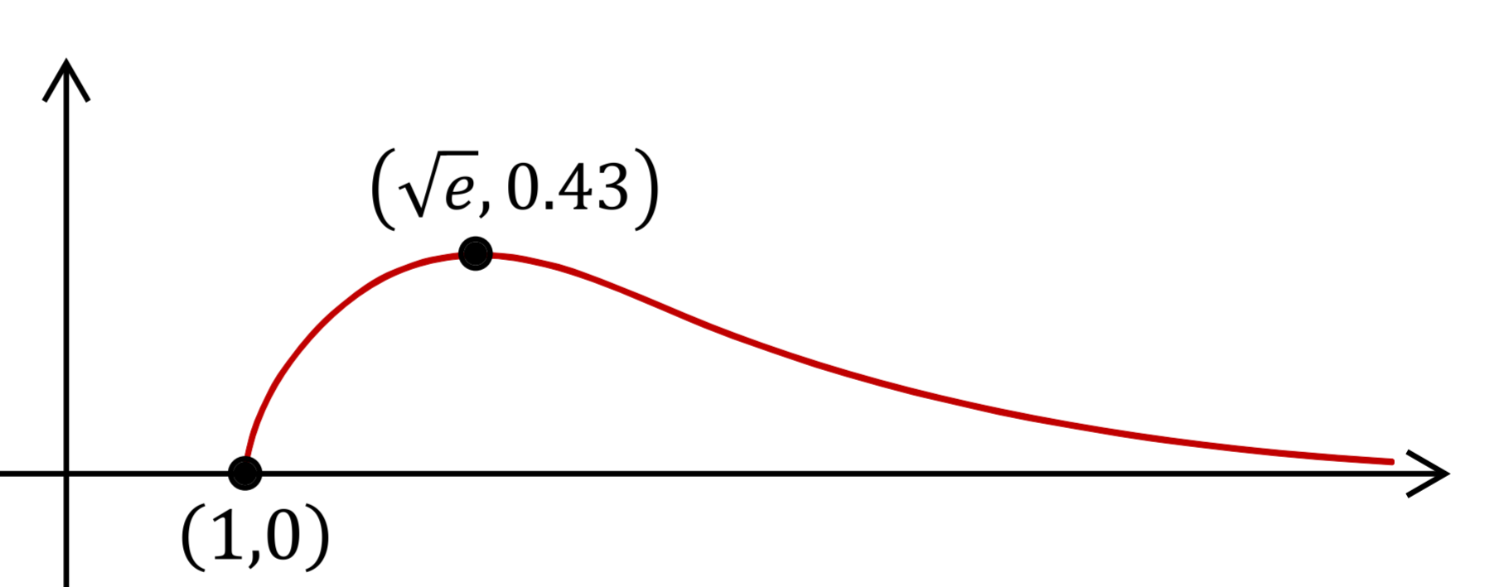

- נתונה הפונקציה $f\left(x\right)=\frac{1}{\ln^{2}x-a}$.($a≠0$)
  - אם $a>0$: תחום ההגדרה: $x≠e^{\sqrt{a}},$ $x≠e^{-\sqrt{a}}$,$x>0$ .
אם $a<0$: תחום ההגדרה: $x>0$.
  - אם $a>0$: אסימפטוטות אנכיות: $x=e^{\sqrt{a}},$ $x=e^{-\sqrt{a}}$. אסימפטוטה אופקית: $\underset{ x→∞}{. y=0}$
אם $a<0$: אסימפטוטות אנכיות: $אין$. אסימפטוטה אופקית: $\underset{ x→∞}{. y=0}$
  - אם $a>0$: נקודת מקסימום: $\left(1,\frac{1}{-a}\right)$. תחומי עלייה: $0<x<e^{-\sqrt{a}}$ או $e^{-\sqrt{a}}<x<1$.
תחומי ירידה: $1<x<e^{\sqrt{a}}$ או $x>e^{\sqrt{a}}$.
אם $a<0$: נקודת מקסימום: $\left(1,\frac{1}{-a}\right)$. תחום עלייה: $0<x<1$. תחום ירידה: $x>1$.
  - אין נקודות החיתוך של הפונקציה עם הצירים .
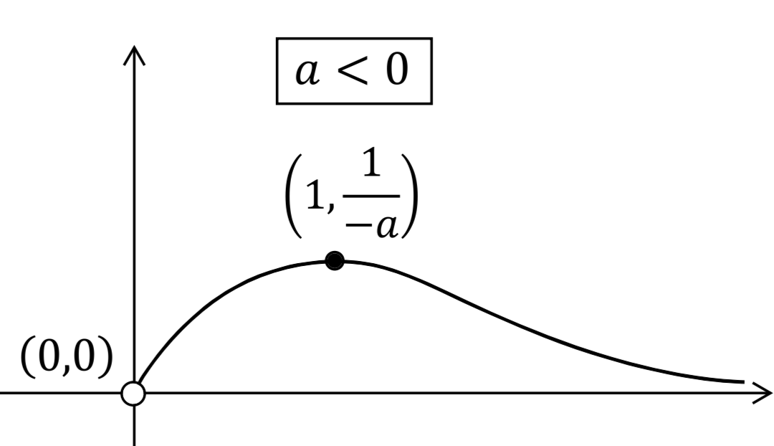 | 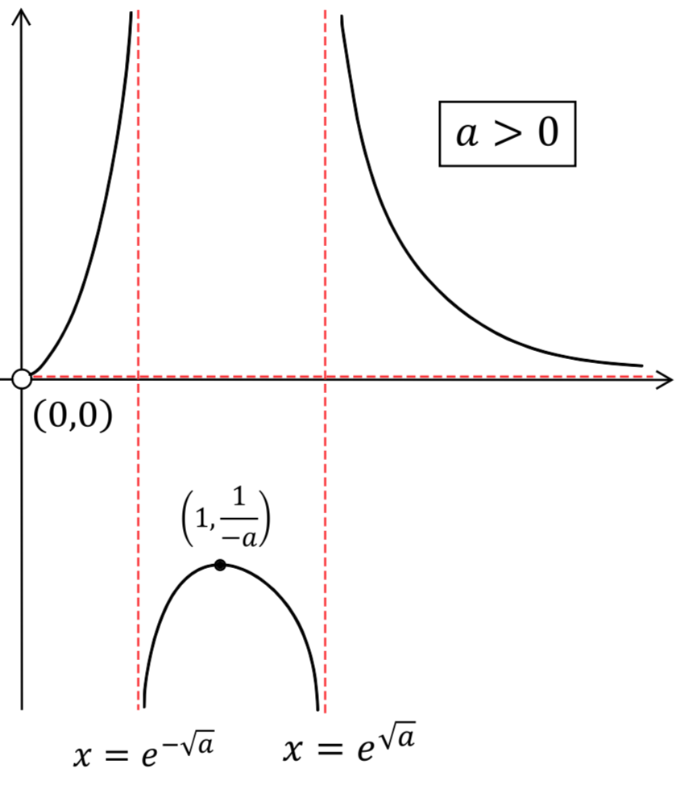
  - שרטוט של גרף הפונקציה $f(x)$:

נתון כי למשוואה $f(x)=-\frac{1}{2}$ יש שני פתרונות.
  - $a>2$.
  - שרטוט של גרף הפונקציה $h\left(x\right)=f\left(\left|x\right|\right)$.
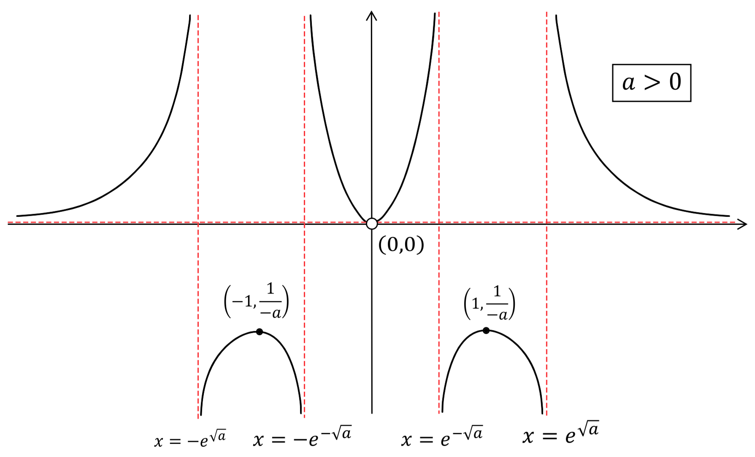
- נתונה הפונקציה $f\left(x\right)=5-aln\left(x^{5}\right)$.($a≠0$).
  - תחום ההגדרה: $x>0$.
  - $\left(e^{.^{\frac{1}{a}}},0\right)$.
  - אם $a>0$ הפונקצייה יורדת בכל תחום הגדרתה. אם $a<0$ הפונקצייה עולה בכל תחום הגדרתה.
  - $g(x)$ היא פונקציה המקיימת: $g'(x)=f\left(x\right)$ בתחום $x>0$. ארבעת הגרפים הבאים מתארים ,לווא דווקא לפי הסדר, את 4 הפונקציות הבאות:
    - $f\left(x\right)$ עבור $a>0$ מתאים לגרף (1)
    - $f\left(x\right)$ עבור $a<0$ מתאים לגרף (4)
    - $g(x)$ עבור $a>0$ מתאים לגרף (3)
    - $g(x)$ עבור $a<0$ מתאים לגרף (2)

- נתונה הפונקציה : $f\left(x\right)=\ln^{2}x-alnx$. $a>0$.
  - תחום ההגדרה: $x>0$.
  - אסימפטוטה אנכית: $x=0$ . אסימפטוטה אופקית: $אין$
- נקודת מינימום: $(e^{.^{\frac{a}{2}}},-\frac{a^{2}}{4})$.
- $\left(e^{a},0\right)$, $\left(1,0\right)$.
- שרטוט של גרף הפונקציה $f(x)$:
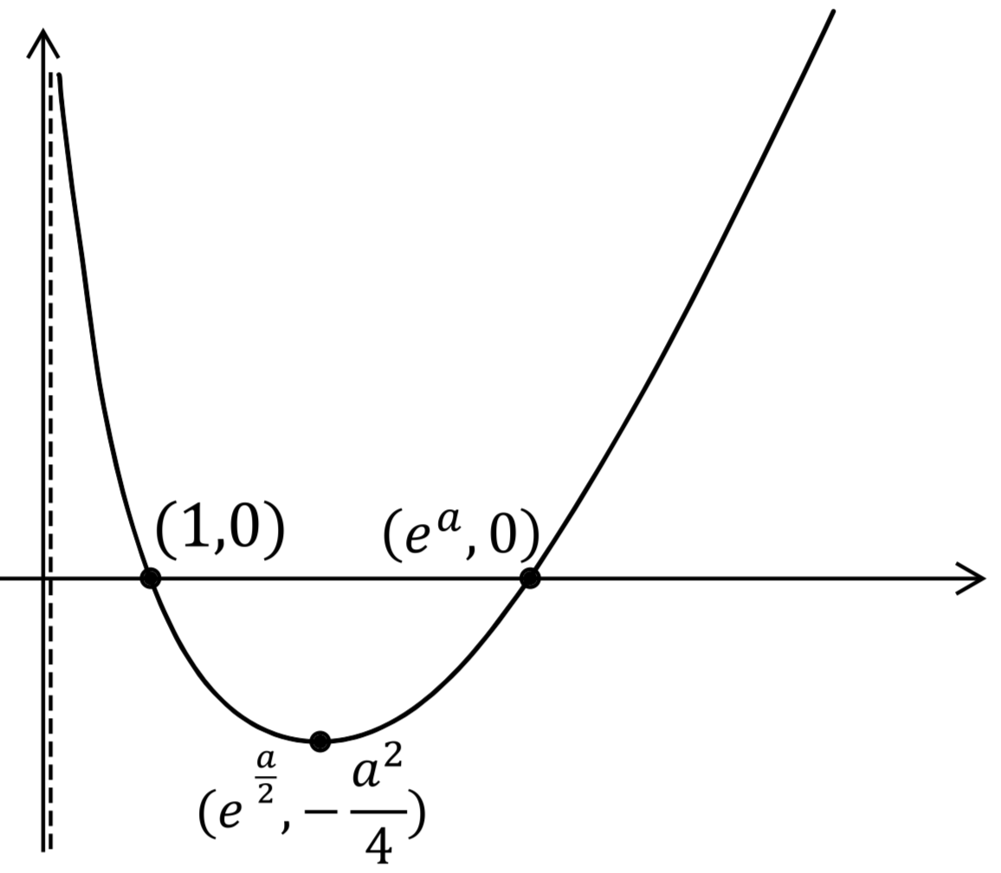
- $a=2$.
- $g(x)$ היא פונקציה המקיימת $g’(x)=f(x)$ בתחום $x>0$.
    - תחומי עלייה: $0<x<1$ או $x>e^{a}$.
תחום ירידה: $1<x<e^{a}$ .
    - תחום הקעירות כלפי מעלה: $x>e^{.^{\frac{a}{2}}}$.
תחום הקעירות כלפי מטה: $0<x<e^{.^{\frac{a}{2}}}$.

- נתונה הפונקציה : $f\left(x\right)=\frac{ln\left(ax-1\right)}{ax-1}$. $a>0$.
  - תחום ההגדרה: $x>\frac{1}{a}$.
  - אסימפטוטה אנכית: $x=\frac{1}{a}$ . אסימפטוטה אופקית: $\underset{ x→∞}{. y=0}$
  - נקודת מקסימום: $(\frac{e+1}{a},\frac{1}{e})$.
  - $(\frac{2}{a},0)$.
  - שרטוט של גרף הפונקציה $f(x)$:
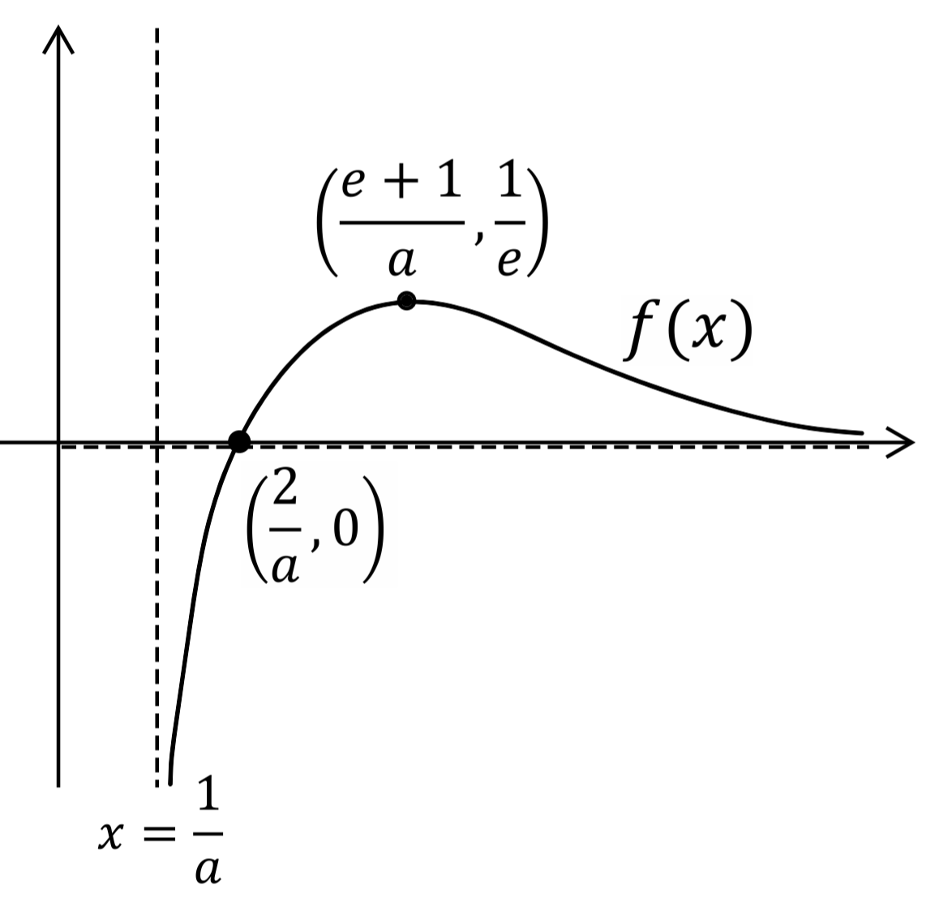
  - סביב $x=\frac{e+1}{a}$ הפונקציה קעורה כלפי מטה (בגלל נקודת המקסימום) והחל מערך $x$ מסויים הגדול מ– $\frac{e+1}{a}$ הפונקציה קעורה כלפי מעלה (בגלל שהפונקציה יורדת ושואפת לאסימפטוטה האופקית). נובע משני אלה שלפונקציה יש פיתול מימין ל – $x=\frac{e+1}{a}$
  - סקיצה של גרף הנגזרת $f’(x)$:

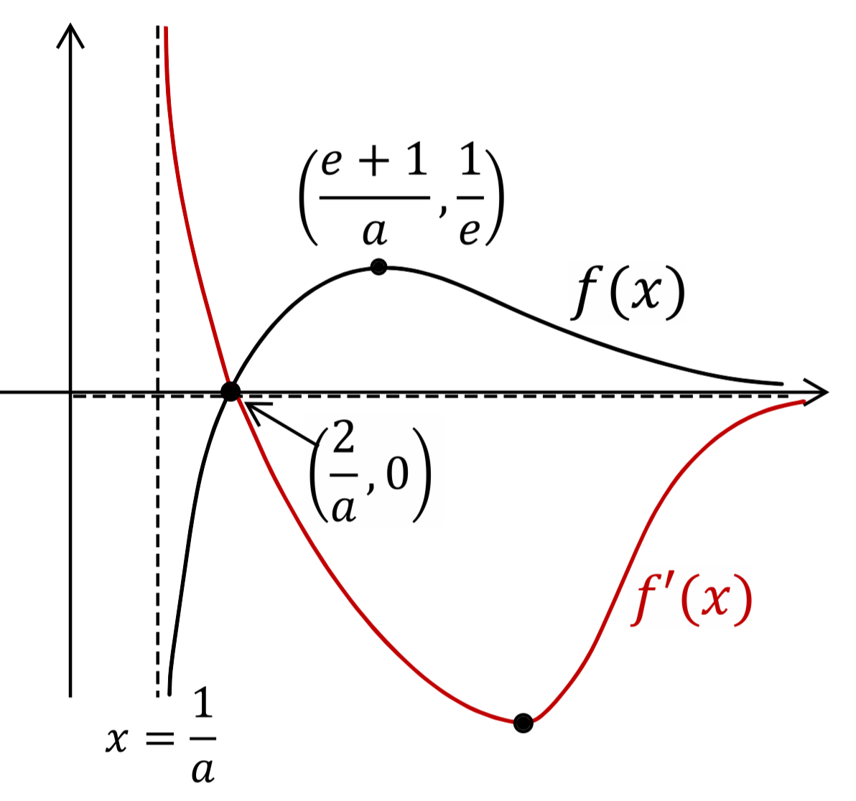

תרגיל 34 חקירת פונקצית $\log_{a}f(x)$ בהנתן הגרף של $f(x)$ (עבור $a>1$)
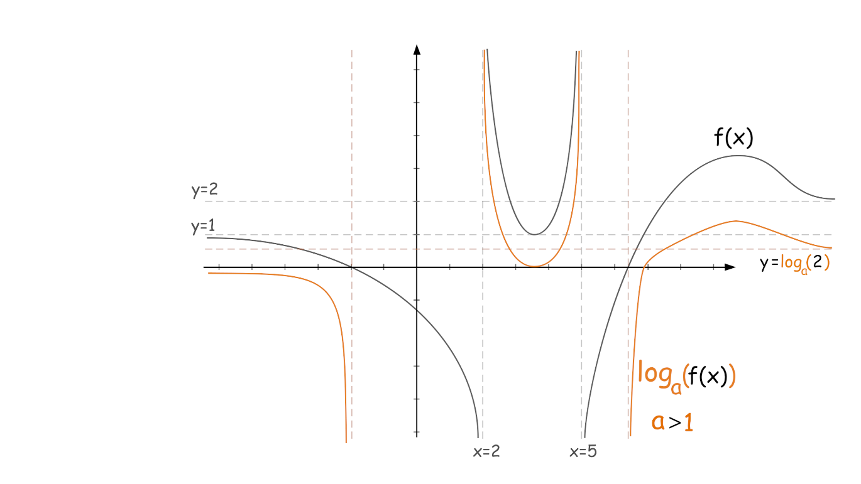
תחום הגדרה-
- הפונקציה $y=\log_{a}f(x)$ מוגדרת בתחומים בהם $f(x)>0$.

- באופן כללי אם הנקודה $(x_{1},y_{1})$ ($y_{1}>0$) נמצאת על גרף הפונקציה $f(x)$
אז הנקודה $(x_{1},\log_{a}(y_{1}))$ נמצאת על הגרף של $y=\log_{a}f(x)$.
אסימפטוטות אופקיות-
- אם לפונקציה f(x) יש בצד מסוים אסימפטוטה אופקית $y=k$ כאשר $k>0$ אז לפונקציה $y=\log_{a}f(x)$ תהיה באותו הצד אסימפטוטה אופקית $y=\log_{a}k$ .
- אם לפונקציה f(x) יש בצד מסוים אסימפטוטה אופקית $y=0$ אז באותו הצד לפונקציה $y=\log_{a}f(x)$ לא תהיה אסימפטוטה אופקית וערכיה ישאפו למינוס אינסוף.
- אם לפונקציה f(x) בצד מסוים אין אסימפטוטה אופקית כך שערכיה שואפים לאינסוף אז באותו הצד לפונקציה $y=\log_{a}f(x)$ לא תהיה אסימפטוטה אופקית וערכיה ישאפו לאינסוף גם הם.
אסימפטוטות אנכיות-
- אם לפונקציה f(x) יש אסימפטוטה אנכית $x=k$ כך שבצד מסוים של האסימפטוטה ערכיה שואפים לאינסוף אז לפונקציה $y=\log_{a}f(x)$ תהיה אסימפטוטה אנכית $x=k$ וערכיה ישאפו לאינסוף מאותו הצד.
- אם לפונקציה f(x) יש נקודת אפס $(k,0)$ כך שמצד מסוים של נקודת האפס ערכי הפונקציה f(x) חיוביים אז אז לפונקציה $y=\log_{a}f(x)$ תהיה אסימפטוטה אנכית $x=k$ וערכיה ישאפו למינוס אינסוף מאותו הצד. (זה יקרה גם אם יש ל-$f(x)$ חור ב-$(k,0)$).

תחומי עליה וירידה-
בתחומים בהם $f(x)$ ו- $y=\log_{a}f(x)$שתיהן מוגדרות תחומי העליה והירידה שלהן זהים.

תחומי חיובית ושליליות של $y=\log_{a}f(x)$
- בתחומים בהם מתקיים $f(x)>1$ ערכי הפונקציה $y=\log_{a}f(x)$ חיוביים
- אם הנקודה $(k,1)$ נמצאת על גרף הפונקציה f(x)
אז הנקודה $(k,0)$ נמצאת על גרף הפונקציה $y=\log_{a}f(x)$
- בתחומים בהם מתקיים $0<f(x)<1$ ערכי הפונקציה $y=\log_{a}f(x)$ שליליים

שאלות
- לפניכם הגרף של הפונקציה $f(x)$ המוגדרת לכל $x≠1$.  יש לה אסימפטוטה אנכית $x=1$ , אסימפטוטות אופקיות $\underset{ x→-∞}{y=1}\underset{ x→∞}{, y=0}$,נקודת מקסימום ששיעוריה הם $(4,1)$ , נקודת חיתוך עם ציר ה-$x$ ששיעוריה הם $(2,0)$ ונקודת חיתוך עם ציר ה-y ששיעוריה הם $(0,1.5)$.  העזרו בגרף של הפונקציה $f(x)$ ושרטטו את הגרף של הפונקציה $g(x)$ המוגדרת באופן הבא: $g(x)=ln(f(x))$ . | 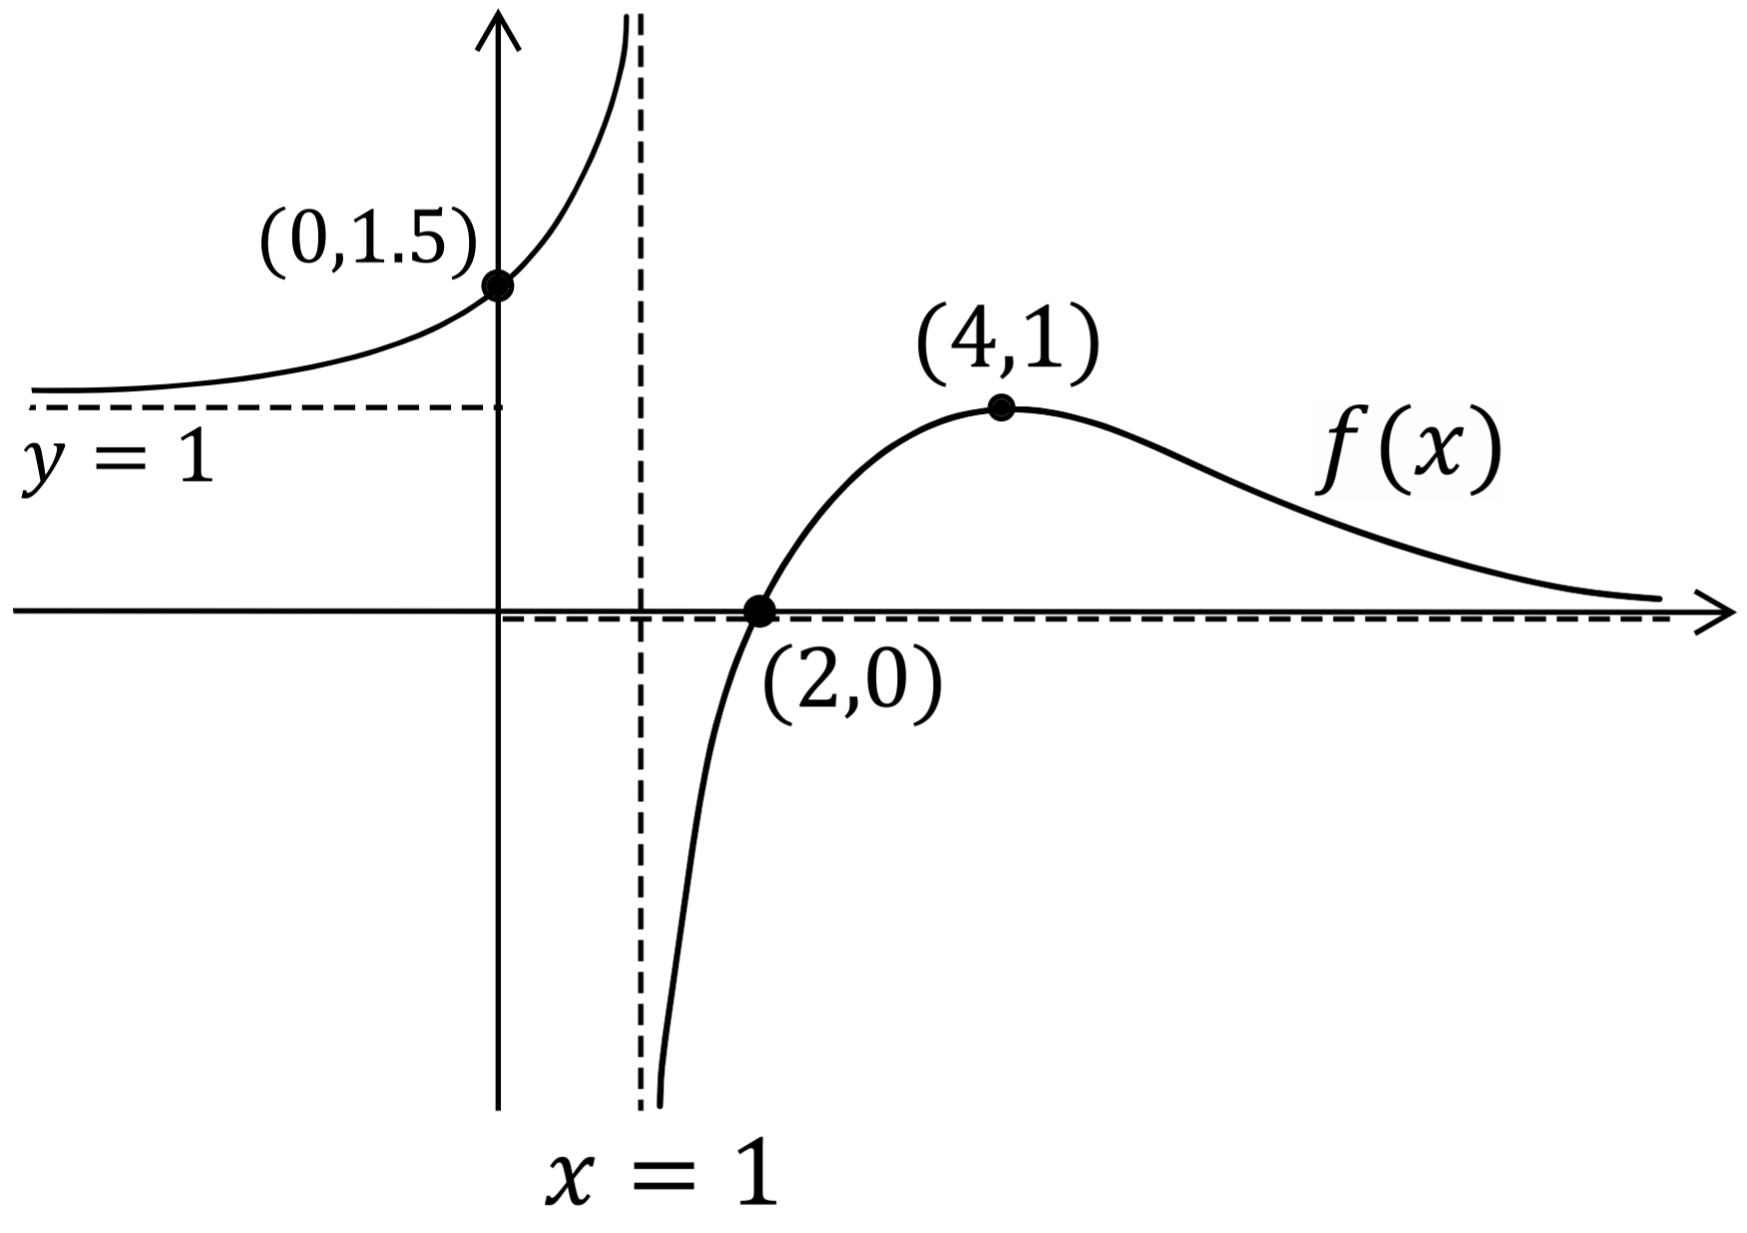

- לפניכם הגרף של הפונקציה $f(x)$ המוגדרת לכל $x$.  יש לה אסימפטוטה אופקית $y=1$,נקודת מקסימום ששיעוריה הם $(2,2)$ ונקודת חיתוך עם ציר ה-y ששיעוריה הם $(0,1.5)$.  העזרו בגרף של הפונקציה $f(x)$ ושרטטו את הגרף של הפונקציה $g(x)$ המוגדרת באופן הבא: $g(x)=ln(f(x))$ . | 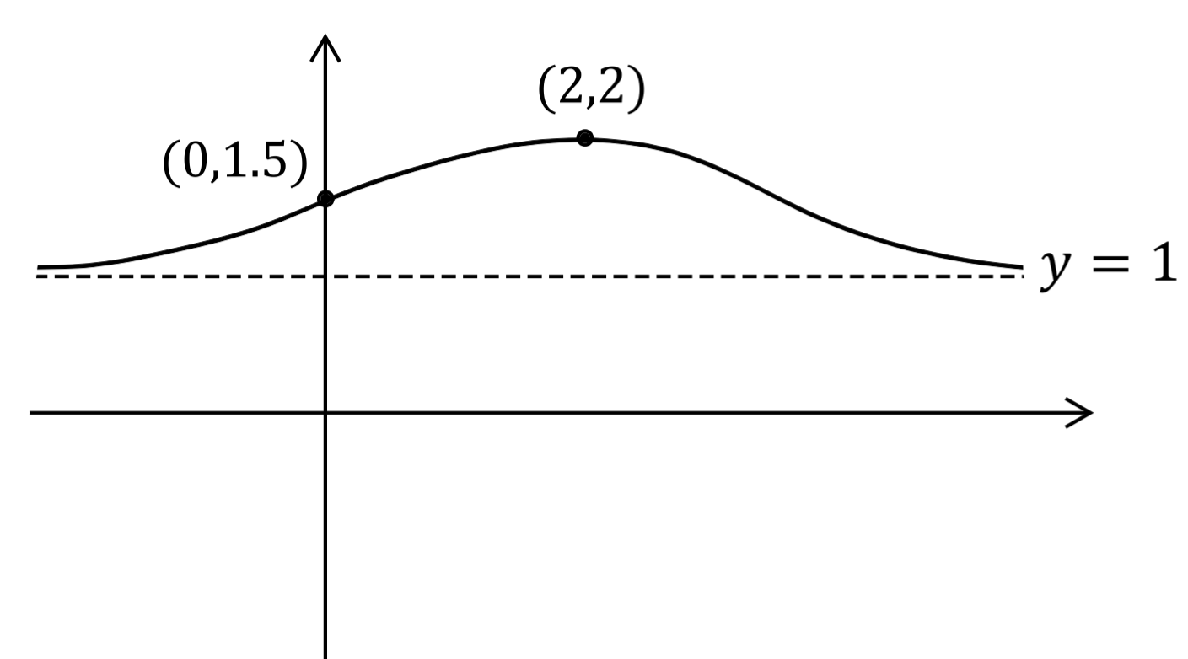

- לפניכם הגרף של הפונקציה $f(x)$ המוגדרת לכל $x>0$.  יש לה אסימפטוטה אנכית $x=0$ , נקודת מינימום ששיעורי הם $(3,-2)$ ונקודות חיתוך עם ציר ה-$x$ : $(1,0)$ ו-$(7,0)$. לפונקציה אין אסימפטוטה אופקית ומתקיים: $\underset{ x→∞}{. f(x)=∞}$  העזרו בגרף של הפונקציה $f(x)$ ושרטטו את הגרף של הפונקציה $g(x)$ המוגדרת באופן הבא: $g(x)=ln(f(x))$ . | 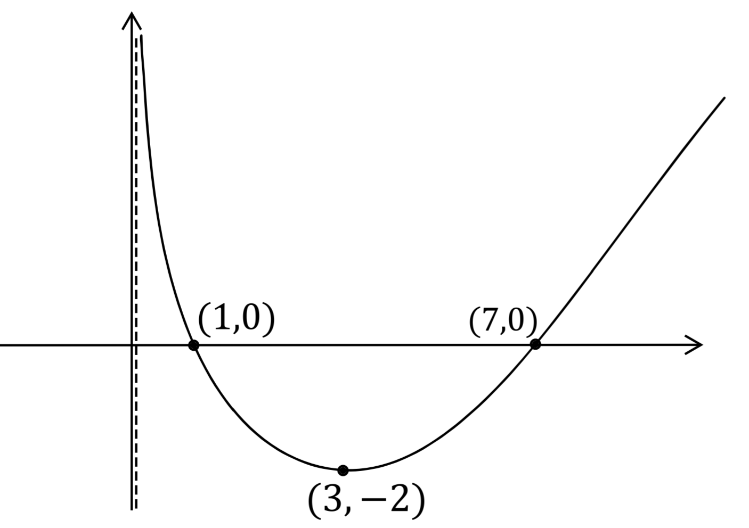

- לפניכם הגרף של הפונקציה $f(x)$ המוגדרת לכל $x$.  יש לה אסימפטוטות אופקיות $\underset{ x→∞}{y=1}\underset{ x→-∞}{, y=0}$ונקודת חיתוך עם ציר ה-$y$ ששיעוריה הם $(0,0.5)$. העזרו בגרף של הפונקציה $f(x)$ ושרטטו את הגרף של הפונקציה $g(x)$ המוגדרת באופן הבא: $g(x)=ln(f(x))$ . | 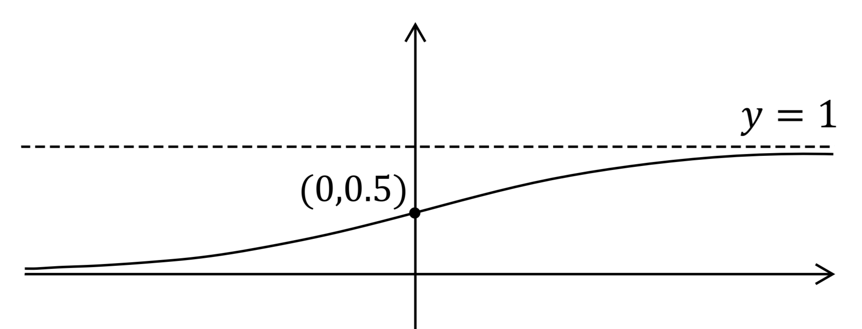

- לפניכם הגרף של הפונקציה $f(x)$ המוגדרת בתחומים: $x>4$ או $-4<x<0$ או $x<-4$.  יש לה אסימפטוטות אנכיות $x=0$, $x=4$ נקודת מקסימום ששיעוריה הם $(10,9)$ ונקודות חיתוך עם ציר ה-$x$ : $(5,0)$ ו-$(-2,0)$. לפונקציה יש אסימפטוטה אופקית $\underset{ x→∞}{y=6}$וחור ב-$(-4,6)$.  העזרו בגרף של הפונקציה $f(x)$ ושרטטו את הגרף של הפונקציה $g(x)$ המוגדרת באופן הבא:  $g(x)=ln(f(x))$ . | 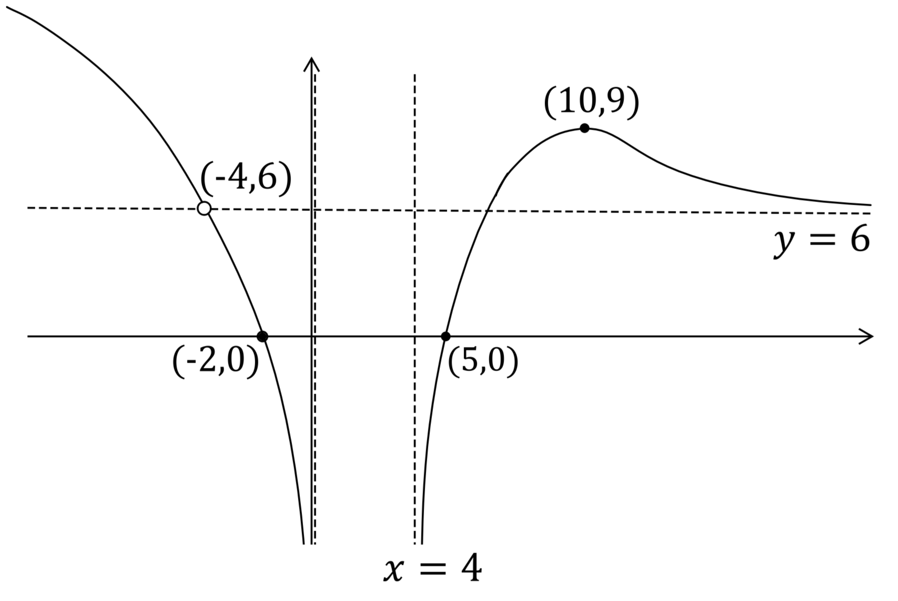

- לפניכם הגרף של הפונקציה $f(x)$ המוגדרת לכל $x≠0$.  יש לה אסימפטוטה אנכית $x=0$. נקודת מקסימום ששיעוריה הם $(-3,1.5)$ נקודת מינימום ששיעוריה הם $(3,-0.8)$ ונקודות חיתוך עם ציר ה-$x$ : $(\frac{3}{4},0)$ ו-$(-\frac{1}{6},0)$.  לפונקציה יש אסימפטוטות אופקיות $\underset{ x→-∞}{, y=1}$ $\underset{ x→∞}{. y=0}$  העזרו בגרף של הפונקציה $f(x)$ ושרטטו את הגרף של הפונקציה $g(x)$ המוגדרת באופן הבא:  $g(x)=\frac{1}{ln(f(x))}$ . | 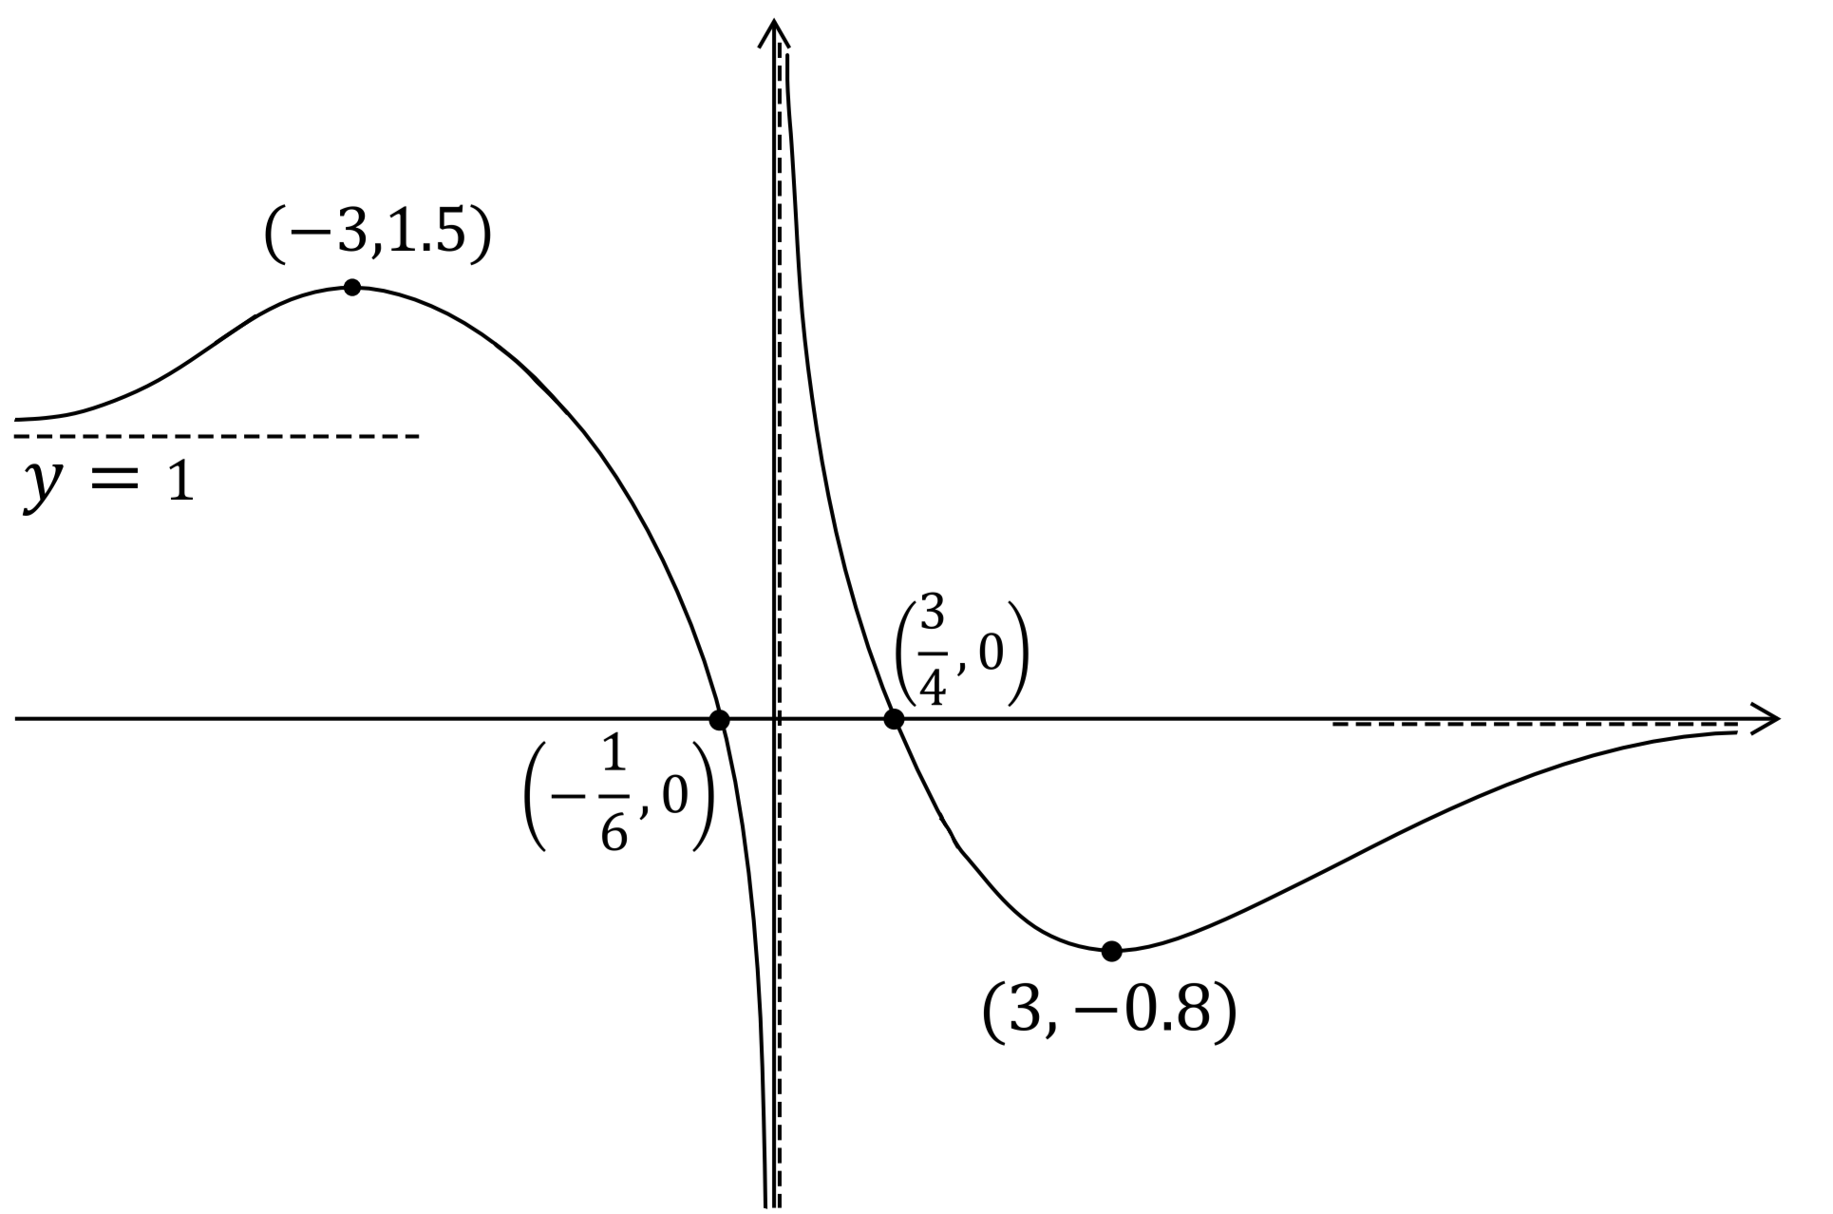

- נתונה הפונקציה : $f\left(x\right)=ln({-x}^{2}-2x+3)$.
  - מצאו את תחום ההגדרה של הפונקציה.
  - מצאו את האסימפטוטות המאונכות לצירים של הפונקציה (אם יש כאלה).
  - מצאו את נקודת הקיצון של הפונקציה.
  - מצאו את נקודות החיתוך של הפונקציה עם הצירים.
  - שרטטו את גרף הפונקציה.
  - ידוע שלפונקציה $f\left(x\right)$ אין נקודות פיתול. שרטטו סקיצה של גרף הנגזרת.
  - נתונה הפונקציה : $g\left(x\right)=ln\left({({-x}^{2}-2x+3)}^{3}\right)$.
שרטטו סקיצה של גרף הפונקציה $g(x)$ ומצאו את נקודת הקיצון שלה.
  - נתונה הפונקציה : $h\left(x\right)=e^{-f\left(x\right)}$.
שרטטו סקיצה של גרף הפונקציה $h\left(x\right)$ ומצאו את נקודת הקיצון שלה.

- נתונה הפונקציה : $f\left(x\right)=ln(\frac{5x{-x}^{2}}{x^{2}-6x+5})$. (מומלץ לפני החקירה של $f\left(x\right)$ לחקור ולשרטט את הפונקציה "הפנימית")
- מצאו את תחום ההגדרה של הפונקציה.
- מצאו את האסימפטוטות המאונכות לצירים של הפונקציה (אם יש כאלה).
- מצאו את תחומי העלייה והירידה של הפונקציה.
- מצאו את נקודות החיתוך של הפונקציה עם הצירים.
- שרטטו את גרף הפונקציה.
- שרטטו את גרף הפונקציה $h\left(x\right)=ln(\frac{-5x{+x}^{2}}{x^{2}-6x+5})$.

תשובות
1.  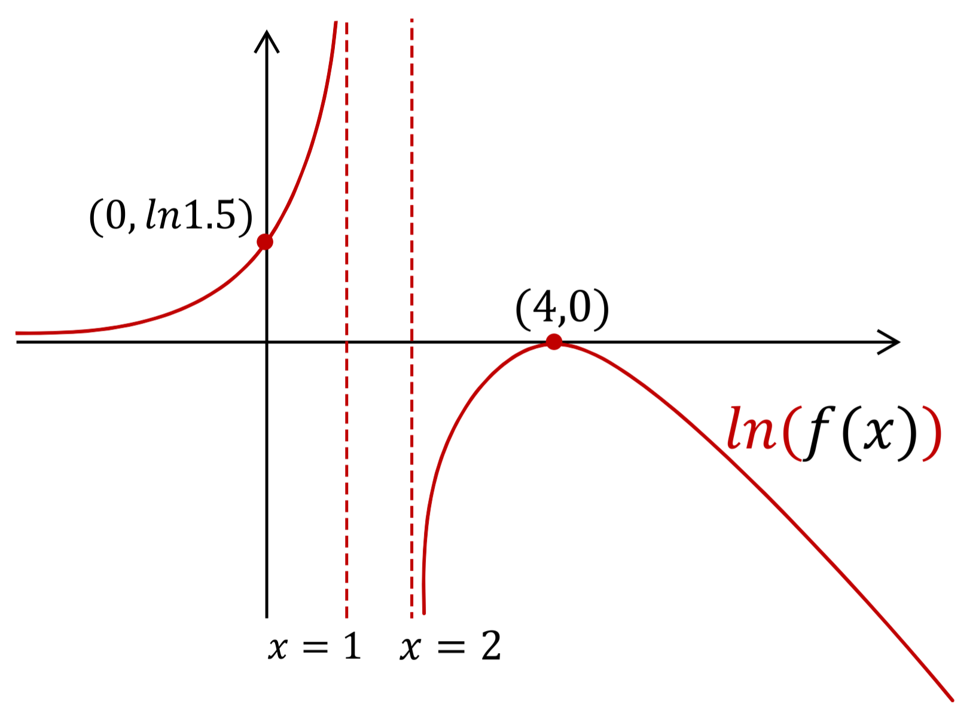 | 2.  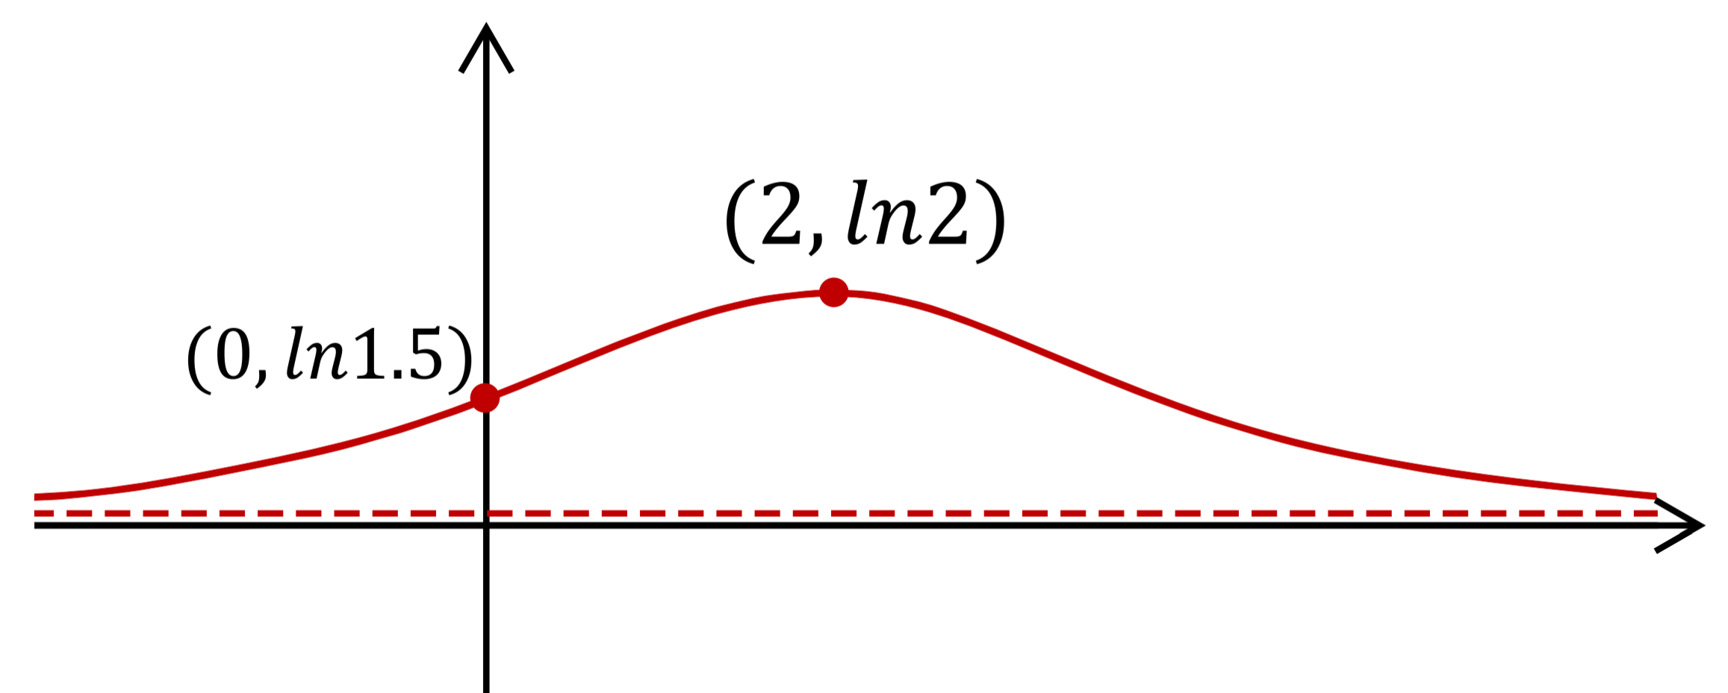
3.  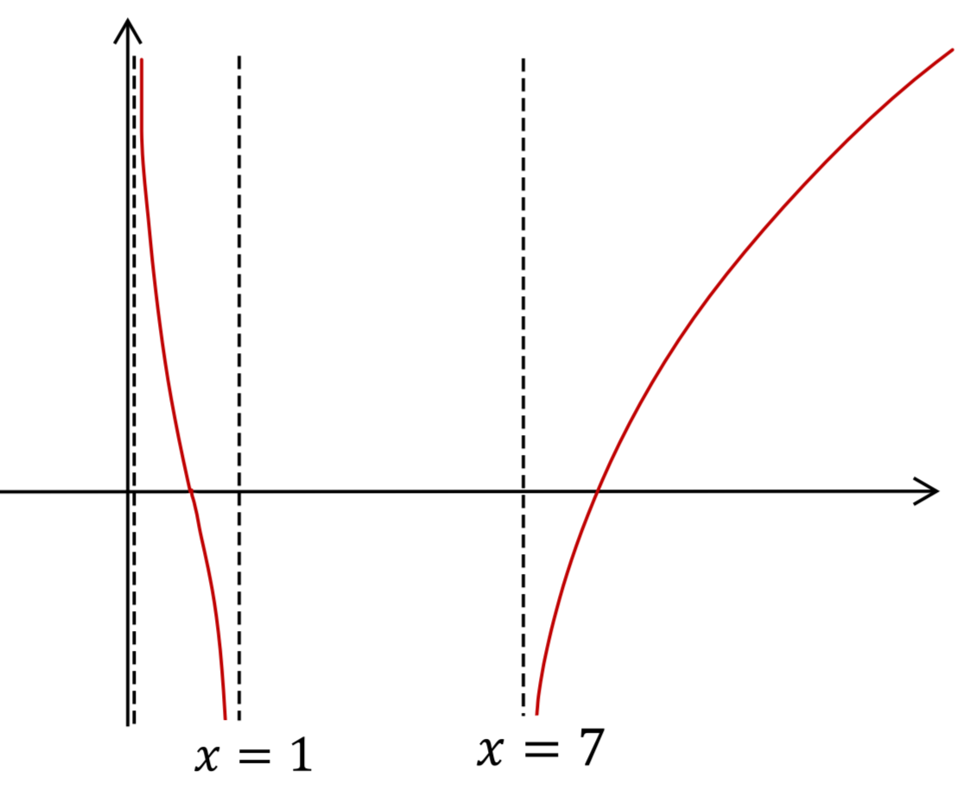 | 4.  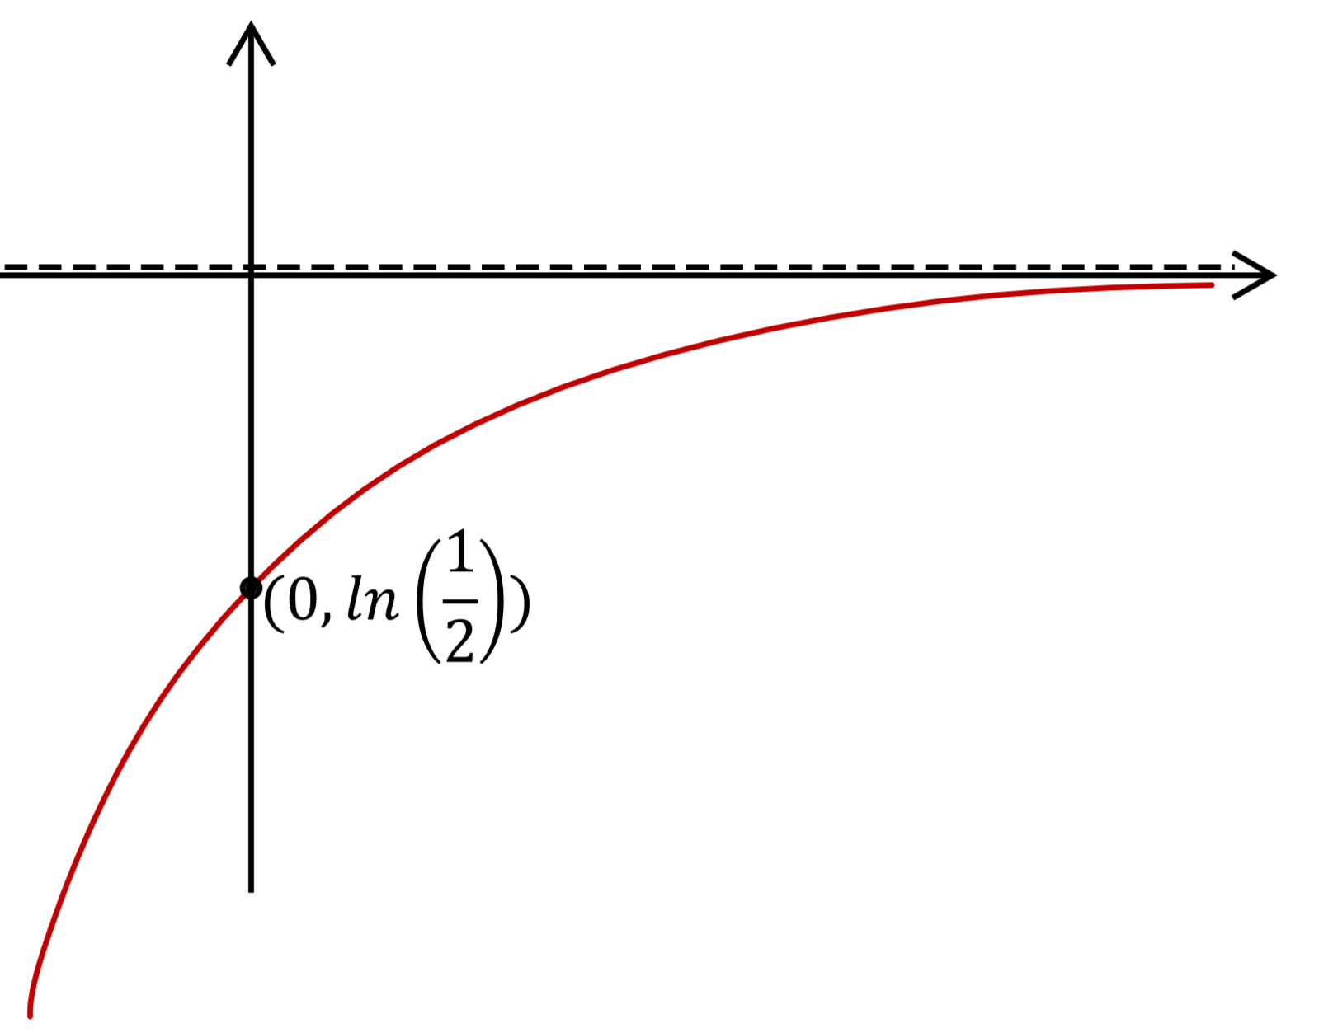
5.  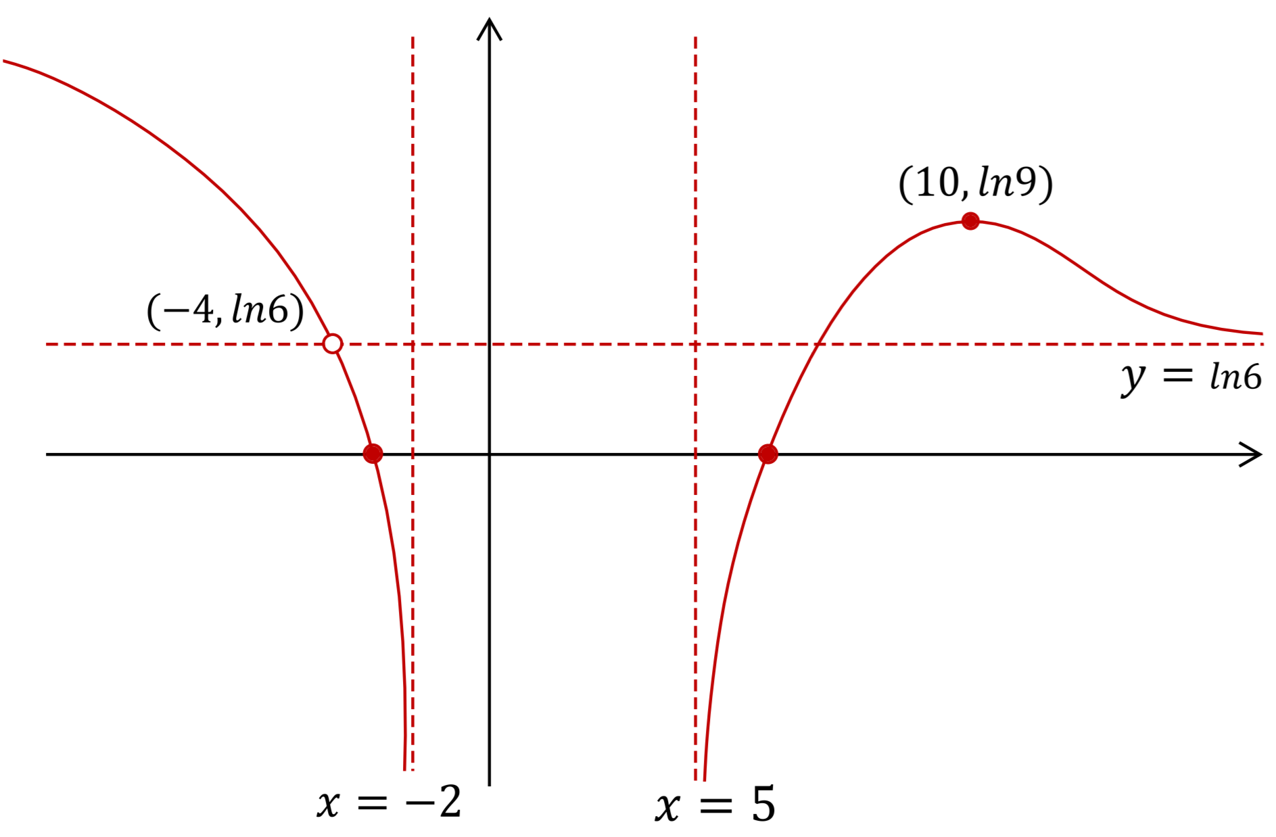 | 6.  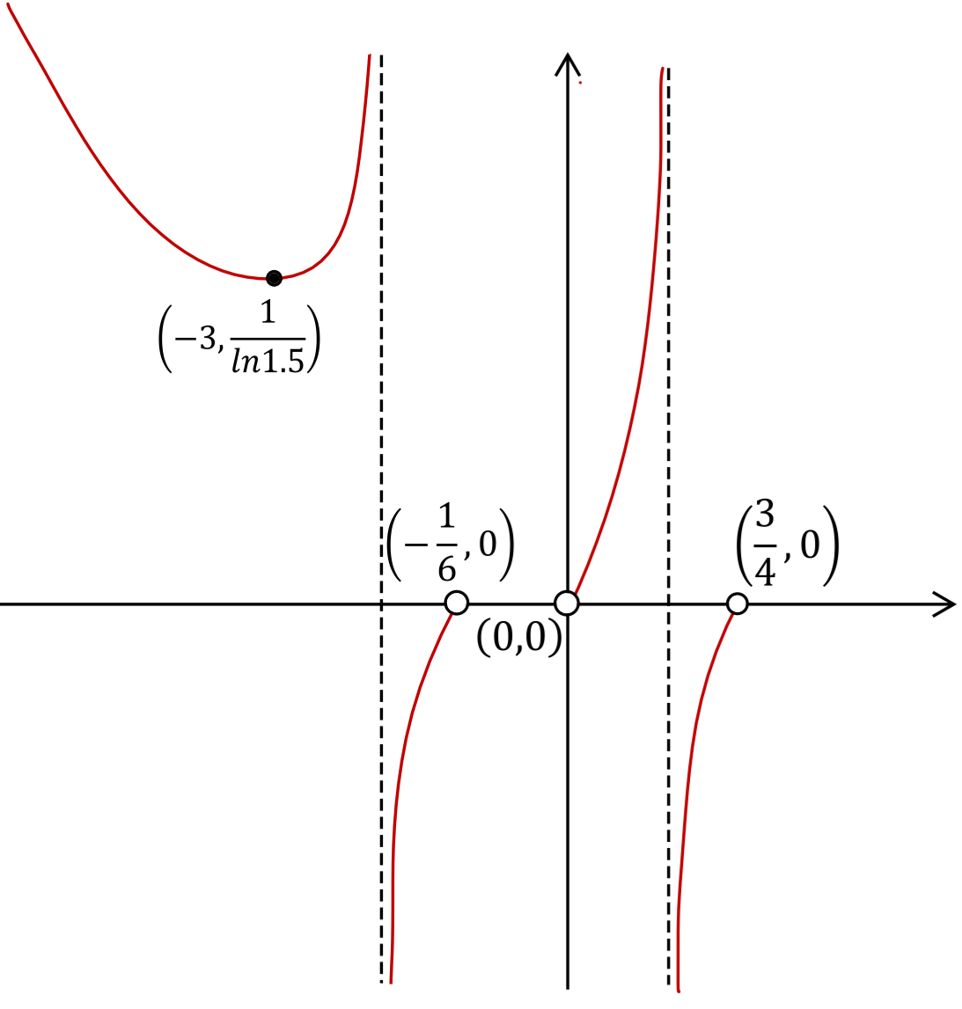

- נתונה הפונקציה : $f\left(x\right)=ln({-x}^{2}-2x+3)$.  - $-3<x<1$.  - אסימפטוטות אנכיות: $x=-3$ , $x=1$.  - max$(-1,ln4)$.  - $(0,ln3)$, $(-1+\sqrt{3},0)$ , $(-1-\sqrt{3},0)$. |  | ה.  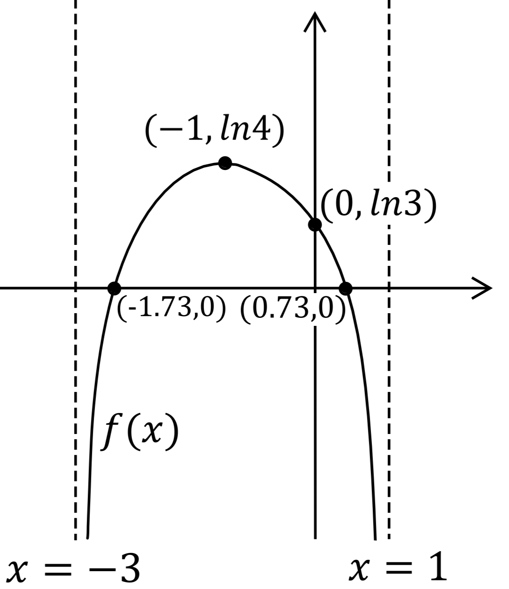
ו.  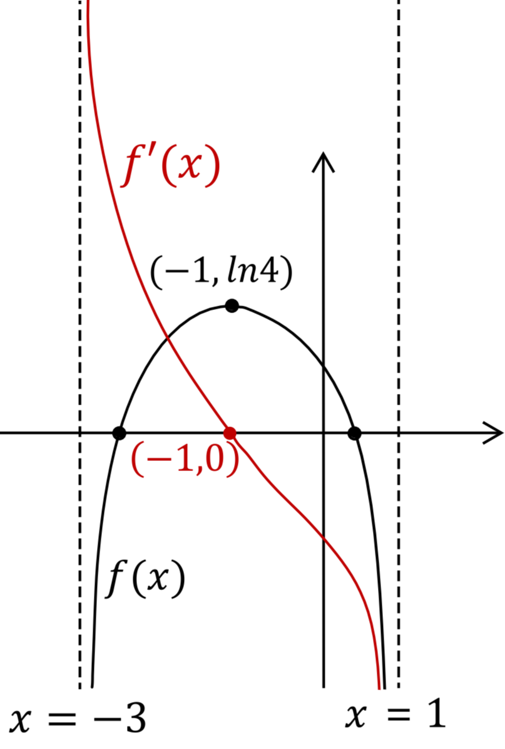 | ז.  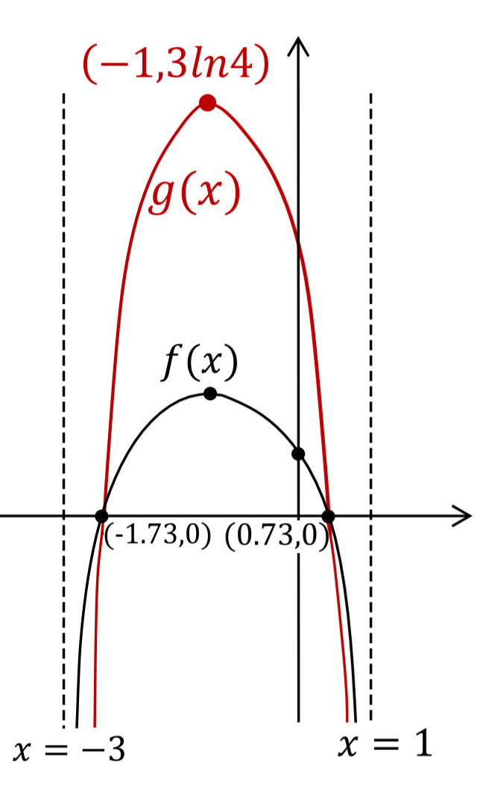 |  | ח. 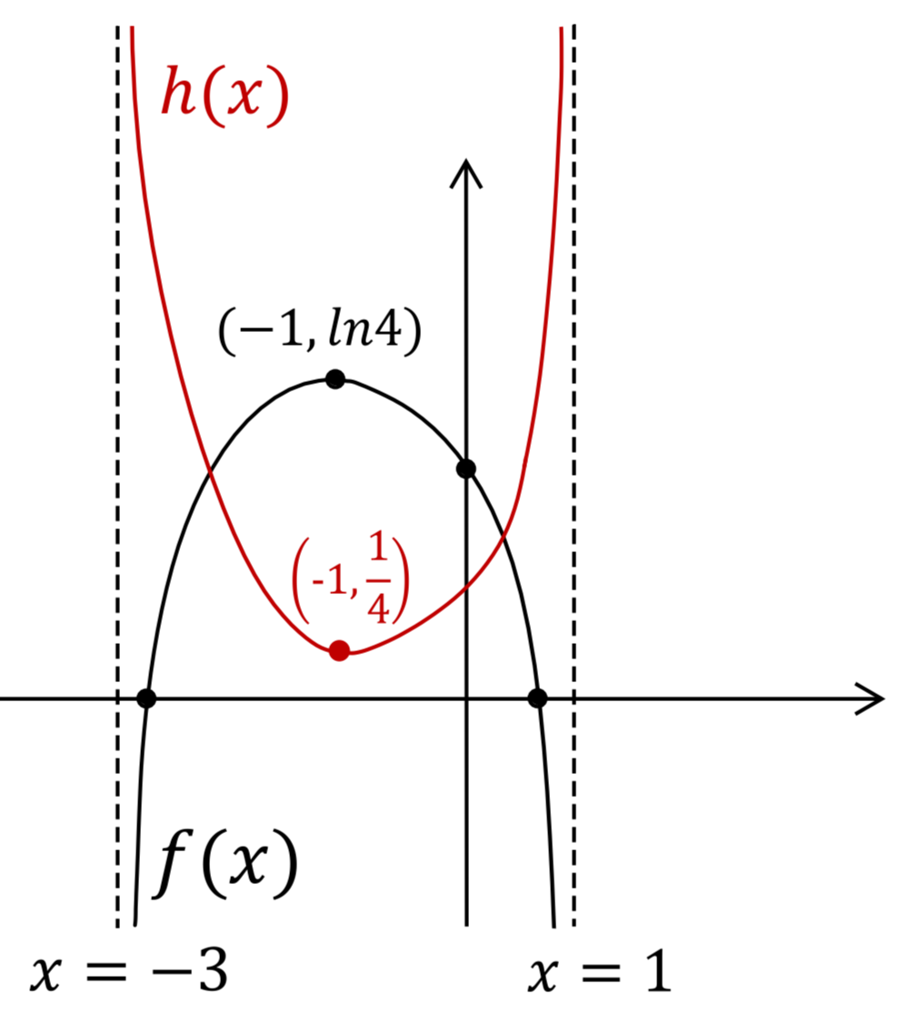

- נתונה הפונקציה : $f\left(x\right)=ln(\frac{5x{-x}^{2}}{x^{2}-6x+5})$.  - $0<x<1$.  - אסימפטוטות אנכיות: $x=0$, $x=1$.  - תחום עלייה: $0<x<1$. תחומי ירידה : אין.  - $(\frac{1}{2},0)$. | ה.  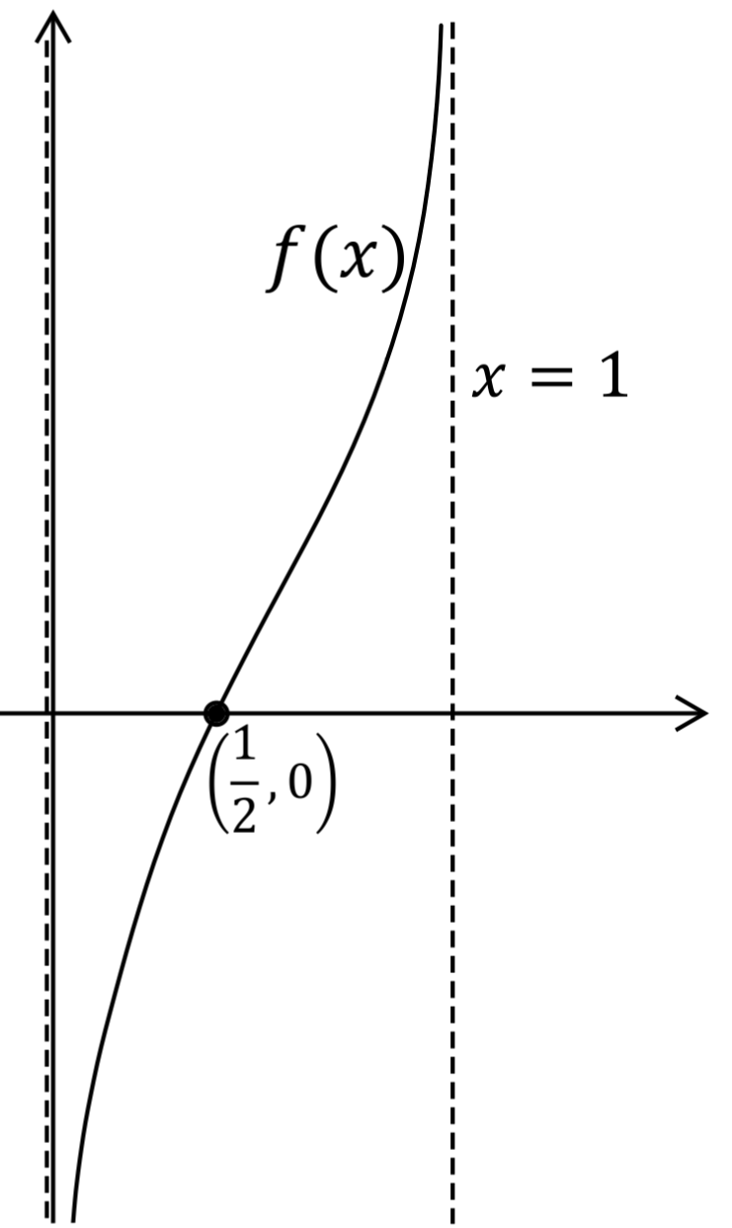
ו.
